
UNIVERSIDAD AUTÓNOMA DEL ESTADO DE MÉXICO

PROGRAMA DE MAESTRÍA Y DOCTORADO EN CIENCIAS AGROPECUARIAS Y RECURSOS NATURALES

SOSTENIBILIDAD DE LA RECOLECTA, USO Y MANEJO DE LA “VARA DE ROMERILLO” DALEA LUTEA (CAV. ) WILLD., EN EL SUR DEL ESTADO DE MÉXICO

TESIS

QUE PARA OBTENER EL GRADO DE DOCTOR EN CIENCIAS AGROPECUARIAS Y RECURSOS NATURALES

PRESENTA

PEDRO SALDIVAR IGLESIAS

COMITÉ TUTORIAL:
DR. ANTONIO LAGUNA CERDA: TUTOR ACADÉMICO
DR. CARLOS E. GONZÁLEZ ESQUIVEL: TUTOR ADJUNTO DR. CLAUDIO ESQUIVEL ÁLVAREZ: TUTOR ADJUNTO

CAMPUS UNIVERSITARIO EL CERRILLO, TOLUCA, MÉXICO. JULIO, 2012

CONTENIDO

RESUMEN iv
ABSTRACT vi
CAPITULO I. INTRODUCCIÓN GENERAL 1
CAPITULO II. REVISIÓN DE LITERATURA 3
  - Riquezas Naturales 3
  - Importancia del Bosque 4
    - Productos forestales maderables 6
    - Productos forestales no maderables 7
  - Manejo de Productos Forestales No Maderables 12
    - Manejo in situ 13
    - Manejo ex situ 15
  - Sostenibilidad de los Recursos Vegetales 16
  - La Actividad Artesanal 18
    - El arte popular y las artesanías 19
    - Formas de producción artesanal 20
    - División del trabajo artesanal 22
  - El Artesano 22
    - Uso y comercialización de artesanías 23
    - La Cestería 25
  - Las Artesanías en el Estado de México 27
    - Problemática del sector artesanal en el Estado de México 28
    - Clasificación de las artesanías en el Estado de México 28
    - Las artesanías de Tenancingo 30
CAPITULO III. JUSTIFICACIÓN 33
CAPITULO IV. OBJETIVOS 34
  - Objetivo General 34
  - Objetivos Particulares 34
4.3. Preguntas de Investigación 34
CAPITULO V. MATERIALES Y MÉTODOS 35
  - Sostenibilidad y Dínamica Poblacional de D. lutea 35
  - Especies Utilizadas en Cestería 37
  - Importancia Económica, Social y Cultural de la Cestería en Tenancingo, Estado de México 37
  - Manejo de poblaciones de D. lutea 38
CAPITULO VI. RESULTADOS 40
  - Sostenibilidad de Dalea lutea en Bosque Mixto y Pastizal en Tenancingo, Estado de México 40
  - Plantas Silvestres con Uso Artesanal en el Centro de México 52
  - Economic and socio-cultural importance of basket making in Tenancingo, México 62
  - Recolección y Manejo de Dalea lutea (Cav.) Willd., en el Sur del Estado de México 78
CAPITULO VII. DISCUSIÓN GENERAL 93
  - Sostenibilidad y Dinámica Poblacional de D. lutea 93
  - Especies Utilizadas en Cestería 94
  - Importancia Económica, Social y Cultural de la Cestería en Tenancingo, Estado de México 95
  - Manejo de Poblaciones de D. lutea 97
  - Consideraciones Metodológicas 98
CAPITULO VIII. CONCLUSIONES GENERALES 101
CAPITULO IX. RECOMENDACIONES 103
CAPITULO X. REFERENCIAS BIBLIOGRÁFICAS 104

RESUMEN
La presente investigación se llevo a cabo en un bosque de pino encino y poblados cercanos a Tenancingo, Estado de México durante los años de 2002-2004, los objetivos fueron evaluar la sostenibilidad, documentar las especies aprovechadas, determinar la importancia socio-económica-cultural de la cestería y describir los manejos de una población de Dalea lutea (Cav.) Willd. Para ello se marcaron 8 parcelas en bosque y pastizal de donde se obtuvo la información, además se aplicaron entrevistas a 38 artesanos-recolectores y efectuaron recorridos de campo. La sostenibilidad en pastizal para plántulas y adultas (59.5 y 41%) fue mayor a la presentada en bosque mixto (4.4 y 16.2%) mientras las juveniles decrecieron 79 y 25.1% en uno y otro ambiente. En general, el número de plantas aumentó durante verano-otoño, disminuyendo para invierno-primavera. Los artesanos combinan tallos de Salix bonplandiana, Gymnosperma glutinosum, Cornus excelsa, Dalea lutea y Viburnum elatum, y Taxodium mucronatum para elaborar cestería y los recolectan de febrero a noviembre, aprovechando la biodiversidad existente; los artesanos además conocen las técnicas para recolectar, preparar y tejer los tallos, han determinado reglas para la conservación del recurso. La tasa de retorno está relacionada con la forma de adquirir la materia prima, favorable a los artesanos-recolectores; las mujeres obtienen un salario menor que los hombres dedicados de tiempo completo en la cestería. La transmisión intergeneracional de conocimientos se da dentro de la familia, pero actualmente los jóvenes no están interesados en continuar con la tradición, aun así, la cestería es una actividad económica y socialmente relevante. La recolección de tallos de Dalea lutea (Cav.) Willd., representa ingreso temporal

para campesinos del sur este del Estado de México y su comercialización ocupa de julio a octubre. Dependiendo del tipo de recolector, los ingresos varían de
$8,400.00 y $ 5,600.00 pesos por temporada. El fuego y la poda son técnicas de manejo in situ aplicadas por los recolectores; por otro lado, un sector de los encuestados cultiva la especie.

ABSTRACT
The research was carried out in forest pine-oak and near villages to Tenancingo, Mexico State during 2002-2004 years, the goals were to assess the sustainability, documenting species used, to determine the socio-economic-cultural basket and describe the management of a population of Dalea lutea (Cav.) Willd. Eigth plots were marked in forest and pasture where the information was obtained; interviews were also applied to 38 artisans -collectors and made field trips. Sustainability in pasture for seedlings and adults (59.5 and 41%) was higher than that found in mixed forest (4.4 and 16.2%) while the young plants decreased 79 and 21.1% in either environment. In general, the number of plants increased during summer and autumn, decreasing winter-spring. Artisans combine stems of Salix bonplandiana; Gymnosperma glutinosum, Cornus excelsa, Dalea lutea, Viburnum elatum and taxodium mucronatum to make baskets and collected from February to November, advantage existing biodiversity, artisans well known techniques for collecting, preparing and weaving stems and determined rules for conservation. The rate of return is related to how to acquire the raw material, pro -gatherers artisans; women get paid less that men dedicated full time in the basket. The intergenerational transmission of knowledge occurs within the family, but now young people are not interested in continuing the tradition, still, the straw is an economic activity and socially relevant. The collection stems from Dalea lutea (Cav.) Willd, is temporary income for farmers in the south east of Mexico State and its marketing deals from July to October. Depending of the type of collector, earnings vary from $8,400.00 and $ 5,600.00 Mx per season. Fire and pruning are in situ management

techniques applied by collectors; on the other hand, a sector of the respondents cultivated the specie.

CAPITULO I. INTRODUCCIÓN GENERAL

En los bosques, selvas y desiertos de México, existen productos forestales no maderables (PFNM) de gran importancia económica. Estos productos generan beneficios directos y proporcionan un complemento al ingreso rural de las personas que los aprovechan. De estos productos se derivan artículos de uso doméstico, ornamental, artesanal, industrial, medicinal, alimenticio, forrajero y de construcción rural (SEMARNAP, 1997).

Aunque millones de gentes extraen billones de dólares en productos no maderables de los bosques en el mundo, se conoce poco del impacto de la extracción en las economías locales, regionales y nacionales. Tampoco se conoce la magnitud de la extracción local sostenible de PFNM y la contribución a la conservación del recurso (Hedge et al., 1996). Sin embargo, el sobre aprovechamiento puede tener repercusión negativa en la biodiversidad (Murali et al., 1996).

El aprovechamiento juicioso de partes de las plantas resulta más sostenible que cosechar individuos adultos, como frecuentemente es el caso de la cosecha de madera. La extracción de una gran variedad de productos puede resultar en mayor diversificación económica que el aprovechamiento de uno o dos productos. Una economía diversificada, basada en los productos del bosque, puede involucrar más gente en los esfuerzos de conservación de la biodiversidad (Hedge et al., 1996). Un manejo adecuado requiere información de las existencias naturales, de las cantidades recolectadas por unidad de área y su impacto sobre la estructura y composición del bosque, así como de la adición de valor que los extractores pueden dar al producto para aumentar la tasa interna de retorno, disminuir las cantidades recolectadas y de este modo conservar las existencias naturales (Murali et al., 1996).

La cestería es una de las primeras manifestaciones culturales hechas por el hombre. El uso de fibras y otros productos vegetales se encuentra ampliamente difundido en todo el territorio nacional y puede considerarse, al igual que la cerámica, entre las artesanías más antiguas (Espejel, 1972). Aunque de uso cotidiano, es una de las actividades artesanales menos estudiadas, lo que se debe en gran parte a la rápida degradación de los materiales con los que está hecha y a la poca importancia que se le ha dado (Gámez, 1999). Entre las piezas derivadas de esta actividad, las que tienen uso más común y formas más diversas son los canastos (Murillo, 1982). Independientemente de su uso práctico, los cestos y canastas se pueden utilizar como objeto de intercambio social, son el contenedor de los presentes tradicionales y cuando son piezas excepcionales pueden convertirse en el regalo a una persona de estima o para una boda; también son objetos ceremoniales y sirven principalmente para llevar ofrendas a la iglesia (Medina y Quezada, 1975).

La cestería ha evolucionando y se perfecciona con el tiempo; cambia debido a las necesidades y al ingenio de los artesanos, también recibe influencias de otras culturas. A nivel interno, la dinámica de la producción y comercio de los objetos también genera cambios, como la preferencia del público por ciertos objetos y formas (Gámez, 1999).

CAPITULO II. REVISIÓN DE LITERATURA

  - Riquezas Naturales

Los recursos genéticos y en particular los vegetales, se encuentran cada día más amenazados. Los campesinos de los países en desarrollo tienen conocimiento de muchos sistemas agrícolas de producción de alimentos, selección de semillas y conservación de la agrodiversidad y desempeñan un papel fundamental en el desarrollo de sistemas agrícolas sostenibles, especialmente en el mejoramiento de la productividad agrícola y los pastizales. En América Latina, las mujeres tienen un rol fundamental en la cosecha, donde la falta de oportunidades ha obligado a los hombres a emigrar, las mujeres se han hecho cargo, en modo creciente, de aquellas tareas agrícolas tradicionalmente desempeñadas por ellos. El conocimiento de los recursos forestales que tienen las mujeres, constituye una gran base de datos de especies útiles, por ejemplo, en India las mujeres de algunas tribus conocen el uso medicinal de 300 especies forestales. Las mujeres son las que se ocupan de los bosques y los utilizan, son las recolectoras de forraje y leña, frutos y nueces, cortezas, raíces y hierbas medicinales. La actividad de recolección es fundamental para suplementar la dieta alimentaría familiar. Muchos de estos productos son procesados y comercializados, lo que les proporciona ingresos efectivos adicionales (FAO, 2005).

La colecta y consumo de productos vegetales provenientes del bosque, campos de cultivo y jardines domésticos es una estrategia de los habitantes de muchas partes del mundo, para allegarse satisfactores alimenticios o económicos. Por esto, la gran diversidad de especies comestibles juega un papel importante en la alimentación y seguridad nutricional de los pueblos campesinos (Sundriyal y Sundriyal, 2001).

  - Importancia del Bosque

Los bosques del mundo, directa o indirectamente proporcionan el alimento para un estimado de 200-300 millones de personas anualmente. La mayoría de la gente en los países en desarrollo, vive en regiones rurales y directamente obtienen mucha de su comida del medio ambiente local. Pocos son cazadores o recolectores exclusivos. Mientras algunos emplean la agricultura de tumba y quema otros aplican sistemas de agricultura permanente, cosechan y usan madera y productos forestales no maderables para una amplia variedad de propósitos que sostienen su familia y ayudan a comprar comida y otras necesidades vitales. Entre 60 y 70 % de la población en países subdesarrollados viven o trabajan en áreas rurales, en o cerca de los bosques (Pimentel et al., 1997).

Los bosques son fuente permanente de bienes y servicios: madera, energéticos, forraje, fauna, recreación, protección, e ingresos que se derivan, directa e indirectamente, del aprovechamiento de los mismos. Sin embargo, en la mayoría de los casos se han aprovechado pocos géneros botánicos para obtener principalmente madera para fines industriales de alto valor económico, dejando a un lado el estudio y aprovechamiento de los recursos forestales supuestamente no rentables (Cruz y García, 1988). El bosque complementa la economía campesina en dos tipos de actividades: 1) uso doméstico: obtención de especies comestibles, leña, madera para construcción, mantenimiento de humedad relativa y 2) uso industrial: colecta de brea y producción de aguarrás y extracción de madera para aserradero, fabrica de cajas y para talleres de artesanías (Carabias et al., 1995). Por su parte, Rimarachín et al. (2001), mencionan que las mujeres de una comunidad otomí recolectan del bosque hongos, plantas comestibles y medicinales que consumen o pueden vender, lo que les proporciona ingreso monetario.

El desarrollo de agricultura de subsistencia en terrenos de vocación forestal conduce a fracasos económicos y a la consecuente devastación de enormes superficies forestales abandonadas al poco tiempo. Desde el punto de vista

económico, ecológico y social, el aprovechamiento de especies forestales no maderables representa mejores opciones y genera mayores beneficios que la agricultura de tipo marginal (Muro y Sánchez, 1988).

El conocimiento y uso de los recursos vegetales forma parte de la tradición cultural de la mayoría de las sociedades del mundo. Así los Mapuche de Argentina, conocen y utilizan plantas silvestres comestibles que incluyen recursoscomo: nueces, frutos y raíces de arbustos y hierbas y hojas de malezas comestibles (Ladio, 2001). En otras comunidades es importante el suplemento alimenticio de especies vegetales silvestres y las arvenses que crecen en los campos de cultivo. Ambos tipos de plantas proporcionan una fuente de vitaminas, minerales y ocasionalmente, proteína. En África se utiliza una amplia variedad de recursos provenientes del bosque y de los campos de cultivo, en el primer caso aprovechan madera para herramientas, plantas medicinales y miel (Marshall, 2001; Mertz et al., 2001).

El rápido crecimiento de la población mundial, el alto consumo de los recursos naturales por algunas naciones, y el manejo inadecuado del bosque y otras fuentes medio ambientales, están teniendo un impacto negativo en la sostenibilidad alimentaria mundial. De hecho, la producción per capita de alimentos ha declinado. Cada año los artículos alimentarios deben ser repartidos entre más y más gente. Igualmente alarmante es el creciente impacto humano sobre el bosque, el agua, la energía y los recursos biológicos que juegan un papel vital en el suplemento de alimentos (Pimentel et al., 1997). La desaparición de los bosques y las selvas de los países tropicales implican, entre otras cosas, la pérdida irreversible de organismos y genes, la desaparición de recursos forestales reales y potenciales, impacta en los sistemas hidráulicos y climáticos regionales y, por último, genera cambios de carácter global (Ortiz y Toledo, 1998).

    - Productos forestales maderables
El termino productos forestales maderables (PFM) se refiere a todos aquellos que se identifican como de madera. Su presentación puede ser en rollo, no importando sus dimensiones, o bien, después de haberse practicado algún corte por desgaje de la troza en sentido longitudinal de la fibra (SARH, 1994). Por lo general, el aprovechamiento del bosque se orienta hacia la extracción de productos como: viga, polín, tabla, brazuelo, celulosa, leña, madera para fabricar cajas y para talleres de artesanías, etc., o de sus derivados como resinas y carbón. La utilización de este recurso no ha sido de una manera ecológicamente viable, debido a múltiples problemas legales, técnicos y culturales. Actualmente se han perdido grandes extensiones de bosque por cambios en el uso del suelo, aprovechamientos forestales clandestinos, pastoreo irrestricto, incendios forestales, plagas y enfermedades (Carabias et al., 1995).

México cuenta con importantes recursos forestales que no han sido apreciados en su justa medida ya que gran parte de los ecosistemas no han sido aprovechados integralmente y lo que es más grave aún, no se consideran objeto de manejo sostenible. Esto se debe en gran parte a la falta de opciones de desarrollo productivo que contribuyan a disminuir las enormes presiones de conversión de las zonas con vegetación primaria a usos agropecuarios y que además generen incentivos necesarios para promover la conservación de dichas áreas sin poner en riego los aspectos socioeconómicos de las comunidades humanas que las ocupan (SEMARNAT, 2002).

El uso múltiple de una especie forestal depende del conocimiento que de ella se tenga; y hoy más que nunca, debido a las grandes carencias en el medio rural, se hace indispensable buscar alternativas para la obtención de satisfactores a menor precio. Las especies polivalentes, de las que se pueden obtener leña, forrajes, medicamentos, postes para cerca, etc., son una alternativa al problema. Para conservar un recurso forestal, es indispensable dar un uso adecuado a las especies, además de manejo y protección al suelo (Farfán y Sánchez, 1988).

Especies como Acacia pennatula se utiliza como combustible, alimento de ganado (vainas secas), abono y sombra (Cruz y García, 1988). Como ejemplos de especies bien aprovechadas esta el “colorín” (Eritrina americana Miller) que se usan como árbol ornamental, como sombra en cultivos de café y cacao, como soporte en otros cultivos y en cercos vivos de linderos, también como abono y alimento para animales; las flores son comestibles y a partir de ellas se preparan infusiones sedativas (García et al., 2001), y las palmas Xa´an (Sabal yapa, Sabal mexicana y Sabal mauritiiformis, Arecaceae) que crecen de manera silvestre en la península de Yucatán y son un recurso vegetal que proveen techado, materia prima para artesanías, alimento, medicinas, utensilios domésticos y otros bienes de la economía familiar (Martínez et al., 2000).

Además de lo anterior, existen especies como Musella lasiocarpa (Musasceae) que presenta gran cantidad de usos: medicinal, alimenticio, como forraje, para elaborar ropa, cinturones o tejer asientos de sillas; se le encuentra frecuentemente como lindero de campos de cultivo donde es tolerada y usada para evitar la erosión (Liu y Kress, 2003). La palma Phytelephas aequatorialis es una especie con diversos usos: sus hojas sirven para techados, la yema terminal o “caimito” es comestible, lo mismo que su fruto y los troncos de las plantas macho se utilizan como combustible (Velásquez, 1998).

    - Productos forestales no maderables
Cuando se hace referencia a bosques y selvas se piensa en los árboles y la madera que se extrae, dejando de lado a la mayoría de las especies animales y vegetales, que constituyen lo que se conoce como ecosistemas forestales o de selva (De la Peña e Illsley, 2001). En dichos ecosistemas existen plantas y animales que asociados con las especies maderables aportan numerosos bienes y servicios. A estos individuos y a los bienes e insumos que se extraen de ellos y que forman parte de los ciclos productivos, alimenticios, culturales y religiosos de los pueblos rurales, se les denomina genéricamente productos forestales no maderables (PFNM).

Los PFNM incluyen todos los bienes de origen biológico, así como los servicios derivados del bosque y cualquier otro uso del terreno similar. Excluye la madera en todas sus formas y provienen del bosque natural y otros terrenos boscosos. Los PFNM son colectados de poblaciones silvestres y son utilizados para la subsistencia o comercializados a nivel local, regional o nacional. Aunque representan una fuente de aprovechamiento potencial, no se les ha dado la debida importancia. Engloban una gran cantidad de especies en estado silvestre como plantas medicinales, especies frutales, plantas de ornato, especies productoras de fibra, de aprovechamiento industrial y hongos; así como sus partes, sustancias y residuos que no estén constituidos por material leñoso, incluyendo la “tierra de monte”. Estos recursos, en su mayoría, generan beneficios de carácter precario, que proporcionan un complemento temporal para el sustento de los dueños, poseedores y pobladores que participan en el aprovechamiento, y en algunas zonas representan la única fuente de ingreso a la familia campesina. Por lo anterior es necesario fomentar su aprovechamiento racional, así como conservar, proteger y restaurar los ecosistemas de los que dependen, prevenir la erosión de los suelos y lograr su manejo sostenible. La materia prima forestal no maderable es el producto que se obtiene del aprovechamiento de cualquier recurso forestal no maderable; así como los productos resultantes de la transformación artesanal anterior a su movilización comercial (SARH, 1994; SEMARNAP, 1997; SEMARNAT, 2002; Valerio, 1999).

Los bienes y servicios que ofrecen los bosques juegan un papel fundamental en el desarrollo de las comunidades rurales, ya que de los recursos forestales no maderables se derivan productos utilizados como materia prima para la producción de alimentos y de uso doméstico, construcción rural, elaboración de remedios en la medicina tradicional, de uso ornamental, artesanal, industrial y forrajero. En México, oficialmente se tiene información de 250 de estos productos (SEMARNAP, 1997; SEMARNAT, 2002).

Toledo et al. (1995), propusieron una agrupación formal de plantas útiles en tres rubros principales: 1) de uso directo como medicinales, comestibles, de construcción, maderables, combustibles, instrumentos de trabajo, artesanales, de uso doméstico, forrajes, fibras, venenos, goma-pegamento, estimulantes, insecticidas, abonos, colorantes, aromatizantes, taninos, base para chicle, saponíferas, barnices y celulosa; 2) de uso indirecto, entre los que se menciona a las ornamentales, melíferas, de sombra, cercas vivas y tutores de vainilla; y 3) de uso ritual o ceremonial.

Por su parte, De la Peña e Illsley (2001), proponen la siguiente clasificación de los PFNM en base a la utilidad que les dan los pueblos campesinos, para mejorar su economía:

 Alimentos y bebidas. Hongos diversos, mieles silvestres, raíces y tubérculos, numerosas semillas y frutillas, hierbas, tallos y flores comestibles, diversos agaves para producción de bebidas alcohólicas.
Medicina tradicional. Una amplia variedad de plantas de la herbolaria tradicional y en cierta medida adoptada en el medio urbano como “medicina naturista”.
Instrumentos rituales. Tallos y flores de uso ceremonial, cortezas y resinas aromáticas, musgo y heno.
Especias. Jengibre, orégano, pimienta gorda, canela, cardamomo y anís, extraídos de poblaciones silvestres o plantaciones naturales bajo manejo.
Insumos industriales. Esencias, colorantes y taninos empleados en la elaboración de perfumes, jabones y alimentos. Principios activos de la industria farmacéutica como anticonceptivos y productos de belleza , chicle y hule extraídos de las selvas húmedas.
Artesanías. Raíces, tallos, fibras blandas y duras, hojas, bejucos, carrizos, algodón silvestre, frutos y semillas, lacas y colores naturales de especies utilizadas para elaborar productos artísticos y artesanales.

Ornamentales. Orquídeas y muchas otras especies que se comercializan vivas o secas, partes de plantas de uso decorativos como las hojas de la palma Chamaedorea. Dentro de este apartado se considera la “tierra de monte”.

Por su parte SEMARNAT (2002) propone otra clasificación de PFNM, mucho más amplia que consiste en: aceites esenciales; árboles de navidad; colorantes y taninos; “conos de pino” y semillas forestales; corteza; exudados; flores, frutas y semillas; follaje; hongos; leña; musgo, heno y “doradilla”; ornamentales; especies con uso ceremonial y religioso; raíces y rizomas; resina y “tierra de monte”.

Hablar de los PFNM que se generan en bosques, selvas y semi desiertos de México es referirnos a una enorme diversidad y riqueza biológica que representa importantes potenciales económicos, alimenticios, ambientales y culturales que pueden ser utilizados para promover estrategias de desarrollo sostenible en las comunidades rurales. Los PFNM son parte de los recursos naturales disponibles para los campesinos y estos recurren a ellos para diversificar y complementar su economía. Así, las familias campesinas del centro y sur de México combinan la agricultura y ganadería con fines de autoconsumo con el aprovechamiento de la flora y fauna silvestres para obtener ingresos monetarios (De La Peña e Illsley, 2001). Además, el aprovechamiento de recursos no maderables de bosques o selvas tropicales es considerado como una estrategia de conservación, ya que plantea como pre-requisito la conservación de la cubierta forestal. En el caso de las áreas protegidas constituyen una estrategia excelente para la conexión entre fragmentos de selva y de corredores biológicos (Paré, 1999).

La extracción comercial de productos forestales no maderables ha recibido mucha atención como estrategia para el mantenimiento de la diversidad forestal mientras provea retornos económicos estables a las comunidades forestales. Aunque el éxito de estos aprovechamientos requiere que los rangos de cosecha no excedan la capacidad de las poblaciones para remplazar los individuos extraídos (Hall y

Bawa, 1993), siendo necesario desarrollar planes de manejo para PFNM que maximicen el retorno económico mientras aseguran la sostenibilidad ecológica.

El aprovechamiento de estos recursos se da a dos niveles: autoconsumo y extracción con fines comerciales. En el primer caso y con una baja densidad de usuarios, se alcanza un equilibrio entre la capacidad regenerativa de la especies vegetal y la demanda de productos, por tal motivo se dice que hay sostenibilidad en el aprovechamiento. Esto puede deberse al consenso comunitario de recolección-caza moderado y de auto consumo. El aprovechamiento para fines comerciales, frecuentemente escapa a esta regulación, ya que obedece a los intereses económicos de los compradores , quienes se convierten en saqueadores del recurso (Paré, 1999).

En México, los recursos forestales no maderables y por consiguiente los PFNM, se encuentran distribuidos en los tres ecosistemas forestales del territorio nacional: bosque de clima templado y frío; zonas áridas y semiáridas; y selvas tropicales y subtropicales. Además se encuentran en la vegetación acuática, subacuática, ruderal o arvense, siendo el bosque templado y frío del que más especies se aprovechan legal y comercialmente (Moreno, 2007).

Las regiones cálidas y húmedas de nuestro país poseen una gran tradición en el aprovechamiento, consumo y comercio regional de los PFNM y otros con demanda en mercados nacionales e internacionales . Entre estas regiones está la Chinantla, al norte del estado de Oaxaca; entre los PFNM, sobresale en primer caso el tepejilote (Chamaedorea tepejilote), diversas especies vegetales utilizadas para cestería y el amole; en el segundo caso están el barbasco (Dioscorea spp.), la vainilla (Vanilla planifolia), la palma camedor (Chamaedorea spp.) y el ixtle (Aechmea magdalenae), entre otros (López y González, 2001). En el estado de Veracruz los PFNM más importantes son diversas especies de palmas camedoras, el tepejilote y el choco (Astrocarium mexicanum), junto con hongos silvestres, barbasco, frutas silvestres, ixtle, vainilla, miel, bromelias y orquídeas.

Además se aprovecha una amplia fauna silvestre como aves canoras, monos, insectos, lagartijas, ranas, mariposas, guacamayas, cangrejos y caracoles (Paré, 1999).

Entre las especies vegetales más antiguas utilizadas como alimento, forraje, protección del suelo contra la erosión y fijadora de nitrógeno se encuentran las plantas del género Leucaena, que fueron alimento de cazadores-recolectores y posteriormente seleccionadas para cultivo y domesticación en la zona del Valle de Tehuacan, Puebla (Zárate, 2000). Actualmente los Mixtecos consumen los brotes tiernos, flores, semillas y vainas inmaduras de Leucaena esculenta subesp. esculenta (Casas et al., 1996).

La especie Achmea magdalenae es nativa los bosques húmedos de México y Guatemala, sus hojas producen una fibra sedosa y fuerte, muy apreciada en México, utilizada en la elaboración de artesanías populares como cintos y artículos de piel. La popularidad de estos productos, el valor económico de la planta, junto con la sobre explotación y deforestación han reducido las poblaciones de esta especie (Ticktin y Johns, 2002).

Los tubérculos de Sagittaria macrophylla (Alismataceae), llamados “papas de agua” han sido usados como alimento desde hace mucho tiempo por los habitantes de los valles de Toluca y México. Este recurso es recolectado, consumido o comercializado en los mercados tradicionales y representa una fuente de ingreso económico (Zepeda y Lot, 1999).

2.3 Manejo de Productos Forestales No Maderables

En este estudio se tomó en consideración la clasificación general de plantas en silvestres, malezas y domesticadas, propuesta por Wet y Harlan (1975), de acuerdo con su respuesta ecológica a diferentes entornos. Las plantas silvestres son aquellas que crecen fuera de los hábitats modificados por humanos y no pueden invadir con éxito los hábitats permanentemente disturbados por

actividades agrícolas. Las malezas son plantas que se encuentran creciendo en hábitats permanentemente perturbados por el hombre, pero que no dependen de seres humanos para su reproducción y supervivencia; se incluyen bajo esta categoría, las plantas que crecen en campos de cultivo, jardines domésticos y las que crecen a lo largo de los caminos. Por su parte, las plantas domesticadas crecen en hábitats creados por el hombre y tienen una fuerte dependencia con los seres humanos para reproducirse y sobrevivir; como resultado de la selección, estas plantas presentan gigantismo en las partes utilizadas por los humanos, poseen un rango amplio de variación morfológica, cambios fenológicos, supresión de mecanismos naturales para la dispersión y la protección, reducción de la capacidad competitiva y otros caracteres distintivos de domesticación. Los cambios evolutivos pueden ser reconocidos como cambios en las frecuencias fenotípicas y genotípicas de las poblaciones. Las interacciones hombre-planta influyen en poblaciones e incluso, comunidades. En todos estos casos, las tasas de cambio evolutivo en las plantas dependen de la naturaleza de las relaciones entre ellas y los humanos. Estas formas de interacción determinan el nivel de intensidad en que las frecuencias alélicas son manipuladas y modificadas.

    - Manejo in situ
Este manejo (Casas et al., 1997) involucra interacciones que tienen lugar en los espacios ocupados por poblaciones de plantas silvestres o arvenses. A este nivel los humanos pueden aprovechar los recursos sin perturbaciones significativas, pero también pueden alterar (consciente o inconscientemente) la estructura fenotípica de las poblaciones vegetales, en función de incrementar un fenotipo particular de planta. Las principales estrategias de manejo in situ son:
Recolección. Implica cosechar los productos útiles de las poblaciones silvestres o arvenses que crecen naturalmente o están concentradas en respuesta a modificaciones del hábitat que pueden favorecer o disminuir la población y posiblemente alterar su composición genética (Bye, 1993). Generalmente, la recolección no incluye un manejo de la vegetación y su impacto sobre ésta suele ser mínimo. Sin embargo, se pueden incluir formas incipientes de manejo como la obtención selectiva de algunos

fenotipos, la rotación de áreas de recolección, vedas y restricciones temporales (Casas et al., 1996). Al aprovechamiento de ciertas plantas arbóreas, arbustivas o de otro tipo, mediante la obtención o extracción de fibras, ceras, resinas, gomas, raíces, etc., se le considera como una actividad de recolección (SARH, 1994). Colunga et al (1986), menciona que la recolección de frutos en poblaciones silvestres de Opuntia spp implica programación de actividades, selección de lugares y rutas de recolecta, cuidado y organización en el corte.
Tolerancia. Incluye prácticas dirigidas a mantener, dentro de espacios modificados, ciertas plantas útiles que existían antes de que los ambientes fueran transformados por el hombre (Bye, 1993). Esta forma de manejo incluye especies silvestres y arvenses, tanto anuales como perennes, árboles frutales, agaves y palmas (Casas et al., 1996). En el caso del nopal (Opuntia spp), los campesinos protegen y favorecen su crecimiento, eliminando la vegetación original, tolerando las plantas de semilla, amonestando a los recolectores y cuidando de no dañar las raíces con el arado (Colunga et al., 1986).
Fomento o inducción. Incluye diferentes estrategias dirigidas a aumentar la densidad de población de especies útiles en una comunidad vegetal. Puede llevarse a cabo mediante quemas y talas de vegetación o por medio de la
siembra de semillas y la propagación de estructuras vegetativas en las mismas áreas ocupadas por las poblaciones silvestres (Casas et al., 1996).
Protección. Incluye cuidados como la eliminación de competidores y depredadores, aplicación de fertilizantes, podas y protección contra heladas, con el fin de salvaguardar algunas plantas silvestres y arvenses de
valor especial (Bye, 1993: Casas et al., 1996).

Existen indicios de que pueden ocurrir procesos de selección artificial cuando se llevan a cabo las formas de manejo in situ descritas arriba. La actitud seleccionadora por parte de los campesinos puede observarse aún en las prácticas de recolección. Aunque algunas especies útiles anuales, son

recolectadas sin una preferencia especial, en otros casos, los individuos cuyas partes útiles poseen diferentes atributos (sabor, textura, tamaño, color, baja cantidad de tóxicos, etc.) suelen ser distinguidos en las poblaciones por los recolectores, quienes toman los de mayor calidad (Casas et al., 1996).

El grupo Mixteco del estado de Guerrero, maneja de tres formas diferentes las plantas de Leucaena esculenta subesp. esculenta: recolección de poblaciones silvestres, tolerancia de individuos en áreas perturbadas y cultivo (Casas et al., 1996). En Yucatán, las palmas Xa´an (Sabal yapa, Sabal mexicana y Sabal mauritiiformis Arecaceae) que antes fueron aprovechadas en campo, ahora son cultivadas en jardines, donde se protegen de incendios y del daño por animales domésticos (Martinez et al., 2000).

Anderson (1999) hace referencia específica al manejo que los indios americanos asentados en California llevan a cabo en especies silvestres proveedoras de tallos para elaborar cestería, mencionando que los más importantes son el uso controlado de fuego, la poda y el descopado. Estas prácticas promueven la brotación de tallos largos, resistentes y flexibles, con los cuales se tejen piezas de muy alta calidad estética.

    - Manejo ex situ
El manejo ex situ incluye interacciones que tienen lugar fuera de los espacios ocupados por las poblaciones silvestres o arvenses, en hábitats creados y controlados por el hombre. Esto usualmente ocurre con plantas domesticadas, pero es posible encontrarlo también con silvestres, arvenses y plantas ruderales (Casas et al., 1996). Existen dos formas principales del manejo ex situ:

Siembra o plantación. Incluye la propagación sexual o de estructuras vegetativas tomadas directamente de las poblaciones naturales.
Trasplante. En este caso se toman individuos completos de las poblaciones silvestres para incrementar su densidad y facilitar la protección y cuidado en

espacios favorecidos por el hombre (Casas et al., 1996). Estos mismos autores mencionan que se siembran o plantan especies leñosas como “guaje” (Leucaena esculenta), aguacate (Persea americana Link), así como varios árboles frutales y se trasplantan individuos de agave mezcalero (Agave cupreata Trel. et Berger) y guayaba tehuacana (Psidium guajava). Por su parte Colunga et al. (1986), mencionan que el manejo de poblaciones de nopal (Opuntia spp) plantadas en huertos incluyen deshierbes, control de plagas y enfermedades, fertilización con cenizas y estiércol. Prácticas tales como el incremento y protección de plantas, descritas anteriormente, se incluyen en estas dos formas de manejo ex situ. El manejo de plantas ex situ determina desde las relaciones más sencillas de dispersión y propagación voluntarias, hasta prácticas de cultivo, modificación del ambiente en agro hábitat y dependencia de las especies de las actividades humanas (Rindos, 1984). Las relaciones planta-hombre generalmente produce n aumento en tamaño del órgano de interés, así como un incremento en calidad. Han sido más frecuentes los estudios de domesticación en plantas alimenticias y se ha dado poca importancia a otras especies, a pesar de compartir el mismo proceso (Castro et al., 1991).

  - Sostenibilidad de los Recursos Vegetales

El concepto de sostenibilidad en un sistema natural, agrícola, pecuario o forestal, se define como, “aquel que puede satisfacer en forma indefinida la creciente demanda de alimento o sustento a costos económicos, ambientales y socialmente aceptables” (Adames, 1994; Casas, 1996), Aunado a lo anterior, Carabias et al. (1995), aumentan que: “Los recursos deben perdurar en el tiempo, porque constituyen el patrimonio para la supervivencia de la presente y futuras generaciones”. A su vez Hall y Bawa (1993) definen cosecha sostenible como el nivel de recolecta que no disminuye la habilidad de la población vegetal para remplazarse a sí misma. En un ecosistema natural, los frutos comestibles sirven de alimento para una amplia variedad de animales, algunos de los cuales actúan

como dispersores de semilla. Esto resulta en el mantenimiento de las poblaciones existentes y para colonizar nuevos hábitats. También en los ecosistemas naturales, los nutrientes son regresados al suelo, tanto a través de las excretas como después de la muerte de los consumidores. Sin embargo, con la exportación de biomasa, las funciones del ecosistema, tales como el ciclo de nutrientes y la fertilidad del suelo pueden ser afectadas (Murali et al., 1996).

El ecodesarrollo, la productividad sostenida, la agroecología y el mantenimiento armónico de la producción con el capital natural, son sinónimos de un enfoque que en los últimos 30 años se difunde como agricultura sostenible o desarrollo sostenible en términos más amplios. Cualquiera que sea la expresión usada, la intención es lograr un manejo que compatibilice el mejoramiento de la calidad de vida de los pobladores con la protección del ambiente. Para e llo es imprescindible comprender la dinámica de los ecosistemas (Matteucci y Colma, 1997). El concepto de sostenibilidad es de carácter político-normativo, incorpora una preocupación ética sobre la necesidad de mantener una infraestructura ecológica para las generaciones futuras (Kammerbauer, 2001).

En la Agenda 21 y en los Principios Forestales de la Comisión de las Naciones Unidas para el Medio Ambiente y Desarrollo, se ha identificado a los productos forestales no maderables como un área importante que requiere de acciones concertadas con el fin de asegurar su potencial para contribuir al desarrollo económico y a la generación de empleo e ingresos de manera sostenible; como respuesta a esta situación surge la demanda por una nueva definición del desarrollo (CNUMAD, 1992). La respuesta es una visión integral de un desarrollo sostenible, que tome en cuenta tanto las necesidades de las presentes generaciones como las opciones de las futuras (Kammerbauer, 2001).

El desarrollo sostenible busca, en el nombre de futuras generaciones, la compatibilidad y la equidad ante los procesos económicos globales. La tecnología es el medio de intervención del ser humano en los sistemas naturales y

ambientales y define los recursos en el proceso productivo y transforma el paisaje. Las políticas de desarrollo sostenible deben incrementar las opciones y oportunidades disponibles para una comunidad o una sociedad. Las políticas, programas y proyectos de desarrollo tienen que identificar las estrategias para la inclusión de las tres dimensiones de la sostenibilidad: la ecológica, de mantener la base productiva de los recursos naturales basándose en minimizar el uso de recursos naturales renovables, manteneniendo equilibrio entre la cosecha y la capacidad de recuperación de la especie, permitir la descomposición y reciclaje de residuos, equilibrar las entradas y salidas de energía y conservar la biodiversidad, buscando que las actividades humanas no sobrepasen la capacidad de regeneración de los sistemas; la económica, en el sentido de mantener un flujo de beneficios para satisfacer las necesidades humanas; y la social, en el sentido de una equidad distributiva y respetando los valores culturales de la sociedad (Kammerbauer, 2001).

La agricultura sostenible es muy participativa, compatible culturalmente, sabia ecológicamente y viable económicamente. No cuestiona la racionalidad de los campesinos, sino que construye sobre ella. No promueve grandes cambios que requieren de la incorporación de capitales, sino que promueve la diversificación de usos y funciones. No aumenta la dependencia extra regional, sino que busca optimizar los recursos locales (Matteucci y Colma, 1997).

  - La Actividad Artesanal

En México, las principales regiones de producción artesanal se ubican y proliferan en zonas coincidentes con aquellas en donde se asentaron las más avanzadas culturas mesoamericanas. Sus pobladores actuales son los herederos de una tradición cultural que se refleja en innumerables y extraordinarios ejemplos de artesanías con significado universal (Marín, 1974). A su llegada, los españoles encontraron artesanos con diferentes grados de desarrollo, algunos con técnicas avanzadas en orfebrería, textiles y cerámica. Además, los nativos asimilaron tan bien las aportaciones españolas que las superaron (Gama y Gómez, 1993).

    - El arte popular y las artesanías
El arte popular tiene su origen en la necesidad creadora del hombre, se refleja en la producción de objetos útiles y bellos, es una manifestación humana en cualquier cultura. México goza de una rica veta de ingeniosos productores de arte popular y son éstos los que han sostenido uno de los rasgos más fuertes, característicos y permanentes de la fisonomía de México y de lo mexicano (Marín, 1974). Arte popular se puede definir como: “el trabajo tradicional que agrega a un objeto de uso o a su función, un elemento de belleza o de expresión artística” y nace espontáneamente del pueblo como una consecuencia de sus necesidades familiares, civiles o religiosas (Martínez, 1988).

La artesanía, además de constituir una manifestación socio-cultural de las comunidades que integran nuestro país, representa una fuente permanente de ingresos para miles de personas de todas las edades, dedicadas a producir objetos para uso doméstico, para decoración, para ornato personal o para uso festivo o religioso. Así, nuestra artesanía es un mensaje auténtico de tradiciones populares que se refleja en estos objetos. Esta habilidad manual no brotó espontáneamente, es el resultado de la herencia que arranca desde la época de las grandes culturas indígenas que, complementando su tradición artística con técnicas, formas y materiales importados, dieron origen a esta rica variedad de artesanías (Espejel, 1972). La artesanía proporciona ocupación a una enorme cantidad de trabajadores, aprovecha el tiempo ocioso de los campesinos y utiliza materias primas que se explotan de la naturaleza, sin otro costo que el trabajo de extraerlas (UAEM, 1962). La artesanía se puede considerar como una expresión artística, manual y única, que trasmite la cosmovisión cultural de una sociedad a través de formas, colores, diseños y texturas, es una actividad espontánea, un arte popular, donde la habilidad manual confiere valor único a las piezas (Gama y Gómez, 1993).

Muchos expertos piensan que para la producción artesanal se requiere el empleo exclusivo de tecnología simple. Sin embargo, no es necesario postular un rigor tan estricto, pero si hay que admitir que una técnica elemental y con poca herramienta, deja a la habilidad del artesano la parte más importante del trabajo. El artesano dispone casi exclusivamente de sus manos, lo cual confiere al producto peculiaridades altamente personales. De allí que el producto salido del taller individual o familiar sea el que reúne excelentes rasgos que lo identifican como artesanía popular (Martínez, 1982).

Para que una pieza artesanal mexicana se considere auténtica, debe proceder de una expresión espontánea, vigorosa, festiva, conmovedora, ingenua y propia de un pueblo que ha heredado la visión plástica de sus ancestros (Marín, 1974). Conviene insistir que tratándose de artesanías y de arte popular, sobre el concepto económico de productividad, que es de noción cuantitativa, ha de prevalecer la calidad artesanal, más artística y cualitativa (Martínez, 1988).

    - Formas de producción artesanal
Producción familiar. Se desarrolla preferentemente en zona rural y muchas veces en forma paralela a la actividad agrícola y al pastoreo. El taller es el espacio físico donde se reúne la familia a realizar tareas de tipo manual, en ocasiones es un dormitorio, cocina, granero o solar. El jefe de familia también lo es del taller y el cónyuge, hijos o demás parientes son los obreros no asalariados. El jefe enseña, diseña y dirige; la mujer e hijos ejecutan labores artísticas y de precisión, además acuden a ofrecer la mercancia al centro de venta (Gama y Gómez, 1993). Frecuentemente, el ingreso de la producción artesanal es superior al agrícola. El régimen familiar de trabajo es principalmente individual, con pocos instrumentos o herramientas sencillas. Se presenta una división simple del trabajo por sexo y edad. El oficio es trasmitido dentro de la familia y entre familias y el producto es elaborado en su totalidad por la unidad familiar, desde la recolección de las materias primas, hasta la terminación del producto. Se trabaja en casa, sin horarios rígidos, al ritmo personal, sin mayores

urgencias que las que provoca la lluvia o la necesidad de conseguir dinero. Este régimen de producción elabora objetos de autoconsumo o para la venta, sean por encargo o para el mercado. Esta forma de producción puede observarse en los tipos de familia que los antropólogos denominan “nuclear” y “extensa” (Martínez, 1982; Novelo, 1993).
El taller individual. Se puede encontrar en áreas rurales o suburbanas, la herramienta le pertenece al productor, maestro en el oficio y conoce todo el proceso artesanal, cuenta con ayuda infantil o de algún aprendiz. La producción no se vincula a la situación agraria y su dueño no funciona dentro de una economía campesina, aunque le afecte este entorno. Como ejemplo se mencionan los talleres de joyería, platería, ebanistería, talabartería, herrería, hojalatería, fundición, tallado de madera y hueso; que producen por encargo del consumidor final. La técnica individual y la destreza en el oficio permite a los productores crear objetos únicos, que son reconocidos por el estilo (Novelo, 1993).
El pequeño taller con obreros. Esta forma de producción organiza la actividad añadiendo más fuerza de trabajo a la producción. El artesano se ocupa de buena parte de las fases del proceso, las de orden artístico y comercial, pero cuenta con la ayuda de asalariados. El proceso lo dirige el
dueño del taller que participa con el trabajo propio, es el maestro del oficio que reparte trabajo a los obreros que ganan por jornal o a destajo. Quienes participan en la producción elaboran los productos en su totalidad. A esta organización se le puede definir como un pequeño taller capitalista e n base a las relaciones patrón–asalariado. Esta organización del trabajo es típica en la producción de alfarería, cestería, prendas de vestir, tejidos, bordados, pirotecnia y pintura en papel amate (Martínez, 1982; Novelo, 1993).
La manufactura. Cuenta con capital de cierta importancia, posee buena organización interna, instalaciones adecuadas y otros elementos técnicos y artísticos que le aseguran una producción de mediano a alto volumen. Esta forma de producción presenta una organización del trabajo que reúne en un mismo taller a obreros especialistas en operaciones parciales del proceso

del trabajo. Se desarrolló históricamente a partir del taller artesanal y se considera un estadio previo a la fabrica mecanizada, tiene como característica la cooperación basada en la división del trabajo fraccionado, aunque conserva su carácter manual y el oficio sigue siendo la base del proceso productivo, aquí en las manos de obreros asalariados. Entre los ejemplos de este tipo de unidades de producción se mencionan: manufactura de vidrio soplado, de tejido, de cerámica, de confección de ropa y calzado (Martínez, 1982; Novelo, 1993).

    - División del trabajo artesanal
En el trabajo artesanal, todos contribuyen en diferentes aspectos del proceso de transformación sin seguir estrictamente lineamientos rígidos. Existen ciertas actividades propias de cada sexo: en algunas artesanías, como el tejido y bordado, solo participan mujeres; en la cestería, tanto el hombre como la mujer desempeñan todas las actividades del proceso productivo (Medina y Quezada, 1975). La recolección de materiales la hacen los hombres, ta nto adolescentes como adultos. Las mujeres no elaboran cestería rústica, pero sí cestería fina (Gámez, 1999). En Tzintzuntzán, Michoacán; es tradicional que el hombre desempeñe las etapas pesadas y peligrosas (Martínez, 1982). Al igual que toda labor femenina, el bordado y el urdido no se consideran trabajo, para las mujeres es un placer inventar diseños, combinar colores e hilos en los bordados, dibujar huipiles. Los objetos creados son parte de las bordadoras y urdidoras, en cada pedazo de ellos va la imaginación, el arte, la cultura y la identidad del grupo (Vallarta, 1985).

2.6 El Artesano

El artesano mexicano no es un mero copista, es un ser que tiene capacidad de crear y recrear, a lo largo de los años va incorporando en sus productos todos los elementos que le parecen aptos para expresarse, de modo que toma y maneja elementos asiáticos y africanos (Martínez, 1982). Es un hombre artística y económicamente activo que trabaja para subvenir con dignidad sus necesidades

materiales y espirituales (Martínez, 1988). Son personas de ascendencia indígena o mestizos con fuerte apego a tradiciones ancestrales, transforman los recursos naturales en artículos útiles y bellos, plasman en sus obras la concepción que tienen de lo divino y lo natural. Además, esta actividad les representa un complemento económico y el artesano realiza, de manera intuitiva lo que para el tiene sentido histórico, cultural y práctico. Sin embargo, tiene que elaborar “lo que se vende”, a pesar de carecer esto de una interpretación cultural original, tanto para él como para quien lo adquiere (Gama y Gómez, 1993).

Los artesanos productores de arte popular y artesanías se pueden clasificar en dos tipos básicos: los de tiempo parcial y los de tiempo completo. En el primer caso –el más numeroso- se trata de individuos con economía mixta, es decir, que alternan una acti vidad primaria –agricultura, pesca o pastoreo- con el ejercicio de la actividad artesanal. Este tipo de artesano vive en el medio rural y en algunos pocos casos en el suburbano. Por regla general derivan la mayor parte de sus ingresos de la actividad primaria y complementan con la artesanía. También es frecuente que el ingreso primario lo obtenga en especie y el secundario en dinero. El artesano de tiempo completo, que deriva la casi totalidad de sus ingresos del ejercicio de la artesanía, suele ser del medio suburbano o urbano, lo cual supone una mejor organización de su trabajo (Martínez, 1982).

    - Uso y comercialización de artesanías
Aunque los productos artesanales siempre han sido apreciados, fue por los años setentas cuando su demanda tomo fuerza. Los sectores sociales que los consumen son diversos, pero en nuestro país podemos distinguir al turismo y a sectores del medio urbano. Estos últimos buscan en las artesanías diversas representaciones, como puede ser el gusto por lo natural, por lo rústico y manual, así como por lo tradicional y popular (Ejea, 1985). El consumo de artesanías implica distintos usos o significados. Consumirlas lleva implícita una expropiación: una máscara no se compra para usarla en un baile religioso o de carnaval, sino como decoración de interior, el huipil que viste una profesionista ya no es la

prenda que sirve como símbolo de identidad étnica, sino de profesión o inclinaciones. La relación que se entabla con el objeto no es igual a la que tenía el producto por si mismo; la apropiación es distinta y la expropiación tiene lugar no sólo porque ciertos valores fueron convertidos en mercancías y circulados en el mercado capitalista sino porque el símbolo de algunos productos, inteligibles solo dentro del contexto cultural donde se producen, se vuelven inoperantes en el consumo (Novelo, 1993).

Los canales de comercialización varían si los productos son de tipo corriente o fino, lo que se relaciona con un consumo doméstico, cotidiano o suntuario, estacional u ocasional, y los caminos que siguen los productos para llegar al mercado, sea local o turístico, son diferentes. En algunos casos, es el mismo productor el que lleva al mercado su mercancía; en la mayoría de los casos son comerciantes profesionales los que compran por mayoreo, y estos a su vez pueden vender los productos o revenderlos a un intermediario mayor. El nivel de ingreso que los artesanos obtienen por su trabajo varía según el tipo de producto, pero no permiten el ahorro, salvo en los casos excepcionales en los que los artesanos han sido reconocidos como artistas y ya no producen para el uso cotidiano, sino solamente para el mercado turístico (Novelo, 1993).

En cuanto a la comercialización de cestas, Mastache y Morett (1997) mencionan que esta se realiza por diferentes vías, desde la venta directa al consumidor en los mercados turísticos, hasta la venta al mayoreo a intermediarios que acuden al centro de producción. Muchos artesanos no tienen recursos suficientes para salir a vender de manera directa su mercancía y la entregan a los intermediarios establecidos en la misma población. La producción en general es dada a consignación y una vez que los intermediarios la venden, liquidan a los productores. Los artesanos que salen a vender directamente compran también la mercancía de otras personas para llevar un mayor volumen de artículos que justifiquen el viaje, ya que se vende mejor si llevan un gran surtido. El ámbito de comercialización de estos productos es muy amplio; entre los principales

mercados están Acapulco, Taxco, Puerto Vallarta, Mazatlán, Tijuana, Baja California, Oaxaca, Yucatán y ciudades del norte del país.

Gámez (1999), refiriéndose a la producción artesanal de los Valles Centrales de Oaxaca, menciona que la cestería hecha con fines utilitarios para las faenas agrícolas o de uso en los hogares de la región sigue siendo la principal motivación de los tejedores, pero el mercado local cobra cada día más importancia como fuente de ingresos. El turismo es una alternativa de comercialización, y los artesanos acuden a vender sus canastas en los mercados que visitan los turistas. El artesano nunca obtiene por su trabajo la remuneración que merece. Así, casi siempre vende a precios muy bajos por todas las presiones que implican el comercio y la competencia con los productos industriales.

    - La Cestería
Son grandes productores de cestería los estados de Puebla, México, Guanajuato, Michoacán y Jalisco. En Puebla, la fabricación es considerable y los canastos de carrizo que allí se fabrican tienen una gran aceptación, son muy sólidos y de formas muy diversas (Murillo, 1982). Todas la formas de cestería tienen uso dentro de la vida cotidiana, se les puede ver en el mercado, en el campo, la escuela, la casa o la calle (Gámez, 1999). Se teje cestería para el empaque de frutas, verduras y dulces; cestería especial para el empaque y transporte de chile; para el empaque y transporte de fresa; además de canastas para el “mandado” (compras caseras); canastas para cargar el pan; cestos de todos tamaños para ropa y papeles, cestos de diversas formas para adornos, para dulces y regalos y cestería fina y pequeña usada como juguete (Rubín, 1974).

En el Valle del Mezquital se elaboran cuatro tipos diferentes de cestería: de vara de sauce, de tiras de carrizo, de palma y de palma combinada con ixtle. Utilizando la vara de sauce se hacen canastas de varios tamaños y algunos tipos de cestos. Cuando los artesanos tienen dinero extra, tiñen algunas varas con anilina verde o rosa y decoran las canastas con una franja o dos. Estos productos son

ligeramente mejor remunerados. Para acopiar el material vegetativo, los artesanos cortan ramas delgadas de los árboles de sauce creciendo en las márgenes de río que una vez descortezadas y remojadas en agua tibia permiten realizar el tejido. En esta artesanía trabajan tanto hombres como mujeres y en las comunidades se hace canasta con asa de varios tamaños y algunos cestos que son poco comerciales (Medina y Quezada, 1975)

Es necesario distinguir entre los dos tipos de cestos que se pueden tejer. El primero es el de la cestería rústica que está hecho para las labores agrícolas o para transportar mercancía; está tiene que resistir el manejo rudo y por lo tanto debe ser fuerte; la otra, considerada como cestería fina, comprende una gran cantidad de objetos y se puede identificar por el trabajo detallado, la dimensiones de sus hilos y estacas, así como por el tamaño reducido de los objetos. Normalmente, estos cestos no se usan en las tareas agrícolas, ya que son poco resistentes, su utilidad se da más bien en los hogares de ciudades y poblaciones pequeñas (Gámez, 1999).

En lo que se refiere a los tejedores de los valles Centrales de Oaxaca, la producción de objetos de carrizo se orienta hacia aquellos empleados en las labores agrícolas. Las comunidades tejedoras de carrizo dividen su tiempo entre la agricultura y la producción de cestos: en los meses de marzo y abril siembran, y en septiembre y octubre cosechan, por lo que en estos meses se dedican muy poco o nada a la producción artesanal. En los otros meses del año las mujeres de la familia alternan el cuidado de los animales y la casa con el tejido de cestos finos, en tanto que los hombres se dedican a la atención del campo, como limpiar la milpa y aflojar la tierra, y al tejido de cestas generalmente rústicas. La mayoría de los artesanos consiguen su materia prima, en especial las varas de carrizo, tanto en sus patios como en sus parcelas; donde las cultivan, o en los bordos de los escasos riachuelos cercanos (Gámez, 1999).

2.7 Las Artesanías en el Estado de México

En el Estado de México es donde existen mayor número de artesanías y oficios tradicionales. Todas las artesanías se estructuran principalmente en industrias familiares que se localizan en pequeños pueblos o comunidades rurales donde se emplean aun formas y costumbres tradicionales, a tal grado que esas actividades conservan, en algunos lugares, el mismo estado de la época colonial, y quienes se dedican a ella siguen utilizando los mismos sistemas rudimentarios de hace quinientos años (UAEM, 1962). Esto es resultado de que su territorio ocupa la mayoría de los valles del Altiplano Central, escenario de las más importantes etapas de la historia prehispánica. Cabe recordar que uno de los factores que determinaron el poderío de Teotihuacan y posteriormente de Teotenango, Calixtlahuaca, Malinalco y Tenayuca fue su enorme producción artesanal. Además de cubrir las necesidades para el desenvolvimiento de la vida social y religiosa de las grandes ciudades, los artesanos proporcionaban las mercancías para el comercio con toda Mesoamérica, herencia invaluable que dejaron a sus descendientes nahuas, mazahuas y otomíes que todavía habitan en la entidad (Tommasi y Tarazona, 1987).

La manufactura artesanal está representada por cerámica, sarapes, tejido de lana y algodón; rebozos, bordados, objetos y figuras de madera tallada; artículos de cuero, muebles, canastas y efectos de mimbre, etc. Hay toda una prodigiosa riqueza folklórica que distingue y da un sello peculiar a los objetos producidos por las comunidades agrícolas (Huitrón, 1962). El arte popular del Estado de México está constituido por la habilidad de sus artesanos, su creatividad innata, su interpretación de la vida, su fantasía, su herencia cultural y la aportación de los conquistadores hispanos, amalgamadas con tradiciones actuales y la sensibilidad de nuestras etnias (Santana, 1975). La elaboración de artesanías es una actividad socioeconómica a la que se dedican muchas personas que así expresan sus tradiciones ancestrales y su sensibilidad innata. En la artesanía, el diseño, el color

y la técnica determinan la individualidad del objeto, expresan la personalidad del artesano, su contexto social, su sentimiento e ideología y caracterizan el trabajo de una región (Gama y Gómez, 1993).

    - Problemática del sector artesanal en el Estado de México
El sector artesanal enfrenta limitantes que frenan de manera significativa la calidad y cantidad de su producción. Generalmente, la artesanía es un complemento económico para la obtención del sustento familiar. El ciclo agrícola determina la estacionalidad de esta actividad, ya que durante los meses de enero, febrero, marzo, abril, noviembre y diciembre, los campesinos se dedican a labores no agrícolas. Por otro lado, existen artesanos que no están ligados a la tierra y no dependen del ciclo de lluvias, estos artesanos lo son de tiempo completo. Las piezas requieren de espacios para su protección y almacenamiento antes de la venta. Si el artesano carece de estos sitios se ve obligado a alquilarlos, con los cual disminuye sus ganancias. Aunado a lo anterior, el productor necesita transportar las piezas al mercado y muchas veces tiene que pagar hospedaje en el lugar de venta. Cuando él mismo las comercializa, tiene que tolerar la incomprensión, indiferencia y regateo del cliente (Gama y Gómez, 1993).

Generalmente, el artesano “entrega” su producción a intermediarios, lo cual lastima aun más su economía, ya que estos le imponen condiciones de compra rígidas, logran el mayor beneficio a la venta y no le pagan enseguida. El acaparamiento se inicia desde el momento en que el artesano adquiere la materia prima, ya que le es ofrecida también a través de intermediarios. El sector artesanal no está organizado como tal y menos aún en cuanto a criterios de producción, adquisición de materia prima y código de venta del producto; consecuentemente, forma un grupo marginado y sin capacidad de gestión ante los organismos financieros (Gama y Gómez, 1993).

    - Clasificación de las artesanías en el Estado de México
Tratando de identificar las características de la producción artesanal mexiquense, se propone como criterio de clasificación a la materia prima utilizada. Partiendo de

esta consideración, han sido determinadas doce ramas: alfarería y cerámica, cantería y lapidaría, confitería, diversos de origen animal, fibra vegetal, madera, metalistería, orfebrería y joyería, papel, pirotecnia, talabartería, textil y vidrio (Gama y Gómez, 1993).

En cuanto a las artesanías de fibra vegetal, los antiguos mexicanos elaboraban piezas tejidas en fibras vegetales para su uso doméstico. El ixtle, fibra dura extraída de la penca del maguey, fue, sin duda, una de las más conocidas y comúnmente utilizada, particularmente en áreas de población indígena; con ella se confeccionan “ayates” y “mecapales”, artículos propios para movilizar cosas de uso cotidiano, de vestuario o de limpieza. Con diferente textura se teje el petate, de amplio uso para el descanso físico, principalmente en zonas rurales. Es admirable observar la variedad y cantidad de objetos que en fibra de palma, carrizo, tule, vara u otro, logran los artesanos, dando forma utilitaria a vegetales diversos que la naturaleza ofrece (Gama y Gómez, 1993).

Son muchos los artesanos que practican esta actividad, y aún más los motivos, tintes, formas y tamaños que exponen en ella. Los procedimientos esenciales para lograr una canasta, bolsa, cesto, cincho, pretal y otros, se inicia con la selección de una fibra esbelta, sana y hermosa; el corte, transportación y cuidado corre a cargo del propio artesano; posteriormente la fibra se humedece lo suficiente hasta dejarla maleable para el tejido. La sinfonía de colores y figuras geométricas, humanas o de animales que en la pieza se imprimen se logra tiñendo previamente parte de la fibra con ciertos tintes que se obtienen directamente de insectos o vegetales diversos, así como de productos químicos; la selección de los motivos como flores, mariposas, pájaros, venados, personas o templos, tiene que ver con el sincretismo ideológico del artesano y con el uso al que se destina el artículo. Son municipios tejedores de fibra vegetal y se caracterizan como productores de cestería: Acambay, Acolman, Amanalco, Calimaya, Atlacomulco, Coatepec Harinas, Ixtlahuaca, Jocotitlán, Joquicingo (palma), Lerma (tule), Toluca (palma), Tenacingo (sauce y otros tallos), Texcoco, Tepexpan, Tonatico (carrizo y otate),

Temascalcingo y Valle de Bravo (Gama y Gómez, 1993; Tommasi y Tarazona, 1987; UAEM, 1962).

    - Las artesanías de Tenancingo
Según un estudio efectuado por la Universidad Autónoma del Estado de México (1962), en la ciudad y región de Tenancingo se fabricaban las siguientes artesanías: rebozos de algodón, muebles de madera y palma, talabartería, cestería de sauce y mimbre, licores de frutas, además de gran variedad de arreos de jarciería con ixtle y otras fibras de agave (Marín, 1974). La cestería de Tenancingo se encuadra dentro de la rama de fibras vegetales consideradas como duras. Para elaborar una pieza, primeramente se seleccionan las varas en manojos que posean un largo y grosor más o menos uniforme. Los artesanos de la zona utilizan los tallos de “sauce”, “sabino”, “romerillo”, “chocolatero”, “Sasal” y “tlalixtlacote” (Anónimo, 1993; Fomento Cultural Banamex, 1998).

La canasta es un artículo de uso cotidiano en las compras del mercado, sobre todo de mujeres adultas, que no abandonan la tradición de acomodar y trasportar sus compras en una canasta. Con el paso del tiempo, la cestería se ha diversificado en formas y de la canasta tradicional se derivaron diferentes tipos que dieron origen a cestos, paneras, dulceros, floreros, barriles, etc. Lo anterior puede ser muy importante ya que al disminuir el uso de ciertas piezas, los artesanos propusieron la elaboración de piezas más decorativas que sirven como envoltura de regalo para dulces, chocolates y joyas. Otra línea que han explotado con éxito es la elaboración de cunas. En la actualidad se explora el uso de tintas, para que en combinación con el tejido, se den diferentes dibujos sobre la canasta. En resumen, las piezas de cestería son artículos útiles y decorativos. El artesano, por sus orígenes y cultura es un ente en contacto directo con la biodiversidad de su región y ha desarrollado conocimientos tradicionales del aprovechamiento de los recursos naturales. Así, las personas dedicadas a la cestería conocen y usan especies de plantas que por las dimensiones, resistencia y flexibilidad de los tallos les han servido para el tejido de cestería, aprovechando al máximo la vegetación circundante.

Para comercializar las canastas, estas son presentadas en su estado natural, sin aplicación de ningún barniz y en sus formas tradicionales (redonda y ovalada). El sistema de venta de estos productos es en forma directa para evitar los intermediarios y obtener un mayor ingreso. Las zonas estratégicas para llevar a cabo la comercialización de los productos artesanales son los tianguis semanales de poblados como: Chalma, Tenancingo, Ixtapan de la Sal, Tonatico, Villa Guerrero, Tenango del Valle, Toluca, Metepec, Santiago Tianguistenco, Capuluhac, Parque Nacional “La Marquesa”, Jalatlaco y Ocoyoacac (Anónimo, 1993). Además, algunos artesanos hacen llegar sus productos a la ciudad de Toluca y el Distrito Federal (López, 2001).

Los artesanos acopian su materia prima de dos formas: a) por recolecta ó b) compra. La recolección consiste en la búsqueda de especies útiles dentro de los bosques para el suministro que requiere cada artesano, el traslado y preparación de los tallos para elaborar las canastas . Para la compra de materia prima, los artesanos acuden a los recolectores de los municipios vecinos, mismos que acuden a vender tallos en el mercado dominical de Tenancingo (Anónimo, 1993; Fomento Cultural Banamex, 1998).

En el ámbito municipal, la actividad artesanal es una tradición y constituye una auténtica fuente de trabajo, ya que permite aprovechar la aplicación de técnicas de producción con el uso de la mano de obra y no requiere de una inversión fuerte. Es una alternativa para estimular el desarrollo del municipio y combatir el desempleo. Esta actividad se practica en la cabecera municipal y en sus delegaciones. Dentro de las artesanías, el municipio destaca por la fabricación de rebozos; muebles coloniales; pan en Tecomatlán; cómales de barro de San Simonito y canastas tejidas con fibras vegetales; en cuanto a esta última actividad sobresalen las comunidades de Chalchihuapán, San Martín Coapaxtongo, Santa Ana Ixtlahuatzingo, Barrio El Carrizal, La Mesita y en mínima parte, San Simonito (López, 2001).

La cestería presenta arraigo tradicional, lo demuestra el hecho de que en 1973 se reportaron 20 artesanos en la comunidad de Chalchihuapán y 15 en el Barrio de Teotla (GEM, 1973). La cestería en la región de Tenancingo es una actividad económica que se remonta a principios del siglo XX, hoy como ayer los artículos de esta rama se utilizan para contener y transportar granos, frutos y alimentos.

CAPITULO III. JUSTIFICACIÓN

El conocimiento tradicional de los habitantes de la región sureste del Estado de México ha permitido el aprovechamiento y utilización de diferentes especies vegetales. Un ejemplo es Dalea lutea (Cav.) Willd., que produce tallos largos, flexibles y resistentes; y sirve para elaborar cestería. Los campesinos de los municipios de Tenancingo, Zumpahuacán y Malinalco, derivan parte de su ingreso anual de la recolección, acondicionamiento, comercialización o uso de estos tallos, ya que esta especie se desarrolla como vegetación arbustiva dentro del bosque de pino, pino–encino, encinar arbustivo, bosque bajo caducifolio y en pastizales inducidos. La demanda de este material y la perturbación del hábitat por actividades agropecuarias, industriales y humanas, han aumentado la presión de recolecta sobre la especie, al grado de poner en riesgo este recurso vegetal.

CAPITULO IV. OBJETIVOS

  - Objetivo General
Evaluar la sostenibilidad de la recolecta, manejo y uso de los tallos de “romerillo” Dalea lutea (Cav.) Willd., por artesanos y recolectores en el sur del Estado de México.

  - Objetivos Particulares
Evaluar la sostenibilidad y dinámica de una población natural de Dalea lutea (Cav.) Willd.
Documentar el uso de diferentes especies utilizadas en cestería.
Determinar la importancia económica, social y cultural de la cestería de tallos duros en Tenancingo, Estado de México.
Describir el manejo que recolectores y artesanos aplican a Dalea lutea (Cav.) Willd.

4.3. Preguntas de Investigación. ¿La población de Dalea lutea (Cav.) Willd., es sostenible? ¿Los artesanos y recolectores la manejan, aprovechan y usan adecuadamente?

CAPITULO V. MATERIALES Y MÉTODOS

Para alcanzar los objetivos marcados en el presente estudio fue necesario utilizar y adaptar diferentes métodos, tanto de carácter cuantitativo como cualitativo. La investigación tomó como eje central de estudio la sostenibilidad de la recolecta de
D. lutea, y sobre éste se fue construyendo el entramado económico, social y cultural; de manejo, aprovechamiento y uso de las especies utilizadas en la actividad artesanal.

  - Sostenibilidad y Dínamica Poblacional de D. lutea

Según lo propuesto por Hall y Bawa (1993), y con la finalidad de evaluar la sostenibilidad y conocer la dinámica en una población natural de D. lutea, se designaron de manera aleatoria ocho parcelas circulares de 200 m2 en terrenos cercanos a la comunidad de Chalchihuapán, Municipalidad de Tenancingo; cuatro situadas en zona de bosque mixto y cuatro en zona de pastizal inducido. Las parcelas fueron subdivididas en cuadrantes de 50 m2, a modo de repeticiones. Se monitoreo el número de individuos de D. lutea durante 9 fechas, tomando como
periodo de muestreo el inicio de las estaciones del año; la primera observación se efectuó durante el otoño del año 2002 y la última, durante el otoño del 2004. En estas parcelas se contaron y registraron en un croquis de campo todos los individuos presentes, clasificándolos en:

Plántulas. Individuos germinados durante la primavera y verano, con una altura de 10-50 cm, con un solo tallo.
Juveniles. Individuos con altura superior a 50 cm., y menor a 1 metro, con 3
– 4 ramas laterales e indicios de haber sido aprovechadas el verano anterior.
Adultas. Individuos productivos, con apariencia de arbustos, altura superior a un metro, con ramificaciones terciarias y evidencia de haber sido cosechados en años anteriores.

Tomando en consideración que la parte aprovechable de está especie son los tallos de individuos adultos, y que esto está directamente relacionado con su capacidad de reproducción y habilidad para colonizar el hábitat, Hall y Bawa (1993), proponen que para medir la sostenibilidad del recurso se utilicen las tasas de restablecimiento y mortalidad (incremento o decremento) natural de las poblaciones sometidas a colección en un periodo de tiempo determinado como índices positivo o negativo. Para lograr este objetivo, los datos generados fueron sometidos al cálculo de las siguientes formulas:

Para el restablecimiento (ri) se usó la formula:

Donde:
ln= logaritmo natural
no = número de individuos al primer conteo
ai = número de individuos adicionales a la población al segundo conteo
ti = número de años entre conteos

La mortalidad (mi) se calculó con la formula:

Donde:
ln= logaritmo natural
no = número de individuos al primer conteo
ai = número de individuos muertos durante intervalo de estudio
ti = número de años entre conteos.
Los resultados se ofrecen como índices de restablecimiento o mortalidad anuales.


Con los datos obtenidos se elaboraron graficas del comportamiento de la población durante el tiempo de estudio, con la finalidad de conocer los cambios por estación y año de observación. Además se sometieron a un análisis de varianza con arreglo bifactorial, donde los niveles fue ron la épocas de muestreo y las zonas; cuando hubo diferencias estadísticas, se aplicó la prueba de separación de medias de la diferencia mínima significativa (DMS 0.05).

  - Especies Utilizadas en Cestería

El estudio se llevó a cabo durante el año 2003 y se aplicó una encuesta a 38 artesanos y recolectores de Chalchihuapán, La Mesita y Barrio El Carrizal, poblados de la municipalidad de Tenancingo, Estado de México. Las preguntas formuladas tuvieron como objetivo documentar el conocimiento tradicional del aprovechamiento de las diferentes especies, abordando aspectos como: nombre vulgar, características del lugar donde se le encuentra, época en que se recolectan los tallos, manejo postcosecha y uso del material. En forma paralela y según lo recomendado por Basurto-Peña et al. (2003), se efectuó un recorrido mensual a cada comunidad para determinar los sitios donde crecen las especies motivo de estudio, para observar las plantas y colectar muestras para su determinación botánica, para tal fin se contó con el apoyo de recolectores que sirvieron como guías. Los ejemplares, después de preparados e identificados, fueron depositados para su conservación en el Herbario Eizi Matuda (CODAGEM) de la Facultad de Ciencias Agrícolas de la Universidad Autónoma del Estado de México.

  - Importancia Económica, Social y Cultural de la Cestería en Tenancingo, Estado de México

Este estudio se efectuó durante los años 2002 y 2003; contándose con la colaboración de 38 artesanos de ambos sexos, quienes proporcionaron

información acerca de las condiciones que guarda la cestería en los tiempos actuales.

Para obtener la información se aplicaron cuestionarios divididos por temas, sobresaliendo la estructura familiar, la cestería como oficio tradicional, origen de la materia prima, comercialización y organización gremial. Los artesanos participantes viven en las comunidades de Chalchihuapán, La Mesita y Barrio El Carrizal; núcleos de población asentados en la municipalidad de Tenancingo, considerados como centros de producción artesanal y donde los habitantes se han dedicado por generaciones a la elaboración de cestería. Las dos primeras comunidades se pueden considerar como asentamientos rurales y la tercera, como urbana.

  - Manejo de poblaciones de D. lutea

Para documentar la técnica de recolecta, equipo, traslado , descortezado, blanqueado y almacenamiento de tallos se contó con la colaboración de cinco recolectores, a quienes se acompañó en igual número de visitas a campo, tomando nota del equipo y métodos por ellos utilizados.

Para obtener la información referente al manejo in situ que los recolectores llevan a cabo en plantas de D. lutea, se utilizó el método de entrevistas bajo una temática prevista (Anderson et al., 1994; Ladio y Lozada, 2001), preguntando por los cuidados que proporcionan a las plantas antes, durante o después de la recolecta. El estudio se llevó a cabo con la participación de 41 personas dedicadas a la recolección de tallos de D. lutea, veintiséis de los cuales fueron artesanos de las comunidades de Chalchihuapán, La Mesita y Barrio El Carrizal, que suman a esta actividad la elaboración de cestería. Los quince restantes son campesinos que obtienen ingresos por la recolecta y comercialización de tallos, y viven en poblados de municipios cercanos como Malinalco y Zumpahuacán. Además de lo anterior, y con objeto de corroborar en campo el tipo de manejo que llevan a cabo los recolectores en poblaciones silvestres de D. lutea, se marcaron en el bosque

cercano a la comunidad de Chalchihuapán 12 parcelas de 200 m2 para en ellas documentar aprovechamiento, manejo o siniestros.

Para averiguar el manejo ex situ que se aplica a las plantas de D. lutea, se contó con el apoyo de siete artesanos de la comunidad de Chalchihuapán que las cultivan. Se entrevistó a cada uno de ellos y se verificaron los datos en recorridos por sus parcelas. Las preguntas se centraron en la intención del cultivo, el tiempo de inicio, las experiencias de manejo, producción de manojos comerciales, gastos de cultivo, operación e ingresos por la actividad.

CAPITULO VI. RESULTADOS

  - Sostenibilidad de Dalea lutea en Bosque Mixto y Pastizal en Tenancingo, Estado de México1

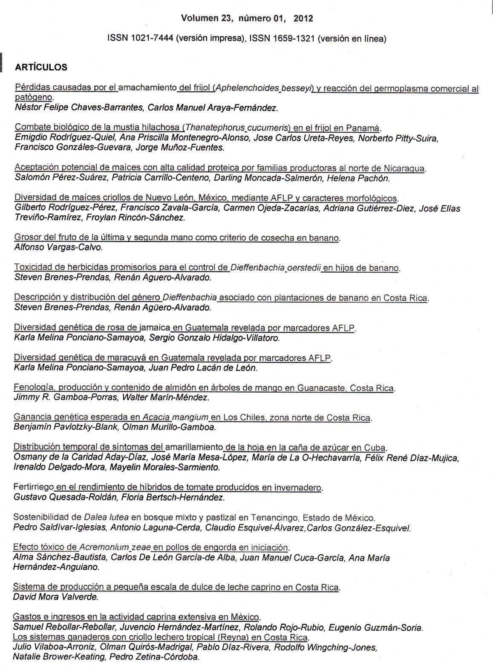

1 Artículo Publicado en la Revista Agronomía Mesoamericana

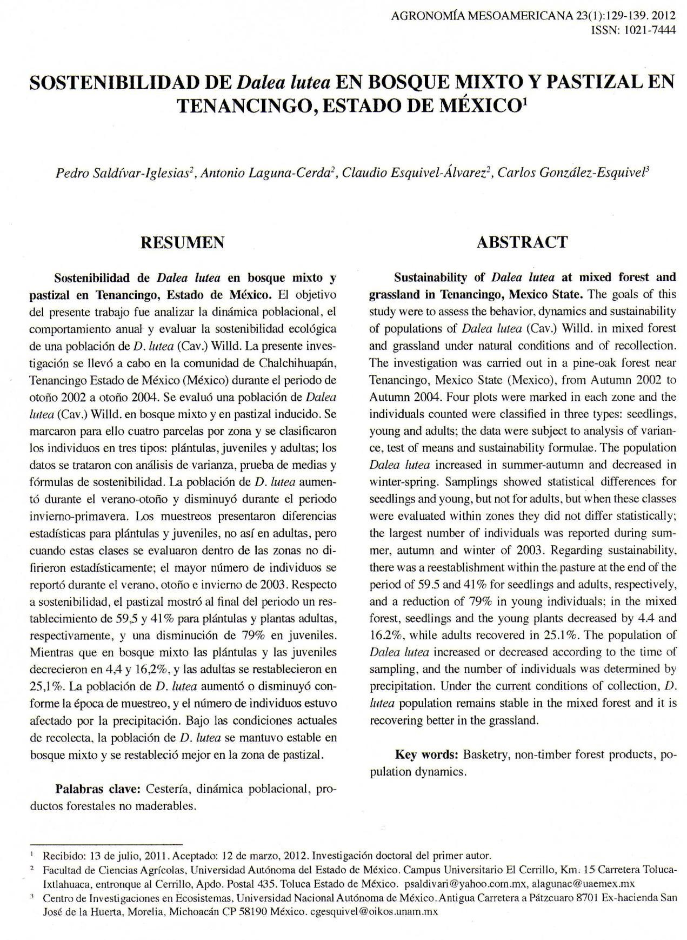

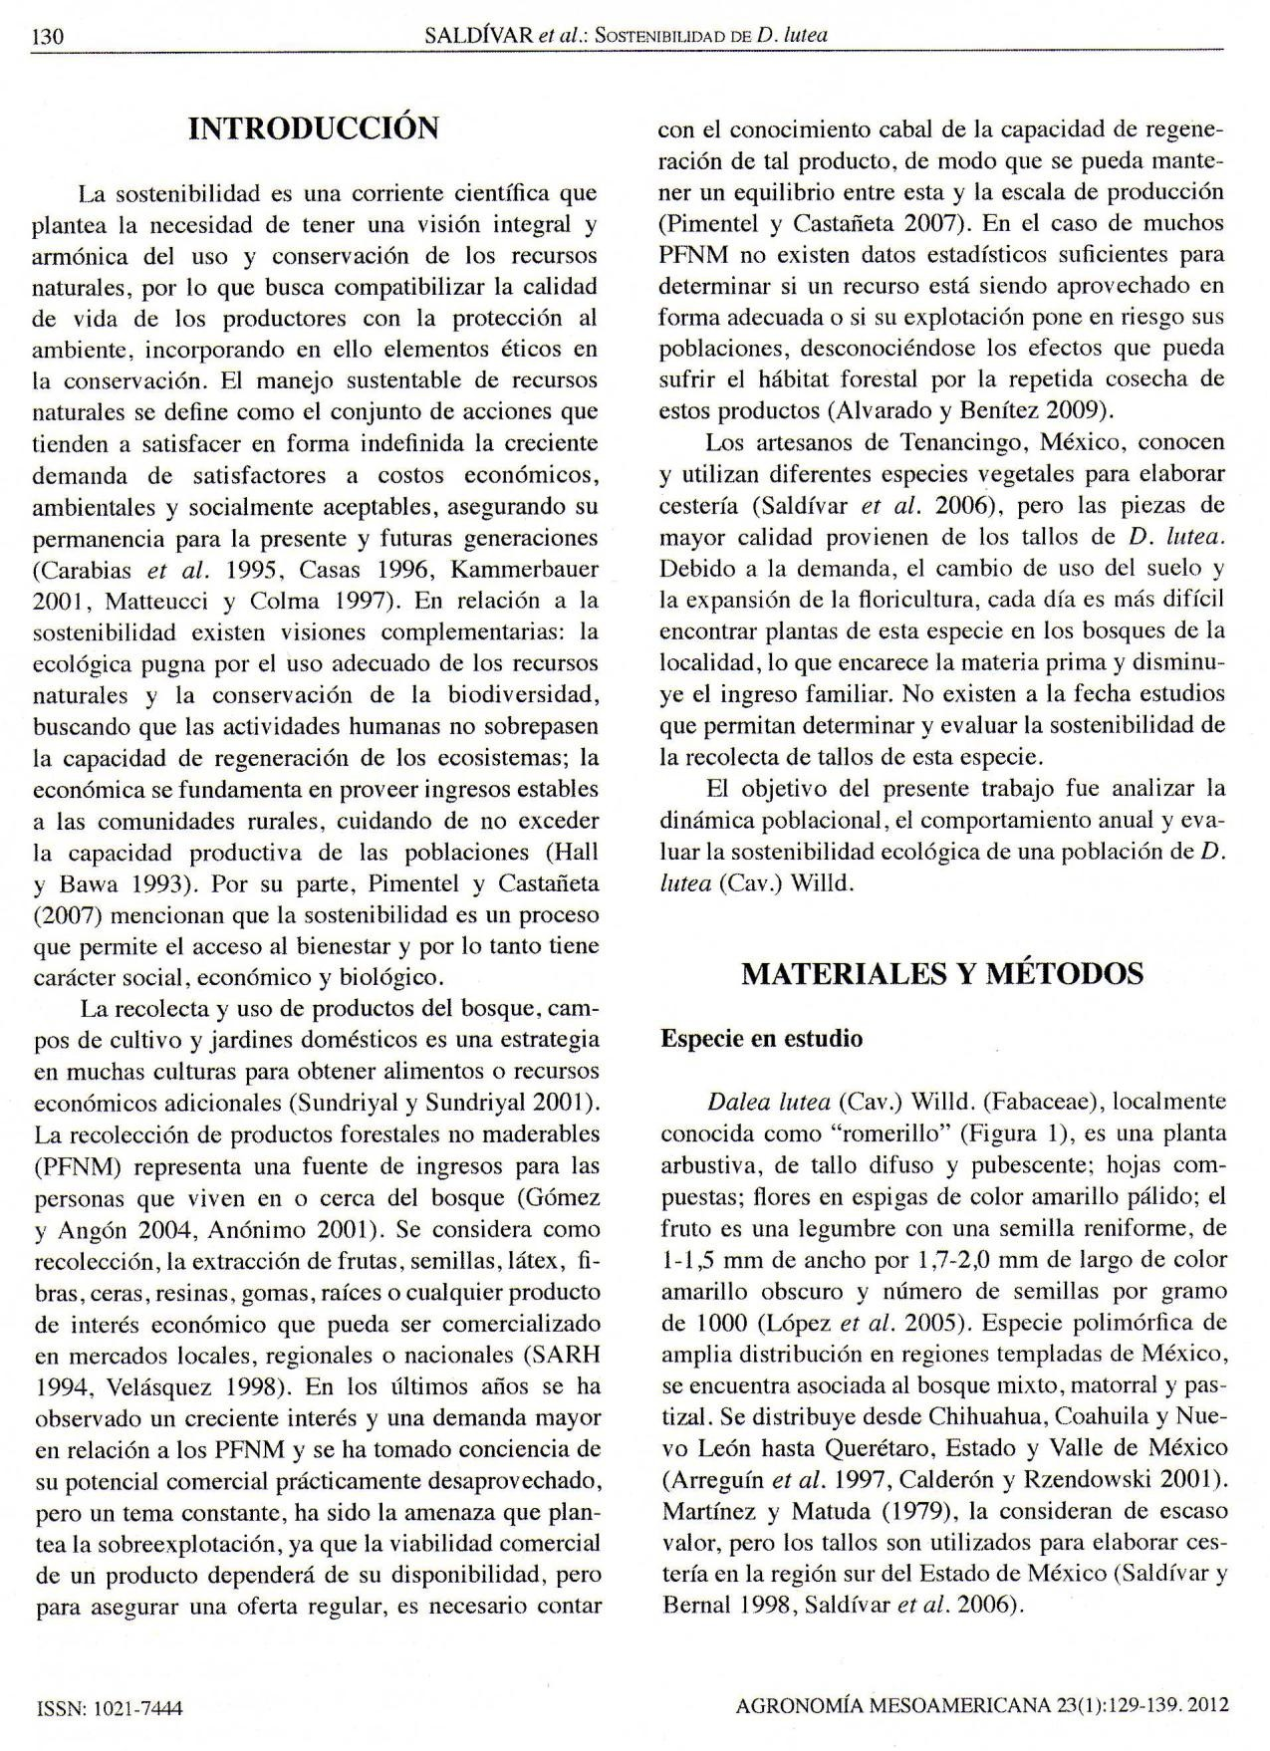

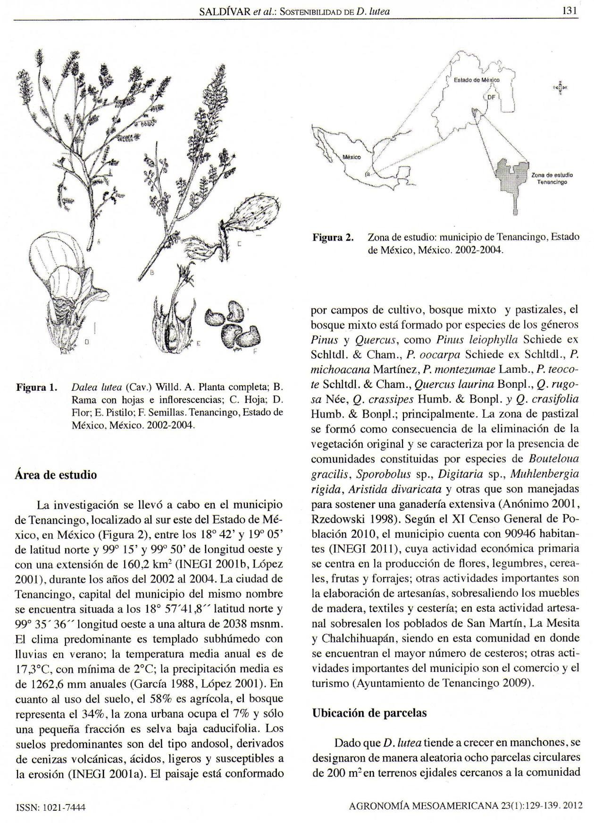

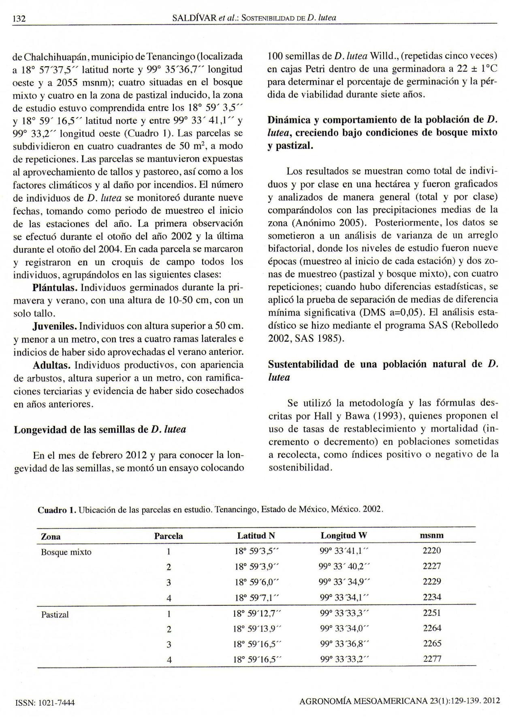

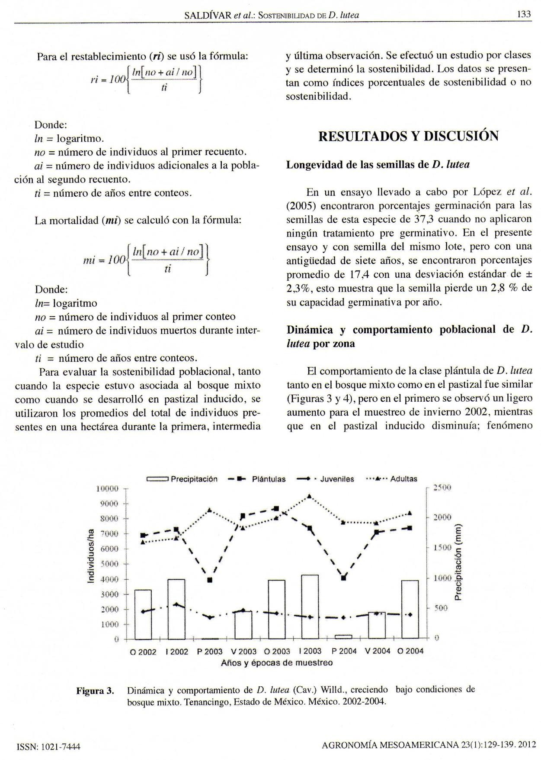

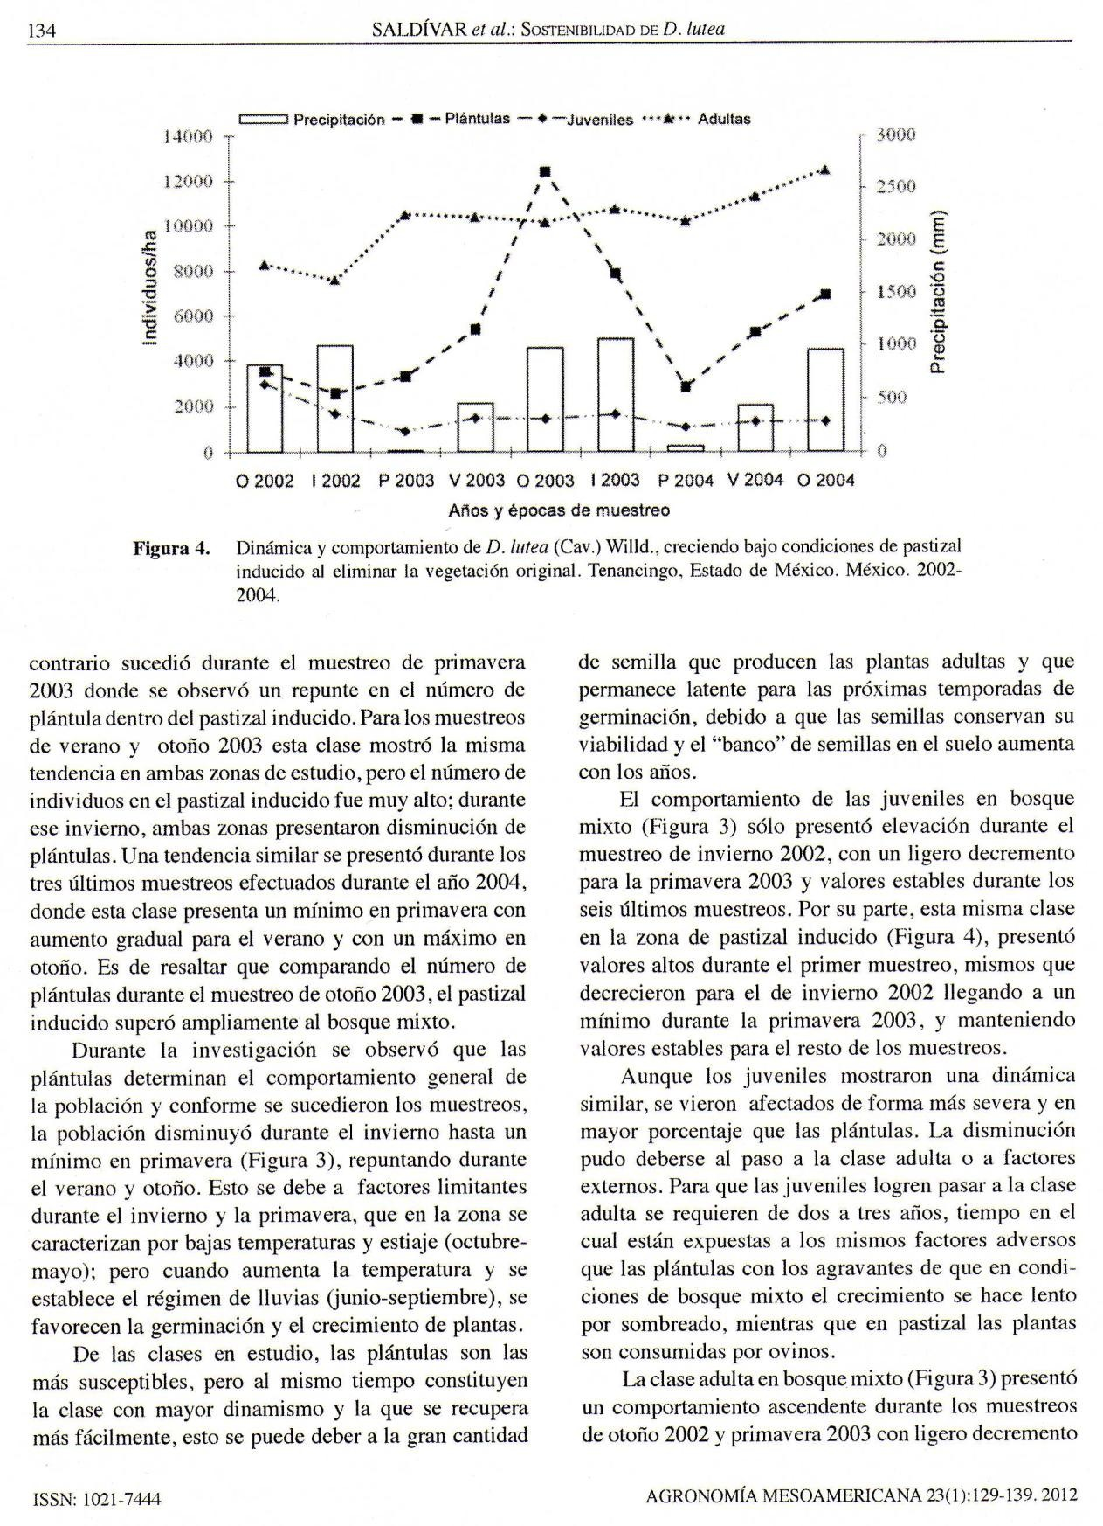

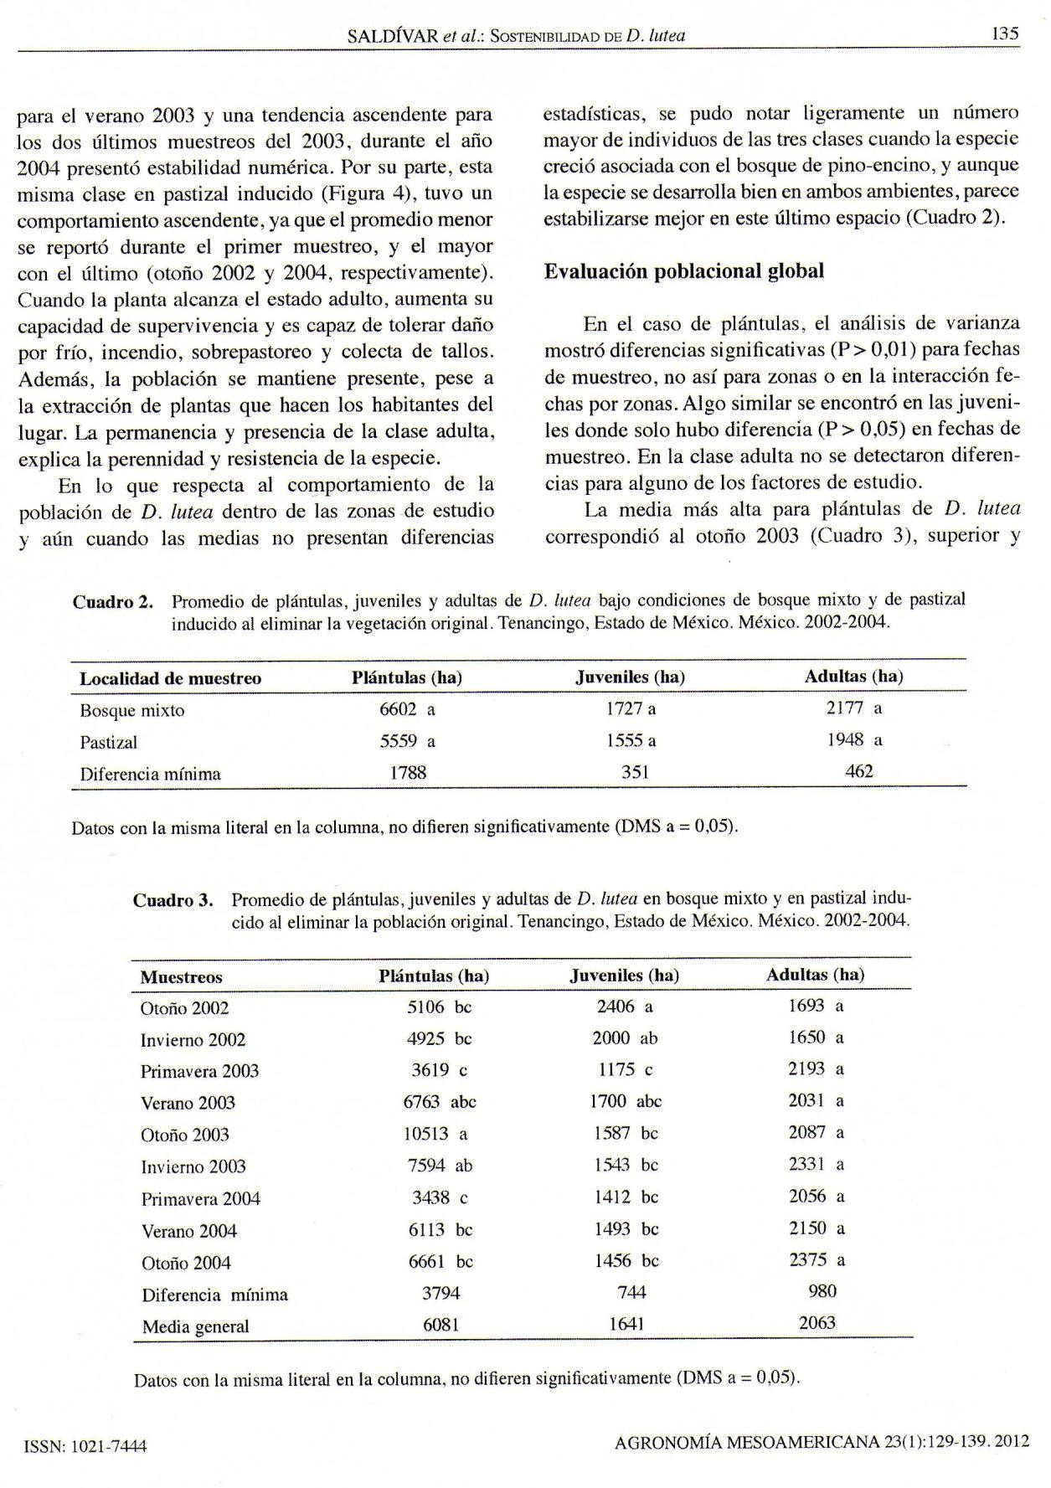

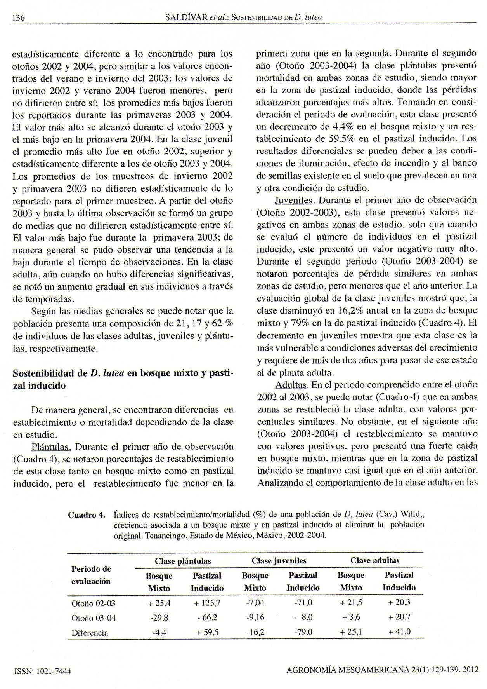

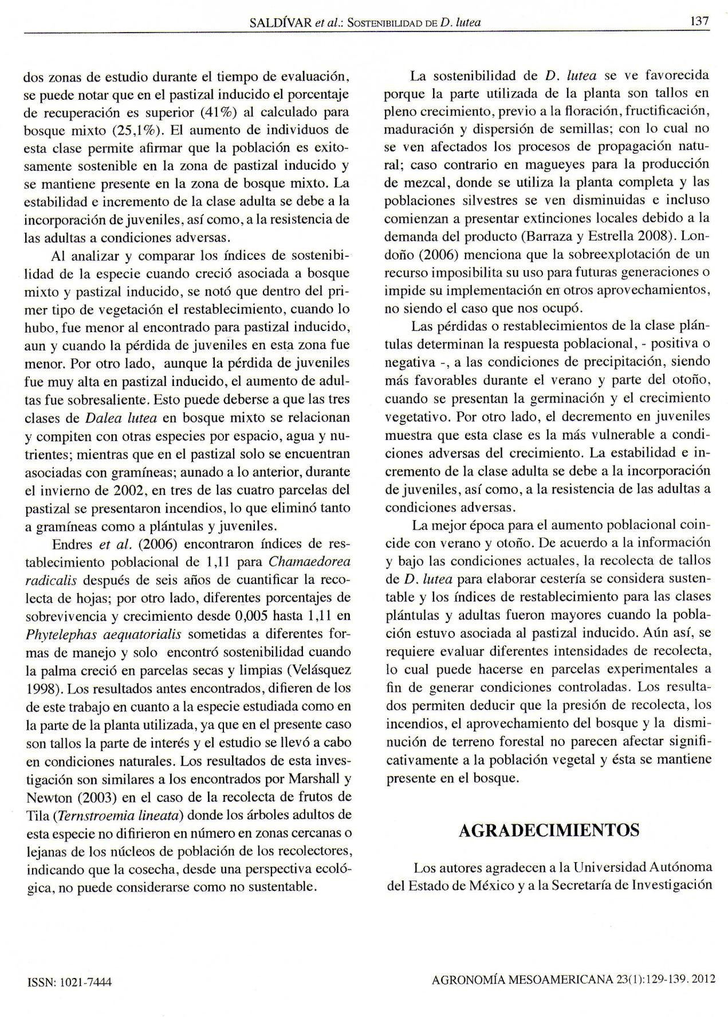

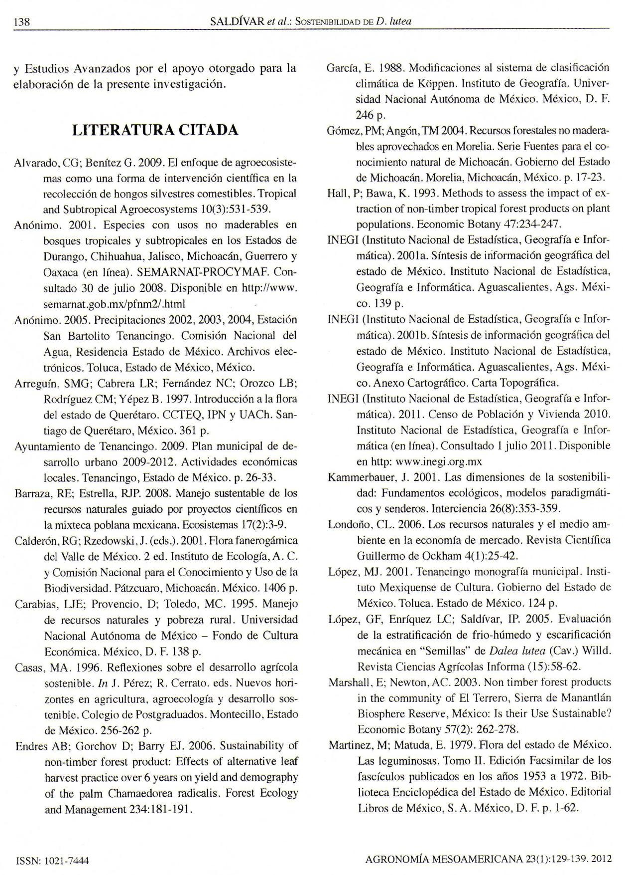

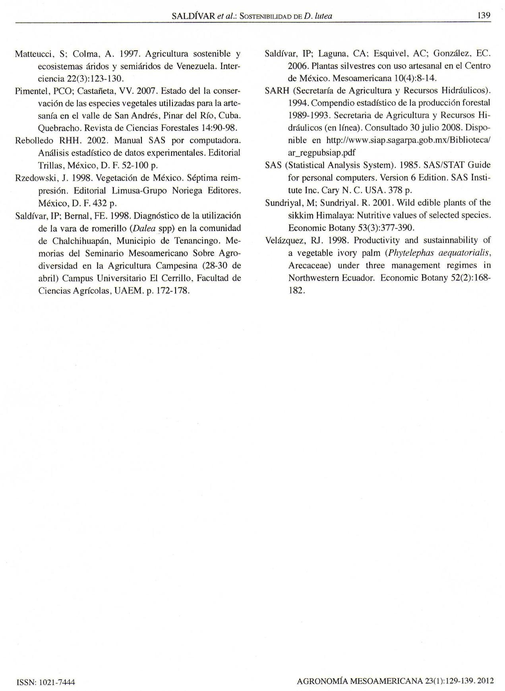

  - Plantas Silvestres con Uso Artesanal en el Centro de México 2
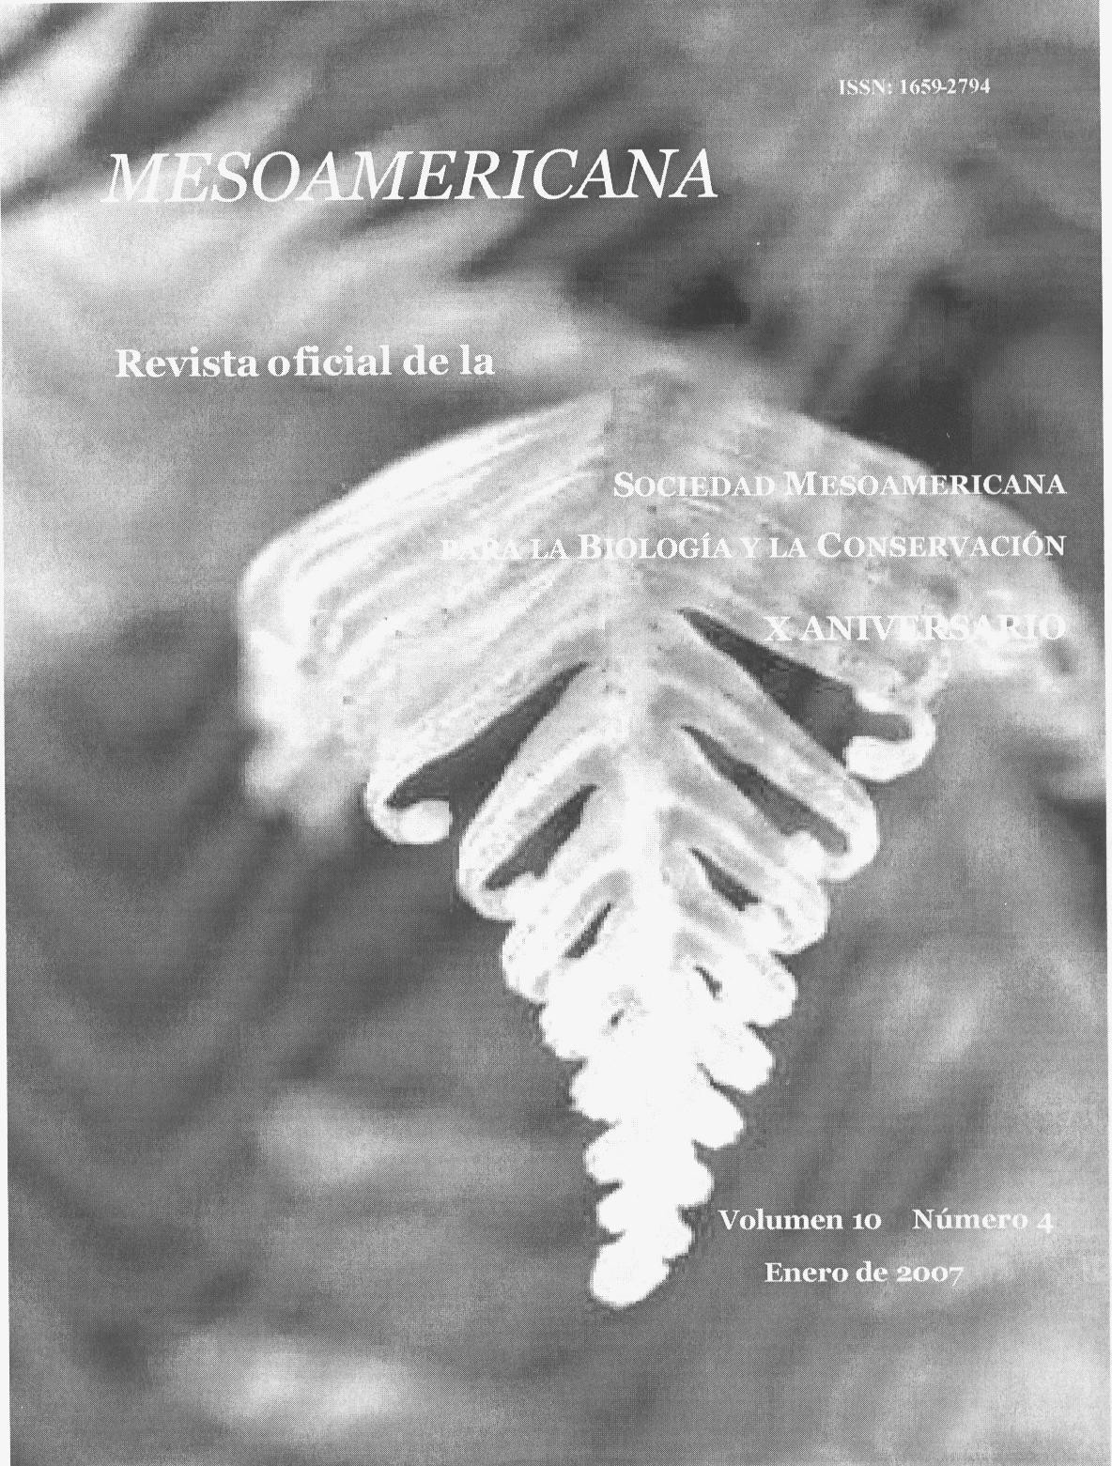

2 Artículo Publicado en la Revista Mesoamericana

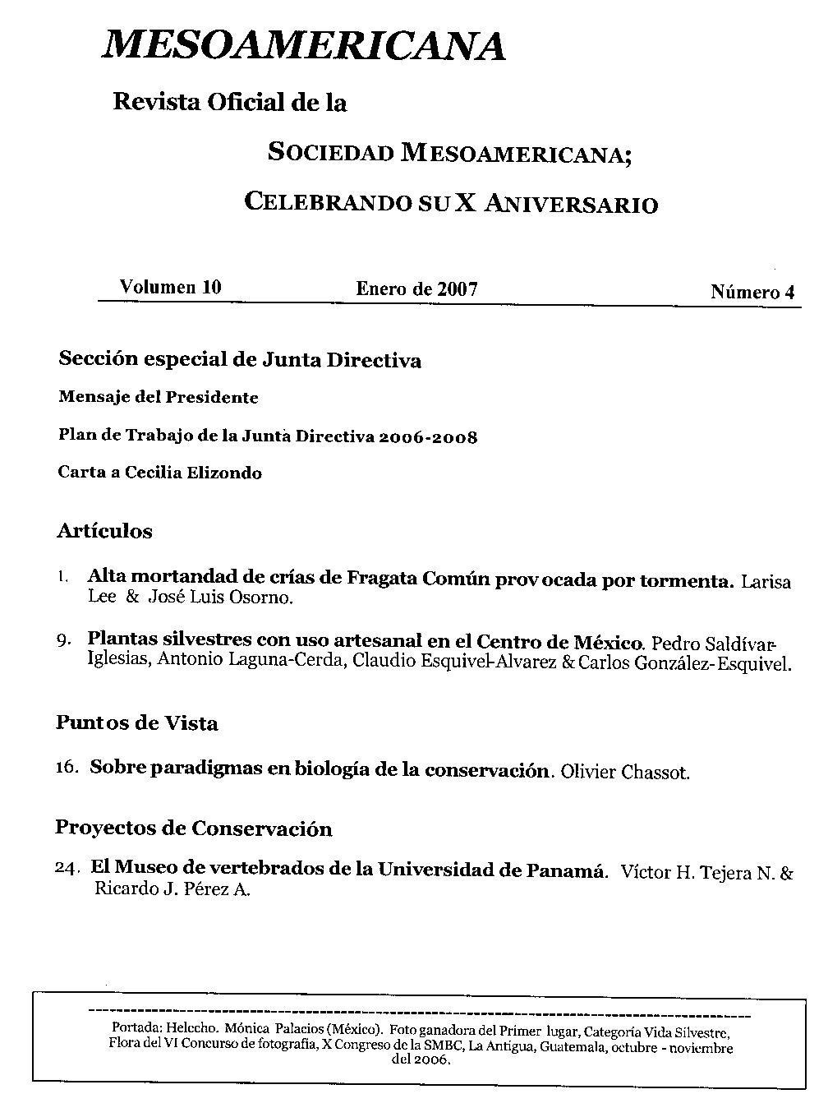

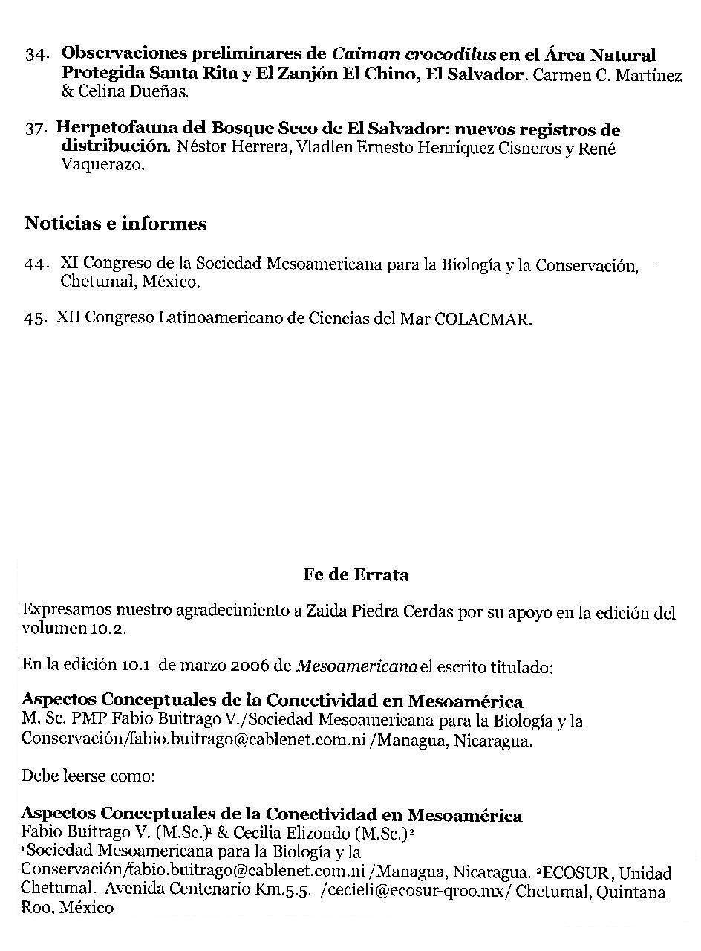

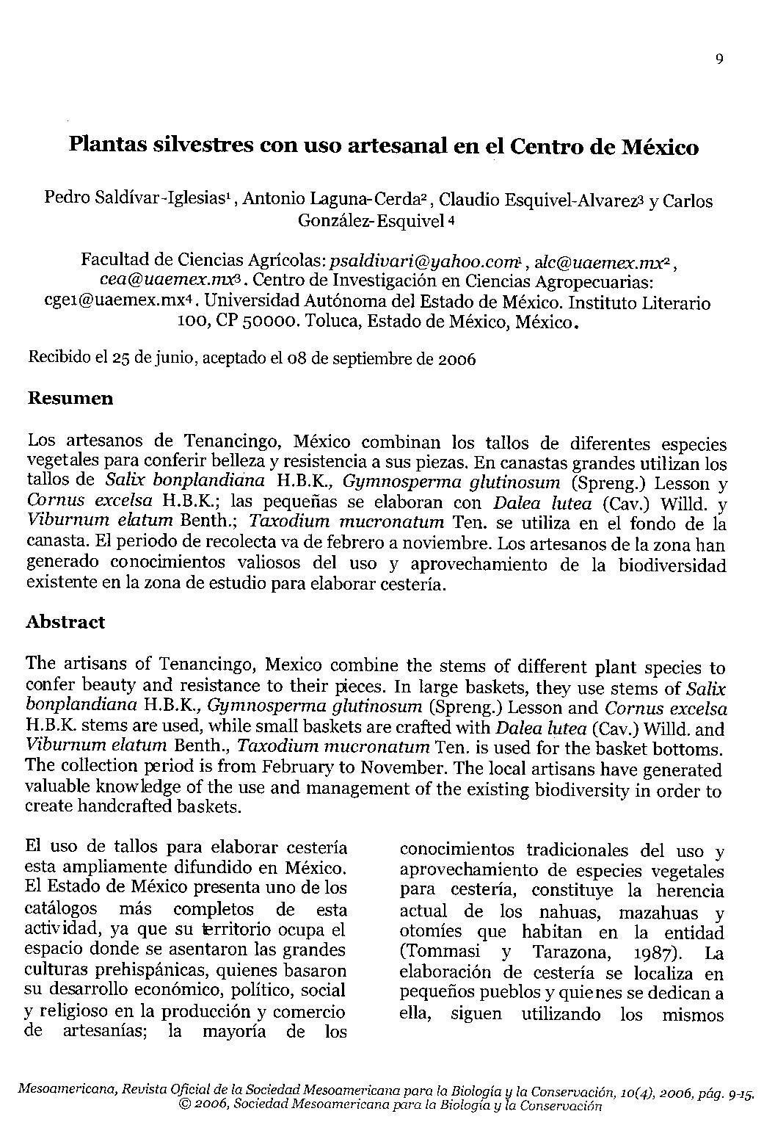

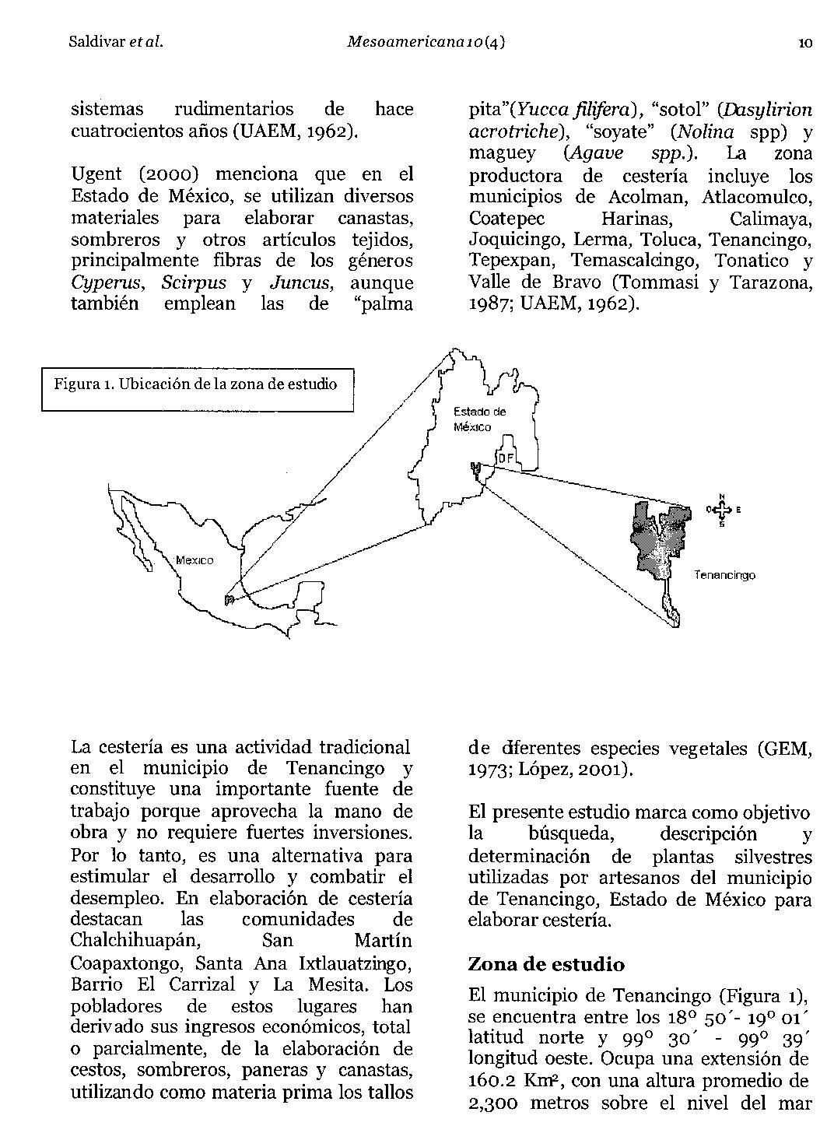

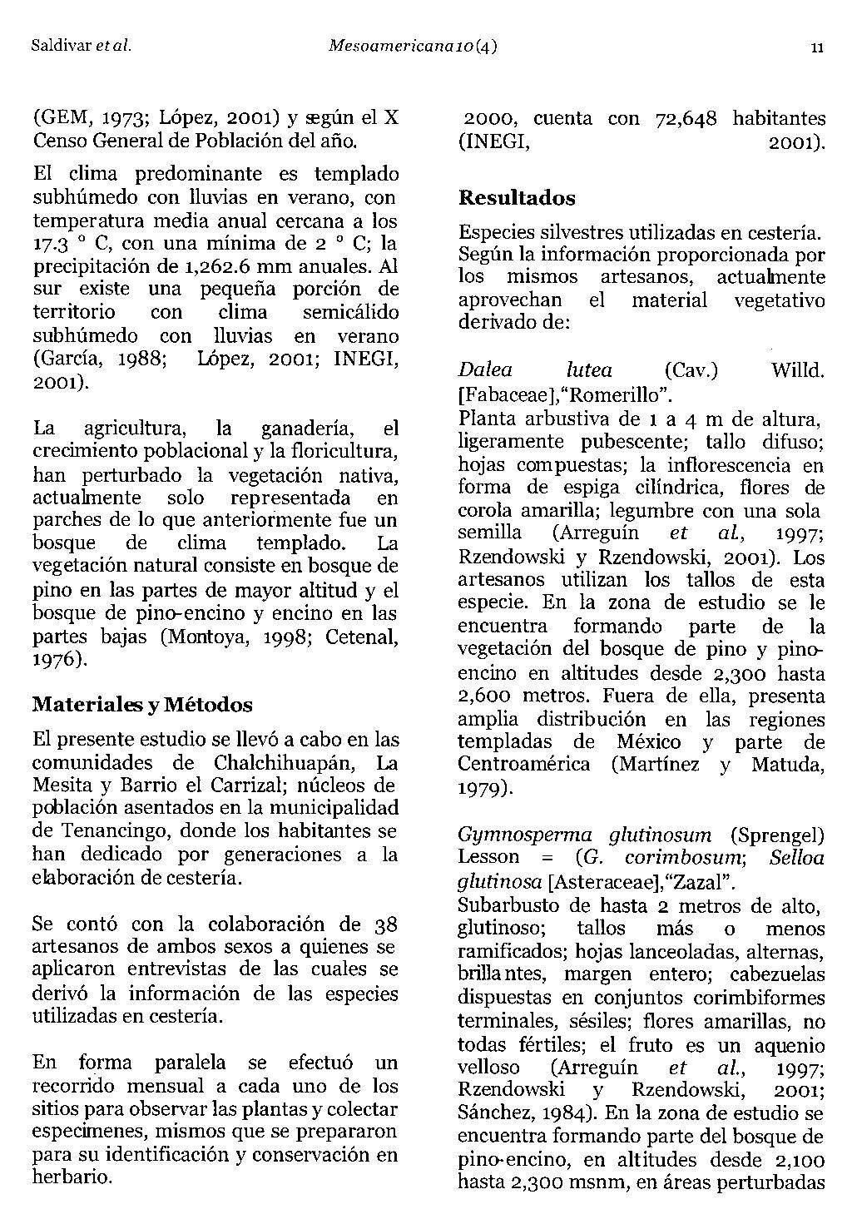

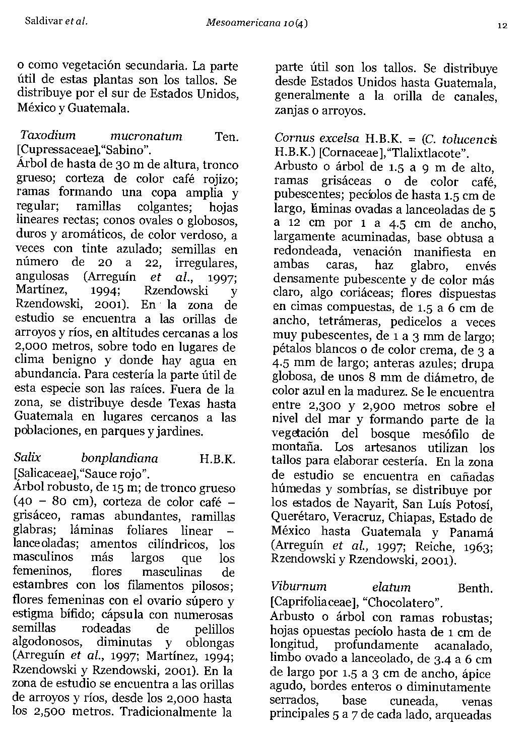

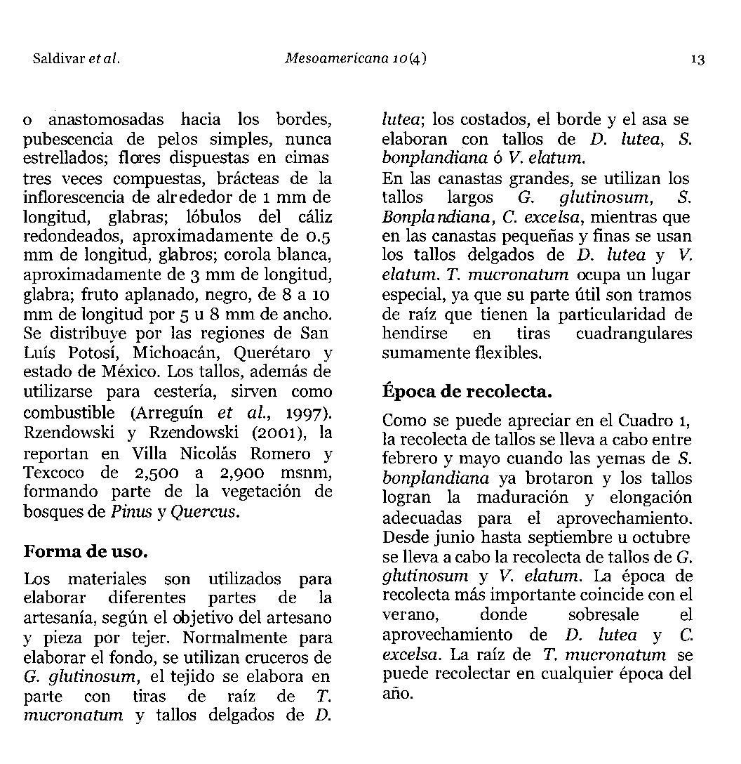

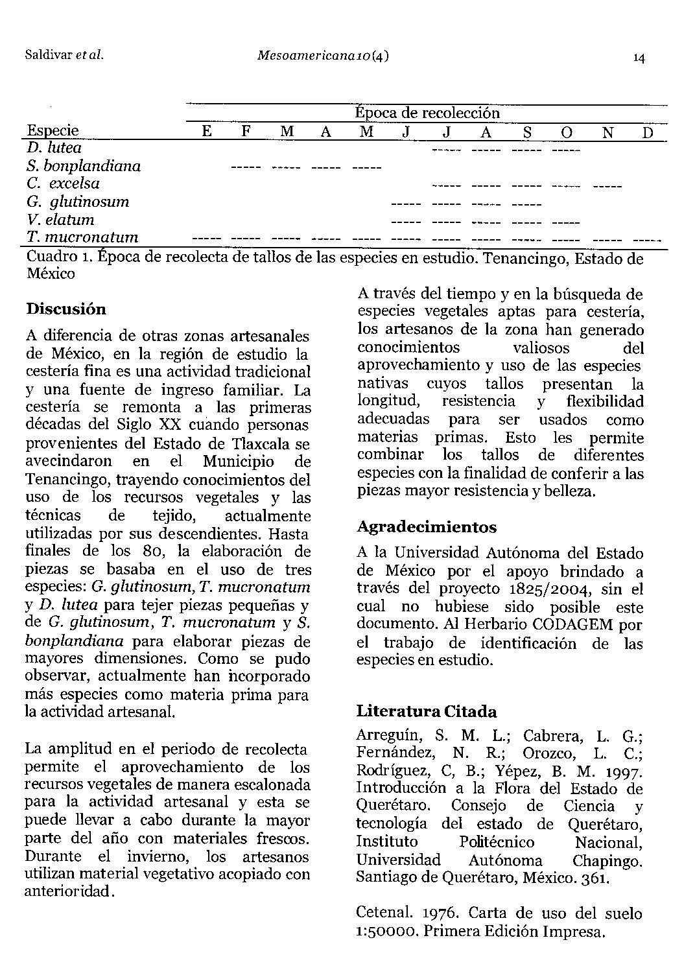

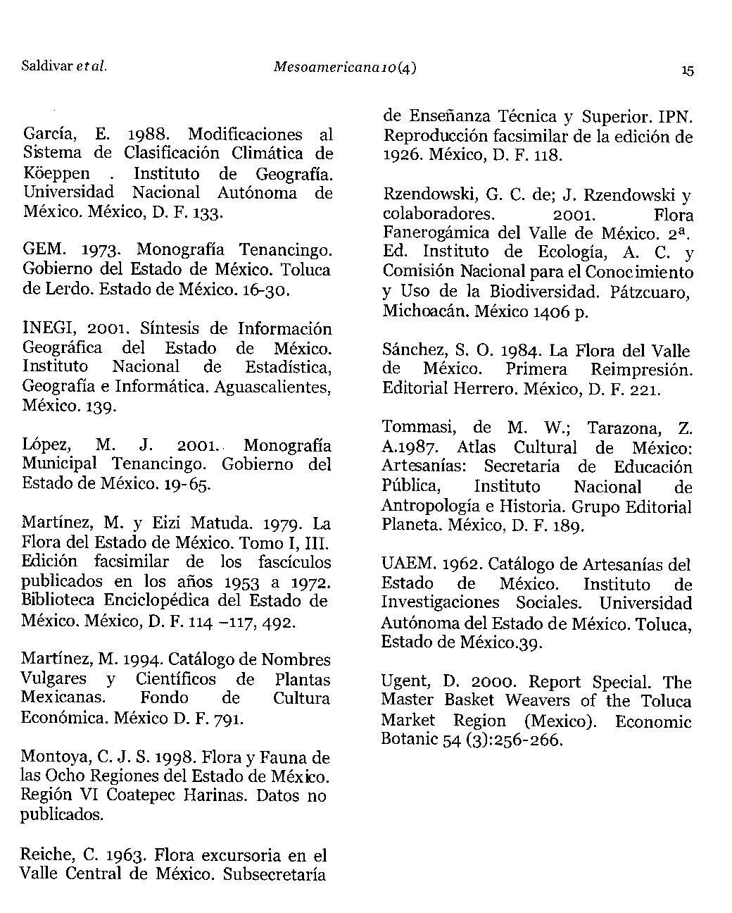

  - Economic and socio-cultural importance of basket making in Tenancingo, México3
Importancia económica y socio-cultural de la cestería en Tenancingo, México.

Pedro Saldívar-Iglesias1, Antonio Laguna-Cerda1, Claudio Esquivel-Alvarez1
and Carlos E. González-Esquivel2

1Facultad de Ciencias Agrícolas, Universidad Autónoma del Estado de México, El Cerrillo Piedras Blancas, Toluca, Estado de México, 50200. Tel/Fax (01722) 296 - 5518. Correos electrónicos: psaldivari@yahoo.com.mx, alc@uaemex.mx, cea@uaemex.mx
2Autor responsable. Centro de Investigación en Ciencias Agropecuarias,
Universidad Autónoma del Estado de México, Instituto Literario Ote. 100, Centro, Toluca, México CP 50000. Tel/Fax (722) 296-5552. Correo electrónico: cge1@uaemex.mx

Abstract

Despite basket making being a traditional activity in Central Mexico, it has been scarcely studied. In the municipality of Tenancingo, handcrafters collect, prepare and combine the stems of ten plant species to elaborate baskets. A survey was applied to 38 weavers, with the aim of establishing the technical features as well as the economic and socio-cultural importance of the activity. Collection season for each species, community regulations for collection and basket elaboration techniques were documented. Average income from collection and weaving, age and instruction of crafters were calculated. Knowledge transmission and crafter organizations were also documented. It is concluded that basket making is an economic and socially relevant activity, since it makes use of available resources, requires little investment and provides employment for people that otherwise would not have opportunities in the labor market.

3 Artículo enviado a Boletín de la Sociedad Botánica de México

Keywords: Basket weaving, crafters, stems, Mexico.

Resumen
A pesar de que la cestería es una actividad tradicional en el Centro de México, ha sido poco estudiada. En el municipio de Tenancingo los artesanos recolectan, preparan y combinan los tallos de diez especies vegetales para elaborar canastas. Se aplicó una encuesta a 38 artesanos, con el fin de establecer las características técnicas, así como la importancia socioeconómica de la actividad. Se documentaron las épocas de recolecta por especie, las reglas comunitarias para la recolección y las técnicas de elaboración de cestería. Se calcularon los ingresos medios de la recolección y el tejido, la edad e instrucción de los artesanos. La transmisión del conocimiento y la organización de los artesanos también se documentaron. Se concluye que la cestería es una actividad económica y socialmente relevante, dado que hace uso de los recursos disponibles, requiere poca inversión y provee empleo a personas con pocas oportunidades en el mercado laboral.

Palabras clave: Cestería, artesanos, tallos, México

The use of fibers and plant products to make baskets is widely spread in Mexico and can be considered, along with pottery, within the oldest handcrafts (Espejel, 1972; Ugent, 2000). Even though baskets are of everyday use in Mexico, the activity has been scarcely studied, due to the relatively quick degradation of the materials and the little importance that has been given to it (Gámez, 1999). Amongst these products, the ones with the most common use and more diverse forms are baskets. Each region has its own types specially adapted to the local needs or preferences. In Central Mexico, the states of Puebla, México, Guanajuato, Michoacán and Jalisco are important producers of wicker and bamboo baskets (Murillo, 1982).

Apart from their practical use, baskets can be used as objects of social exchange,
e.g. containers for traditional presents. In the case of exceptional pieces, they can

be presents for a beloved person or for a wedding. They are also ceremonial objects, mainly to carry offerings to the temples (Medina and Quezada, 1975).

Two types of baskets can be distinguished: rustic, in which pieces are made for agricultural labor or to carry merchandise; and fine, which encompasses a great variety of objects, has a reduced size and careful finishing, and is of common use in rural populations and small cities in Central Mexico (Gámez, 1999).

Basket marketing follows diverse ways: 1) the crafter takes his own production to the local market, 2) crafters sell in regional markets, and buy or take from others some product to carry a greater volume, 3) some crafters deliver their product to middlemen established in the same town or village, and 4) some crafters deliver to market stall owners or craft shops in different cities (Novelo, 1993; Mastache and Morett, 1997; Gámez, 1999).

The State of Mexico has one of the more extended handcraft catalogues in Mexico. One of the factors in the power of prehispanic cultures was their enormous handcraft production, which apart from satisfying the needs for social and religious life of great cities, provided goods for trade with all Mesoamerica, invaluable heritage passed to their náhuatl, mazahua and otomí descendants that still live in the State (Tommasi y Tarazona, 1987).

All handcrafts are produced in family workshops located in small towns and villages, using traditional techniques, in some cases dating back more than 400 years (UAEM, 1962). Ugent (2000) mentions that in the Toluca, (State capital) region various fibers have been used since prehispanic times to elaborate baskets, hats and other weaved products. Used materials come from the genders Cyperus, Scirpus and Juncus.

The municipality of Tenancingo is relevant in the production of baskets, hats and breadbaskets, especially in the communities of Chalchihuapán, San Martín

Coapaxtongo, Santa Ana Ixtlauatzingo, Barrio El Carrizal and la Mesita. Their inhabitants obtain some or all of their income from this activity, using stems from different plant species (López, 2001).

The goal of this study was to determine the economic and socio-cultural importance of hard stem basket weaving in three communities of Tenancingo, in Central Mexico.

Location and Methods

The municipality of Tenancingo is located 43 km from Toluca, capital of the State of Mexico, at 18º 57’ N and 99º 20´ W (Figure 1). It has an extension of 160.2 km2 (López, 2001) and a population of 72,648 (INEGI, 2001). Altitudes range from 2,600 masl in the north part to 2060 in the town of Tenancingo (GEM, 1996; López, 2001).

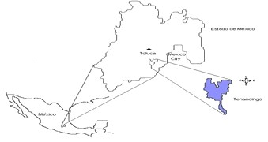

Figure 1. Location of study area

Climate is sub-humid temperate with rains in summer, annual temperature is 17.3 ° C and annual rainfall 1,262.6 mm (García , 1988). These features allow a diverse agricultural production, including flowers, fruits, cereals, vegetables and forages. Tenancingo is also an important commercial and recreational centre (INEGI, 2001).

Natural vegetation consists of pine forests in the highest parts and pine-oak forests in the lower ones. Pine forests are composed of several species ranging from 15 to 30 meters high, the most common being Pinus leiophylla Schiede ex Schltdl. & Cham., Pinus hartwegii Lindl., Pinus montezumae Lamb., Pinus pseudostrobus Lindl., Pinus rudis Endl., Pinus michoacana Martínez, Pinus teocote Schltdl. &Cham., Pinus oocarpa Schiede ex Schltdl., Pinus ayacahuite and Pinus pringlei Shaw. Oak forests are dominated by species ranging from 4 to 30 metres, mostly Quercus magnoliifolia Née, Quercus laurina Bonpl, Quercus candicans Née, Quercus crassifolia Humb. & Bonpl, Quercus rugosa Née, Quercus crassipes Humb. & Bonpl., Quercus urbanii Trel., Quercus microphylla Née, Quercus castanea Née, Quercus mexicana Bonpl., and Quercus laeta Liebm. Mixed forests, apart from these species, include Pinus douglasiana Martínez, Clethra mexicana DC., Guazuma ulmifolia Lamb., Arbutus xalapensis Kunth., Juniperus sp., Leucaena sp., Ternstroemia pringlei Rose, Cupressus sp, and Alnus firmifolia Fern. (Rzedowski, 1994; INEGI, 2001).

A survey was carried out in the communities of Chalchihuapán, La Mesita and Barrio el Carrizal, where people have been dedicated for several generations to basket weaving. 38 handcrafters were interviewed, from a total of 68 identified.

Results and Discussion


Time, preparation and regulations for Collection. Amongst the plant species providing the stems for basket making (see Annex 1), the most important are: romerillo (Dalea lutea Cav. ) Willd.); chocolatero (Viburnum elatum Benth.); sazal
(Gymnospera glutinosa Less.); tlalixtlacote (Cornus excelsa Kunth); sauce blanco (Salix alba L.); sauce llorón (Salix babylónica L.); sauce rojo (Salix bonplandiana Kunth) and the roots of sabino (Taxodium mucronatum Ten.); escobilla (Baccharis ramulosa A. Gray) and clalamate (Sida rhombifolia L.) (Lopez et al., 2008; Saldívar et al., 2006).Voucher samples were deposited in the Eizi Matuda Herbarium (CODAGEM), State of Mexico University (Saldívar et al., 2006).

The weavers combine flexibility and resistance of the different stems to elaborate the baskets. At first sight it seems that the piece has been made with the stems of a single species, but it is possible to distinguish by color, width and length of knots the stems of Dalea lutea, Gymmnosperma glutinosa Less, Cornus excels Kunth, Viburnum elatum Benth. Salix spp, and the roots of Taxodium mucronatum Ten., Species such as V. elatum, Baccharis ramulosa y Sida rhombifolia are of little use, mainly when the availability of the others decreases. The most scarce and vulnerable species is T. mucronatum, since it is used to form the bottom of the piece.

It was found (Table 1) that the time of stem collection starts in spring, when the stems of Baccharis ramulosa and Cornus excelsa are ready, extending until October with the flowering of Dalea lutea. The rainy season determines the maximum point of collection. The collection of stems is carried out in nearby forests by men, which are rarely accompanied by women or children. The technique is simple, consists in separating the stem from the plant with a clean cut and tying up the stems to transport them (Figure 2).

Table 1. Stem collection periods for basket making in Tenancingo, México.

Month
Scientific name | J | F | M | A | M | J | J | A | S | O | N | D
Gymnospera glutinosa |  |  |  |  | -- | -- | -- | --
Baccharis ramulosa |  |  | -- | -- | -- | --
Sida rhombifolia |  |  |  |  |  | -- | -- | -- | --
Viburnum elatum |  |  |  |  |  | -- | -- | -- | -- | --
Dalea lutea |  |  |  |  |  |  | -- | -- | -- | --
Cornus excelsa |  |  | -- | -- | --
Salix alba |  |  |  | -- | -- | --
Salix babilonica |  |  |  | -- | -- | --
Salix bonplandiana |  |  |  | -- | -- | --
Taxodium mucronatum | -- | -- | -- | -- | -- | -- | -- | -- | -- | -- | -- | --

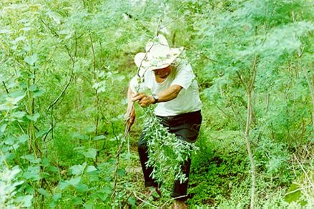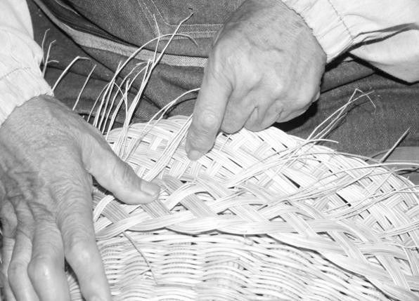

Figure 2. Dalea lutea stem  collection | Figura 3. Lace border finishing

Two methods are used to remove the bark: 1) For wide and long stems (Viburnum elatum, Cornus excelsa, Gymnospera glutinosa and Salix spp) the collector scratches the bark with a knife; 2) for thin and short stems (Dalea lutea, Sida rhombifolia and Baccharis ramulosa) there is a rustic bark stripper. After debarking, the stems are exposed to the sun for drying and whitening. Once prepared, the stems can be readily used, or stored for the dry season. In order to obtain the root of Taxodium macronatum, collectors cave and cut the upper roots, leave them to dry and cut them to obtain square-shaped stripes of approximately 2 mm per side.

The collectors have developed a set of rules. Stems can be collected from nearby forests, agricultural plots, public gardens, river and lake sides, orchards and abandoned plots. They can also grow the plants in their own land. The collectors from other communities require permission from the local authorities, which generally involves a payment. Elderly collectors are assigned areas closer to their homes. All collectors in the three studied communities have a card that identifies them as authorized to collect stems.

Plant species richness in the area has allowed generations of handcrafters the observation and use of stems of different species for basket making, and do not depend on one or two species, as is the case of handcrafters in the States of

Querétaro, Hidalgo, Oaxaca, Sonora and Yucatán, which use bamboo, willow and palm. Besides, the wide use of species denotes an important traditional knowledge of the local environment. Collectors know useful species, the places where they grow and the time of year they can be used, as well as the techniques to harvest, transport, debark and store the stems. Amongst the collectors and owners of plant resources there have been agreements that tend to normalize the collection of stems for basket making, minimizing co nflicts within and between the communities in which collection takes place.

Technical Aspects of Basket Making. For the bottom of the basket, stems of Cornus excelsa and Gymnospera glutinosa, interweaved with stripes of Taxodium mucronatum are used. The walls, edges and handlers are made with stems of Salix spp, Dalea lutea , Viburnum elatum and C. excelsa. The crafters have kept a characteristic style in the finishing of the edges, consisting in interweaving the stems in lace border, which is known as “olán” (see Figure 3). Once the piece is finished, the handcrafter puts it into sulphur vapors, in order to remove the green color from the stems and give them a pearl white finishing. The lace border finishing is typical of the region, and according to the crafters, the use of plant resources and the basket making technique started at the beginning of the XX century, with the arrival of families from the States of Puebla and Tlaxcala.

The tools used by the crafters are few and simple, generally consisting in pruning scissors, knives, bone and wood points, screwdrivers used as wedge makers, etc. (Figure 4). With some differences, the tools are very similar to those used by handcrafters in different parts of Mesoamerica (Manzanilla, 2006). According to experts, a few tools and an elaborate technique form the most important part of handcrafting work (Martínez, 1982).

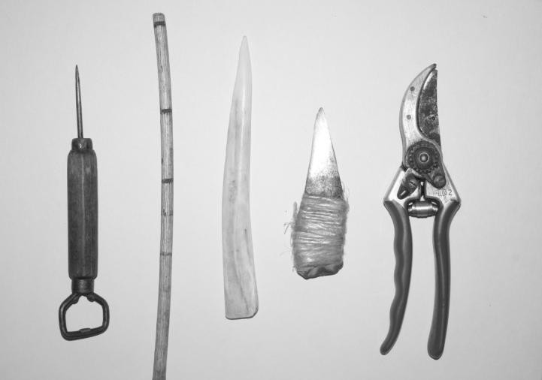

Figure 4. Tools for basket making

Income and Marketing. All men (62% of interviewed crafters) declared to have weaving as their main activity, with livestock, small-scale trade and agriculture as secondary activities. In contrast, women dedicate only part-time to basket making, with housework being their main activity.

Some of the men are specialized in weaving and buy debarked and whitened stems, whilst others combine stem collection and preparation with basket making. In the first case, monthly income averages 236 US dollars, with a cost-benefit relation of 1.47. For those who combine collection with weaving, monthly income averages 240 dollars, with a cost-benefit relation of 4.11. Women crafters reported an average monthly income of 54 dollars.

Trade has two ways: 73 % of crafters sell their products directly in traditional local and regional markets, and some of them go to fairs in neighboring states as Puebla and Tlaxcala. The rest sell their products indirectly, delivering to four middlemen, which go to Tenancingo every Sunday and take the products to specialized shops and market stalls in Toluca, Mexico City, Puebla, Tlaxcala and Oaxaca.

Comparing the cost-benefit relation between the two types of crafters, this is substantially higher for those who combine collection with crafting, since collection itself represents another source of income and reduces production costs. Crafters

who buy the stems invest more money on inputs and in order to balance their income need to produce a higher number of pieces. The reported daily income is slightly lower than that reported by agricultural laborers working in nearby flower production ($11.0 dollars/day), although these ones have medical service, pension and other benefits, but are highly exposed to agrochemicals. Women combine housework with crafting, and frequently dedicate their afternoons to basket making as a way to increase family income.

Craft production covers the demand for baskets in the region and nearby towns. Crafters go mainly to the traditional market in Tenancingo (Thursday and Sunday) to sell their products. Others take them to towns like Chalma, Malinalco, Ocuilán, Villa Guerrero, Ixtapan de la Sal, Tenango del Valle and Coatepec Harinas, buying or taking the production of their fellow crafters to minimize the costs of transport and food. Few of them have agreements with market stalls or handcraft shops. Those who sell to middlemen receive lower income than the others, but invest less money and time in transporting and selling the product.

Socio-cultural aspects. Most crafters are mature and elderly, since few young people consider basket making as an economic option, either part or full time. It was rather observed that the activity is an option for people that otherwise would not find a job in agriculture, trade or service, due to gender and age factors.14 % of interviewed crafters are between 20 and 30 years old, 40% are between 31 and 50 and the rest range from 51 to 72. Most (46%) are illiterate, and the rest range from unconcluded primary education to college. This proportion is higher than that reported by Gama and Gómez (1993) of 20% of illiterate crafters in the State of Mexico. Most families are nuclear, and there are some extended families composed by 12 or 13 members. Average family size is 5.3, although there are single young crafters and elderly living alone or in couples. Only 13% of the interviewed crafters have relatives living in other city or abroad, which is low considered the high levels of migration to the United States in the region. The low

migration level can be explained since Tenancingo is part of the flower production region, which represents an important source of jobs for the local population.

Only a small proportion (23%) had less than 15 years of experience in basket making, and in some cases this goes beyond 60 years. 76% only know the techniques to elaborate the four “basic” pieces (basket with and without handles, breadbasket and sweetbasket), while the rest have the ability and knowledge to craft other pieces. Only 34% of the interviewed are able to innovate and propose new styles, shapes or colors to enrich traditional models and propose the elaboration of new pieces such as flower holders, cradles, fruit baskets, barrels, etc, whereas the rest do not propose any modifications to the known techniques. The knowledge and experience on the utilized species and the techniques for preparation and weaving ensures the cultural richness and the technical experience of crafting. The specialization in basic pieces can be a response to market demand, as well as the small group of avant-garde crafters which propose new styles.

A high proportion (54%) of crafters has taught the techniques to close relatives. Outside the family, training is scarce, only 27% of the interviewed crafters have taught to outsiders, when participating as instructors in courses funded and organized by the State government.

The knowledge of utilized species, the collection methods, the preparation and weaving techniques are given in the family environment, from parents to children. This enforces family and community links, since most families have at least one member that knows the techniques or is dedicated to the activity.

Handcraft production comes mainly (95%) from individual workshops in which all the processes are carried out. The rest comes from family workshops in which labor division is simple and the members are workers and owners of the products at the same time.

In the individual workshop the crafter is a master of the craft, owns the tools and carries out the whole process, and confers each piece a special and unique touch. In the few family workshops the family head is the boss and decision maker, his wife cooperates and the children assist, labor division being given by gender and age.

There are three associations in the area representing 68 crafters, but in the survey 76% mentioned belonging to a guild. However, none of them mentioned that the organization had a section of promotion or marketing of handcrafts. There is no label that identifies their products, either individually or as a group, and distinguishes them from products elaborated in other communities. The rest does not belong to any organization, and buy inputs, transport and sell the products in an individual way.

Thus, organization can be considered as incipient and although they belong to a guild this is only in a formal way and probably derived from institutional official programs. The crafters share the problems of the activity: low prices, lack of places to expose and promote their products, lack of appropriate marketing channels, little official support, lack of updating and management courses, etc.

Conclusions
The basket makers of Tenancingo have the knowledge to use the stems from ten plant species, the collection season and techniques for preparation. Communities have developed rules to normalize the places and amounts of collection.

Crafters produce pieces of high quality, use simple tools and an elaborate technique. The finishing is very similar to that one used in the State of Puebla, where the first crafters came from almost one hundred years ago.

Men receive an income higher than the official minimum salary (around 8 US dollars/day), whilst women only receive in average 1.8 dollars. Marketing is mainly

done by direct sale, and in a lower proportion indirect sale or through fellow crafters.

Most crafters are mature and elderly, with plenty of experience in the activity and low school instruction. Most of the production is done in individual workshops, with low influence of the family workshop. Crafter associations do not work properly to promote basket making, enter new markets or export the products.

Basket making remains a traditional activity, constitutes a source of employment, uses existing labor and does not require high investments. Thus, it can be considered as an alternative to unemployment and local development, and therefore economically and socially relevant.

Acknowledgements
This study was funded by the Autonomous University of the State of Mexico (Project 1825/2004). Our gratitude to Jose Antonio Lopez Sandoval for the identification of the species used for basket making.

References
Espejel, C. 1972. Las Artesanías Tradicionales en México. 1ª. Edición. Sep/Setentas: Secretaria de Educación Pública. México, D. F. 158.
Gama, V. P. y Marco A. Gómez Sandoval. 1993. Las Artesanías de Toluca. Segunda edición. H. Ayuntamiento Constitucional de Toluca. Toluca, México.
Gámez, M. A. P. 1999. La cestería de carrizo en los valles centrales de Oaxaca. En: Cortés R., E.y Rodríguez L., C. (Coords.) Tejedores de la Naturaleza. La Cestería en Cinco Regiones de México. CONACULTA-INAH. México, D. F. pp. 179.
García, E. 1988. Modificaciones al Sistema de Clasificación Climática de Köeppen
. Instituto de Geografía. Universidad Nacional Autónoma de México. México, D. F.

GEM (Gobierno del Estado de México). 1996. Información Básica de Población e Índices de Marginación por Localidad. Secretaria General de Gobierno, Estado de México. Consejo Estatal de Población.
INEGI, 2001. Síntesis de Información Geográfica del Estado de México. Instituto Nacional de Estadística, Geografía e Informática. Aguascalientes, México.
López, M. J. 2001. Monografía Municipal Tenancingo. Gobierno del Estado de México.
López, S. J. A.; Saldívar, I. P.; Farias, B. A.; Morales, R. E. J., Domínguez, L. A. 2008. Especies Vegetales Utilizadas en la Cestería en Tenancingo, México. Revista Ciencias Agrícolas Informa. 17:18-27
Martínez P., P. 1982. Arte Popular de México. La Creatividad Artística del Pueblo Mexicano a Través de los Tiempos. Panorama Editorial S. A. México, D. F. Manzanilla N., L. 2006. La producción artesanal en Mesoamérica. Arqueología Mexicana 80: 28-35.
Mastache F., A. G.; Morett S., E. M. 1997. Entre dos Mundos: Artesanos y Artesanías en Guerrero . Colección Científica: Instituto Nacional de Antropología e Historia. México, D.F.
Medina, A.; Quezada, N. 1975. Panorama de las Artesanías Otomíes del Valle del Mezquital. UNAM. Instituto de Investigaciones Antropológicas. México, D.F.
Murillo C., G. (Dr. Atl). 1982. Las Artes Populares de México. Reediting of the work published in 1922. Instituto Nacional Indigenista. México, D.F.
Novelo, V. 1993. Las artesanías en México. Gobierno del Estado de Chiapas. Instituto Chiapaneco de Cultura. Tuxtla Gutiérrez, Chiapas. México.
Rzedowski, J. 1994. Vegetación de México. Sexta Reimpresión. Editorial Limusa- Grupo Noriega Editores. México, D. F.
Saldívar, I. P.; Laguna, C. A.; Esquivel, A. C. y González, E. C. 2006. Plantas silvestres con uso artesanal en el Centro de México. Mesoamericana 10(4): 8-14. Tommasi de M., W.; Tarazona Z., A. 1987. Atlas Cultural de México: Artesanías. Secretaria de Educación Pública, Instituto Nacional de Antropología e Historia. Grupo Editorial Planeta. México, D. F.

UAEM. 1962. Catálogo de Artesanías del Estado de México. Instituto de Investigaciones Sociales. Universidad Autónoma del Estado de México. Toluca, Estado de México.
Ugent, D. 2000. Special Report. The Master Basket Weavers of the Toluca Market Region (Mexico). Economic Botany 54(3):256-266.

Annex 1. Plants utilized for basket making, municipality of Tenancingo, State of Mexico.

Scientific name | Common  name | Locality | Geographical location | Altitude (masl)
Dalea lutea | Romerillo | Chalchihuapán | 18º 58´47´´N ; 99º 33´58´´W | 2,159
Viburnum elatum | Chocolatero | Chalchihuapán | 18º 58´ 50.7´´N; 99º 33´52.7´´W | 2,117
Gymnospera  glutinosa | Sazal | Chalchihuapán | 18º 58´47.4´´N; 99º 33´58.1´´W | 2,155
Cornus excelsa | Tlalixtlacote | Tepoxtepec | 18º 57´44.3´´N; 99º 33´46.8´´W | 2,031
Salix alba | Sauce Blanco | Tepoxtepec | 18º 57´ 44.4´´N; 99º 33´42.4´´W | 2,038
Salix babylónica | Sauce Llorón | Tepoxtepec | 18º 57´44.3´´N; 99º 33´42.1´´W | 2,036
Salix bonplandiana | Sauce Rojo | Tetitlan | 18º 58´48´´N; 99º 33´53.7´´W | 2,130
Baccharis ramulosa | Escobilla | Chalhihuapan | 18º 58´47.3´´N; 99º 33´59.1´´W | 2,150
Sida rhombifolia | Clalamate | Chalchihuapán | 18º 58´42.3´´N; 99º 33´55.9´´W | 2,132
Taxodium  mucronatum | Sabino | Zumpahuacán | 18º 51´03.8´´N; 99º 35´16.8´´W | 1,670
* Preliminary registry in the Eizi Matuda Herbarium (CODAGEM), Faculty of Agricultural Sciences, University of

the State of Mexico.

  - Recolección y Manejo de Dalea lutea (Cav.) Willd., en el Sur del Estado de México4
Recolection and Management of Dalea lutea (Cav.) Willd. in the South of the State of Mexico

P. Saldívar-Iglesias1; A. Laguna-Cerda1; C. Esquivel-Alvarez1; C. E. González- Esquivel2¶
1Centro de Investigación y Estudios Avanzados en Fitomejoramiento, Facultad de
Ciencias Agrícolas, Universidad Autónoma del Estado de México, El Cerrillo Piedras Blancas, Toluca, Estado de México, 50200. MÉXICO.
2Centro de Investigación en Ciencias Agropecuarias, Universidad Autónoma del
Estado de México, Instituto Literario Ote. 100, Toluca, Estado de México, 50000 MÉXICO. Correo-e: cge1@uaemex.mx (¶Autor responsable)

RESUMEN
Los recursos forestales no maderables generan diversos beneficios a los habitantes de las zonas rurales de México. La recolección de tallos de Dalea lutea (Cav.) Willd., en bosques de pino-encino representa una fuente de ingreso temporal para agricultores del sur del Estado de México. El cambio de uso de suelo ha disminuido la zona boscosa y limitado el desarrollo natural de la especie; ante esto, los recolectores iniciaron su manejo y cultivo. El objetivo del presente trabajo fue determinar la importancia de la recolección y documentar el manejo in situ y ex situ que se aplica a esta especie; para lograrlo se entrevistó a 41 recolectores. La recolección y comercialización de tallos coincide con el verano y parte del otoño. Existen dos tipos de recolectores: quienes forman atados y los comercializan y aquellos que recolectan tallos y los convierten en artesanías de cestería; el ingreso respectivo es de $8,400.00 y $ 5,600.00 pesos por temporada. El fuego y la poda son prácticas de manejo de uso reciente en poblaciones naturales. El cultivo de esta especie es similar al de maíz, con una densidad de

4 Artículo enviado a la Revista Chapingo Serie Horticultura.

25,000 plantas por hectárea. Las plagas y enfermedades no se consideran de importancia económica. Una vez establecido como cultivo perenne, la inversión se recupera a partir del cuarto año y permanece por cuatro o cinco años más. El estudio confirma la importancia del conocimiento local en el manejo in situ y ex situ de los recursos forestales no maderables.
PALABRAS CLAVE ADICIONALES: recursos forestales no maderables, in situ, ex situ

ABSTRACT
Non-timber forest resources generate diverse benefits to the rural population of Mexico. Collection of Dalea lutea (Cav.) Willd. stems in pine-oak forests is a source of temporary income for farmers in the south of the State of Mexico. Land use changes have decreased forest cover and limited the natural development of the species; facing this, collectors have started its management and cultivation. The objective of the study was to determine the importance of collection and to document in situ and ex situ management applied to this species; 41 collectors were interviewed with this purpose. Collection and marketing of stems is carried out during the summer and part of autumn. There are two types of collectors: those who collect, form bunches and market them, and those who collect stems and turn them into basket handcrafts; respective income is $8,400.00 and $5,600.00 Mexican pesos per season. Fire and pruning are recent management practices in natural populations. Cultivation is similar to that of maize, with a density of 25,000 plants per hectare. Pests and diseases are not considered economically important. Once it has been established as a perennial crop, the investment is recovered from the fourth year, and remains for four or five more years. The study confirms the importance of local knowledge on in situ and ex situ non-timber forest resources.
ADDITIONAL KEYWORDS: non-timber forest resources, in situ, ex situ

INTRODUCCIÓN
En los bosques, selvas y desiertos de México existen recursos forestales no maderables de gran importancia económica. Estos recursos generan beneficios directos y proporcionan un complemento al ingreso rural de las personas que los aprovechan. De estos recursos se derivan productos de uso doméstico, ornamental, artesanal, industrial, medicinal, alimenticio, forrajero y de construcción rural (SEMARNAP, 1997).

Según Casas et al (1996) es posible distinguir dos formas principales de interacción entre los seres humanos y las plantas: manejo in situ y manejo ex situ. El manejo in situ tiene lugar en los mismos espacios ocupados por las poblaciones vegetales silvestres y donde los humanos aprovechan los productos. Entre las estrategias de este manejo se mencionan: a) recolección o aprovechamiento de plantas o sus partes; b) tolerancia, que consiste en preservar a las plantas silvestres dentro de un ambiente antropogénico; c) protección, que incluye la eliminación de competidores y predadores, fertilización, poda y protección contra heladas; d) incremento, en donde se aumenta la densidad de cierto tipo de plantas, que incluye la siembra de semillas o la propagación vegetativa en los lugares ocupados originalmente por las poblaciones vegetales.

En el manejo ex situ las interacciones ocurren en hábitats creados y controlados por el hombre. Es común en especies domesticadas, pero aplicable en plantas silvestres. Las estrategias de manejo más importantes son la siembra y la plantación, así como la propagación de estructuras vegetativas y traslados a campos de cultivo o jardines domésticos. El manejo de plantas ex situ determina desde las relaciones más sencillas de dispersión y propagación voluntarias, hasta prácticas de cultivo con modificación del agro hábitat (Rindos, 1984).

El género Dalea está constituido por 160 especies americanas y se distribuye desde las grandes planicies de Estados Unidos hasta la Pampa Argentina, siendo el territorio de México el mejor representado (Calderón y Rzedowski, 2001).

Aunque Martínez y Matuda (1979) lo consideran de escaso valor agronómico, las plantas se usan como forraje, cubierta vegetal, abono verde y para elaborar escobas (Arreguín et al., 1997; Sánchez, 1980; Reiche, 1965).

Dalea lutea (Cav.) Willd., conocida como “romerillo” (Figura 1), es una planta arbustiva y semiperenne de la familia de las leguminosas, de 1 hasta 4 metros de altura, con tallo difuso y pubescente; hojas compuestas; flores e n espigas, de color amarillo pálido; el fruto es una legumbre con una semilla. Es una especie polimórfica de amplia distribución en regiones templadas de México y parte de Centroamérica (Martínez y Matuda, 1979), cuyos tallos son utilizados por los habitantes de la región sur del Estado de México para elaborar cestería (Saldívar y Bernal, 1998).
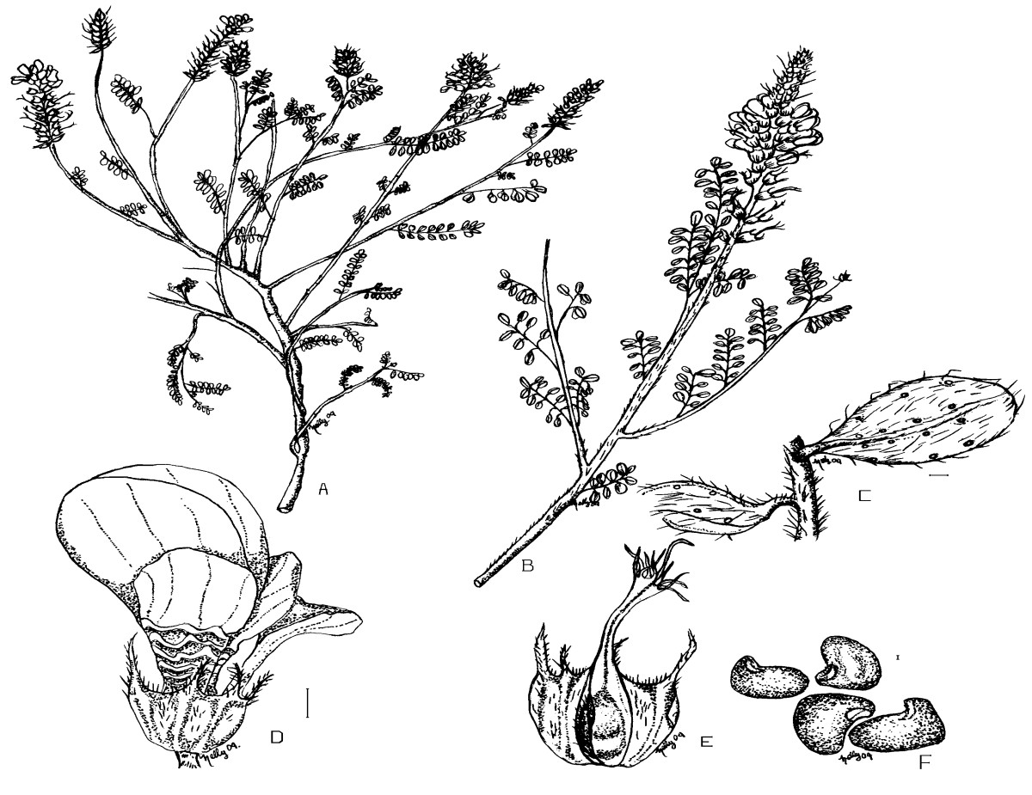
Figura 1. Dalea lutea (Cav.) Willd. A. Planta completa; B. Rama con hojas e inflorescencias; C. Hoja; D. Flor; E. Pistilo; F. Semillas.

El conocimiento tradicional de los habitantes de la región sur del Estado de México ha permitido el aprovechamiento y utilización de diferentes especies vegetales. Así, D. lutea, produce tallos largos, flexibles y resistentes que sirven para elaborar cestería. Los campesinos de los municipios de Tenancingo, Zumpahuacán y Malinalco derivan parte de su ingreso anual de la recolección, acondicionamiento, comercialización o uso de estos tallos, ya que esta especie se desarrolla adecuadamente como vegetación arbustiva dentro de los bosques de pino, pino– encino, encinar arbustivo, bosque bajo caducifolio y en pastizales inducidos. Sin embargo, la demanda de este material y la perturbación del hábitat por actividades agropecuarias, industriales y humanas, han aumentado la presión de recolecta sobre la especie, al grado de poner en riesgo este recurso vegetal.

Los objetivos del presente trabajo fueron determinar la importancia económica de la recolecta y comercialización de tallos de Dalea lutea (Cav.) Willd., por campesinos o artesanos que los utilizan para elaborar cestería, así como documentar las prácticas de manejo in situ y el tratamiento ex situ que los recolectores aplican a las plantas de esta especie.

MATERIALES Y MÉTODOS
La región Sur del Estado de México (Figura 2) se encuentra a unos 40 kilómetros al sur de la capital estatal (Toluca) y a unos 100 kilómetros al suroeste de la Ciudad de México. Ocupa una extensión de 1846 km2 y la conforman los municipios de Tenancingo, Villa Guerrero, Tenango del Valle, Joquicingo, Ocuilan, Malinalco, Zumpahuacán, Tonatico, Ixtapan de la Sal y Coatepec Harinas. Se localiza entre los 18º 42’ y 19º 05’ de latitud norte y 99º 15’ y 99º 50’ de longitud oeste (GEM, 2007). Los climas predominantes en la región son el templado subhúmedo con lluvias en verano hacia la parte norte y el cálido subhúmedo con lluvias en verano en el sur. La precipitación media varía de 800 hasta 1,200 mm anuales, con temperaturas medias de 18.2 hasta 30 ºC (García, 1988; INEGI, 2001).

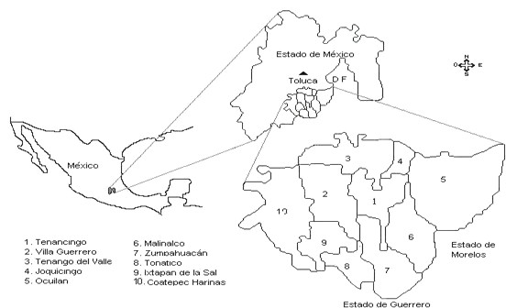

Figura 2. Localización de la zona de estudio

Las características agroclimáticas permiten la diversificación de la producción agropecuaria y actividades turísticas. La agricultura, la ganadería, el crecimiento poblacional y recientemente el desarrollo de la floricultura ha perturbado la vegetación predominante, quedando está representada por parches de lo que anteriormente fueron bosques de clima templado y bajos caducifolios.

La vegetación está representada por bosques de pino y encino, selva baja caducifolia y pastizal inducido. Con frecuencia la franja del encinar se ubica a niveles inferiores que la del pinar. Estos tipos de vegetación se han observado sobre diversas clases de roca madre, tanto ígneas como sedimentarias y metamórficas, así como en suelos profundos de terrenos aluviales planos. La textura del suelo varía de arcilla a arena y presenta diferente coloración (Rzedowski, 1994).

El estudio se efectuó con la participación de 41 personas dedicadas a la recolección de tallos de D. lutea., veintiséis de los cuales son artesanos de las

comunidades de Chalchihuapán, La Mesita y Barrio del Carrizal en Tenancingo y suman a la recolección la elaboración de cestería. Los otros quince viven en pequeños poblados de municipios vecinos como Malinalco y Zumpahuacán y recolectan tallos para comercializarlos en el mercado regional de la ciudad de Tenancingo.

Para obtener información del manejo in situ se llevaron a cabo entrevistas con preguntas relacionadas al conocimiento del daño causado por incendios o mamíferos, así como de los cuidados que proporcionan a las plantas antes, durante y después de la recolecta. Además de lo anterior y con objeto de observar el manejo que de manera habitual aplican los recolectores en poblaciones silvestres de D. lutea, se marcaron 12 parcelas de 200 m2 a diferentes distancias de un centro de población con tradición cestera.

La información del manejo ex situ fue proporcionada por siete artesanos de la comunidad de Chalchihuapán que cultivan plantas de D. lutea. Se entrevistó a cada uno de ellos y se verificaron los datos en recorridos de campo. Las preguntas se centraron en la intención del cultivo, el tiempo de inicio, las experiencias de manejo, producción en manojos comerciales, gastos de operación e ingresos por la actividad.

RESULTADOS Y DISCUSIÓN
Recolecta, acondicionamiento y comercialización de tallos
La época de recolección de tallos de D. lutea coincide con la temporada de lluvias, inicia en el verano y se puede prolongar hasta el otoño. El mercadeo de este producto incluye los meses de julio, agosto, septiembre y octubre. El equipo para la recolecta consiste en un cuchillo y un cuadrado de tela (“ayate”); conforme se recolectan los tallos se van formando atados. Los tallos deben ser descortezados en fresco, ya que de lo contrario es necesario humedecerlos para facilitar este proceso. El “descortezador” es un trozo de tallo al cual se le hace una hendidura de aproximadamente 2.5 centímetros. El recolector hace pasar los tallos uno a uno

entre la hendidura y con un movimiento rápido elimina la corteza. Posteriormente, los tallos descortezados son expuestos al sol para su secado y blanqueo. Los recolectores normalmente hacen manojos de 3 000 tallos, mientras que los artesanos clasifican el material por longitud y lo empacan, pudiendo usarlos de inmediato o almacenarlos.

La recolecta es una actividad masculina e individual. En algunas ocasiones se forman pequeños grupos de dos o tres personas, en los que cada uno tiene conocimientos de zonas específicas en donde se encuentran las plantas de esta especie, que pueden o no compartir con familiares y amigos. En muy raras ocasiones la recolección de tallos incluye a familias completas.

Los campesinos que se dedican a la recolecta de tallos de D. lutea como fuente de ingresos temporal, son personas cuyas edades fluctúan de 45 a 80 años, mayoritariamente hombres (Figura 3). En alta proporción son analfabetas o con estudios mínimos; viven en los municipios de Tenancingo, Malinalco y Zumpahuacán, recolectan en lugares cercanos a sus comunidades y es poco frecuente que se trasladen a otros municipios. Según los informadores, un recolector obtiene 1.5 manojos por semana. En sus salidas al bosque, recolectan además leña, hongos y plantas comestibles u ornamentales. Los recolectores acuden al mercado semanal de Tenancingo para vender su producto a los artesanos. En ocasiones, alguno de ellos toma a comisión la producción de parientes o amigos y junto con la suya, la ofrecen en conjunto. Aunque los compradores habituales de tallos de D. lutea son artesanos de Tenancingo, en ocasiones han vendido a personas de los Estados de Tlaxcala y Oaxaca. Según los datos recabados entre los recolectores y verificados con los compradores, el precio de un manojo de tallos útiles para la cestería durante el año 2003 fue de
$400.00 pesos mexicanos5, lo que proporcionó un ingreso bruto de $8,400.00
pesos por persona en las 14 semanas que dura el periodo de recolecta.

5 Aproximadamente 10 pesos por dólar americano al momento del estudio

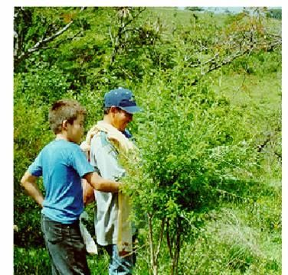
Figura 3. Recolectores de D. lutea, Zumpahuacán, Estado de México.

Las principales actividades de los recolectores son la agricultura y la ganadería en pequeña escala, y dedican solamente algunas horas del día a la recolección de tallos, dado que las zonas de cultivo o de pastoreo se encuentran adyacentes a los bosques donde crece D. lutea. Su conocimiento de los recursos vegetales les permite aprovechar una variedad amplia de especies y la recolección representa una oportunidad de ingresos ante la falta de empleo. La venta de tallos implica gastos de transporte y alimentación. Para evitar esta merma, es frecuente que un recolector comercialice su producción junto con la de uno o dos compañeros. La función de vendedor cambia entre los interesados.

Los recolectores que combinan la recolecta con la elaboración de cestería son personas cuyas edades fluctúan entre 18 y 72 años. Como en el caso anterior, la mayoría son varones. En lo que respecta a escolaridad, el 70 % de los entrevistados son personas analfabetas o con instrucción mínima, el resto dijeron haber cursado estudios de secundaría o preparatoria. En cuanto al lugar de recolecta, el total de entrevistados mencionaron que aunque lo hacen en terrenos aledaños a sus comunidades, recolectan principalmente en terrenos de municipios cercanos como Villa Guerrero, Zumpahuacán, Tenango, Ixtapan de la Sal,

Ocuilan, Malinalco, Tonatico, Coatepec Harinas, y de ser necesario se adentran a territorio de los Estados de Guerrero y Morelos. Este tipo de recolectores obtienen en promedio un manojo por semana y se especializan exclusivame nte en recolectar tallos de D. lutea. Estas personas consideran un ingreso de $5,600.00 pesos durante el periodo de recolecta.

Los recolectores-artesanos dedican un día a la recolección, otro al acondicionamiento de tallos y el resto de la semana a la elaboración y venta de cestería, de la cual derivan su ingreso principal. Aunque recolectan en sus comunidades, prefieren trasladarse a municipios vecinos, incluyendo parte de los estados de Guerrero y Morelos, siempre buscando que la vegetación natural no se encuentre perturbada, lo cual les asegura abundancia del recurso. Para los artesanos, el material recolectado es considerado como un artículo de cambio y puede servir para pagar deudas o adquirir bienes. Solo en raras ocasiones y en situaciones de emergencia, el artesano vende su materia prima, siendo más común el préstamo interno, mismo que se cubre en especie.

Manejo del recurso vegetal

Manejo in situ
Los entrevistados coincidieron en que la aplicación de fuego en poblaciones silvestres de D. lutea promueve la brotación y crecimiento de gran número de tallos aptos para la cestería. Este daño fue evidente en dos de las doce parcelas marcadas, lo que indica que de manera intencionada se utiliza como práctica de manejo. Si bien al obtener la información de campo entre los recolectores, estos dijeron no usar el fuego como práctica de manejo, se pudo observar que aunque no es frecuente, si aprovechan sus efectos. Mencionaron que conejos, ardillas y tuzas dañan a la planta al comer tallos y raíces. Además de lo anterior, el ramoneo de ganado vacuno y lanar daña la parte aérea de las plantas, disminuyendo el número y longitud de los tallos.

Pocos recolectores aplican prácticas de manejo y en muy contadas ocasiones eliminan ramas o inflorescencias secas. Un manejo nuevo, observado en cuatro de las doce parcelas marcadas en campo, fue la poda de plantas adultas. Por el corte se pudo inferir que la práctica se hizo con machete y con el objetivo de estimular la brotación de tallos. El efecto de poda es más espec ífico e intencionado que la simple recolección. Por otro lado, muy pocos recolectores aplican prácticas de manejo in situ. Sólo uno de los entrevistados dijo proteger a las plantas del fuego al colocar un cerco de piedra a su alrededor. La poda detectada como práctica de manejo in situ, marca un hito en el interés de los recolectores por estimular la brotación de una mayor cantidad de tallos. Aunque actualmente incipiente, puede generalizarse, ya que basta un golpe de machete para aplicarla.

Manejo ex situ
Los artesanos entrevistados que consideran que esta especie reviste importancia económica para la cestería iniciaron la protección y el cuidado de esta planta en sus jardines domésticos o la utilizaron para delimitar terrenos. Cuatro de los entrevistados la iniciaron en el año de 1995, dos en los años de 1996 y 1998 y uno más en 2001. Mencionaron que el motivo que los impulsó a cultivar las plantas de
D. lutea se basó en la necesidad que tienen de materia prima, a las distancias que deben recorrer para recolectar tallos y a los precios de este material en el mercado regional. En un primer momento, los entrevistados obtuvieron las plantas directamente de poblaciones silvestres y las llevaron a campos de cultivo. Este método presentó problemas de supervivencia al trasplante, ya que solamente entre 40 y 50% de las plantas logró adaptarse al nuevo ambiente. Posteriormente recolectaron inflorescencias, obtuvieron semillas y las hicieron germinar, obteniendo un éxito mayor, por lo que actualmente es la técnica utilizada.

Propagación en vivero. Cuando la propagación se efectúa en almácigos, estos se preparan con anticipación mezclando humus, estiércol y suelo agrícola (1:1:1). Este sustrato se desinfecta antes de usarse para asegurar un porcenta je alto de

germinación. Un método similar consiste en propagar en charolas con alvéolos y utilizando el mismo sustrato. Una vez limpia la semilla, se remoja por 24 horas antes de proceder a su siembra. Si la propagación se hace en almácigos, la siembra se hace en surcos y a baja profundidad. De otra manera, se coloca una semilla por alvéolo cuando la propagación se hace en charola germinadora.

Cultivo en campo. El método de cultivo para esta especie es parecido al usado en maíz, con 25 000 plantas por hectárea distribuidas a 0.80 metros entre hileras y
0.50 entre plantas. La mejor época de plantación coincide con el establecimiento de la temporada de lluvias. El terreno se prepara con desmonte, barbecho y surcado; las labores de cultivo consisten en dos limpias y un aporque. Para fertilizar aplican estiércol vacuno a razón de una tonelada por hectárea y año. Aunque reconocen la presencia de plagas (gusanos trozadores y minadores de hoja) y enfermedades (“peca de la hoja”), consideran que el ataque no amerita la aplicación de pesticidas.

Rentabilidad. Según datos recabados, el cultivo de esta especie requiere de tres años para dar su primera cosecha comercial. El costo del cultivo, desde la implementación hasta el tercer año es de $37,000.00 pesos, invirtiéndose más de la mitad durante el primer año. Durante la segunda temporada de crecimiento y como respuesta a la poda, se obtienen 25 manojos con valor de $10,000.00 pesos, lo que asegura la mitad del material utilizado por el artesano durante un año. Durante el tercer año, la producción es de 80 manojos por hectárea, de los cuales el artesano utiliza 50 y comercializa los excedentes, que alcanzan un valor de $ 12,000.00 pesos a precios de mercado. A partir del cuarto año se empieza a recuperar la inversión, ya que los costos de producción disminuyen a $125.00 pesos por manojo. Después del cuarto año y una vez establecida la especie como cultivo perenne, es capaz de producir tallos por cuatro o cinco años más, dependiendo de los cuidados agronómicos.

Los artesanos que cultivan esta especie han acumulado experiencias valiosas a base del método de prueba y error, lo que resalta la importancia del conocimiento local en el manejo in situ y ex situ. De manera elemental, han desarrollado una técnica de cultivo que se puede mejorar con ensayos de densidad de plantas por hectárea, identificación y control de plagas y enfermedades, dosis y tipo de fertilizantes, etc.

Tomando en consideración el crecimiento de las actividades agropecuarias, sobre todo la floricultura, que actualmente está expandiéndose hacia las pocas zonas boscosas, el cultivo de la especie parece ser la solución a la necesidad que los artesanos tienen de tallos para la elaboración de cestería. Esto disminuiría la presión que ambos tipos de recolectores ejercen sobre las poblaciones naturales de D. lutea.

CONCLUSIONES
La recolecta de tallos de D. lutea en el sureste del Estado de México es una actividad económicamente atractiva para quienes la toman como fuente temporal de ingresos. Existen dos tipos de recolectores; los artesanos son más eficientes para recolectar tallos de D. lutea, aunque obtengan menos ingresos por esta actividad que los campesinos, pero los compensan con la venta de cestería.

El manejo in situ es incipiente, se utilizan los efectos del fuego para promover la brotación de tallos en plantas adultas, lo que elimina aquellas en estados tempranos de crecimiento. Por otra parte, la poda es más intencional y especifica para aumentar el número de tallos útiles.

El manejo ex situ de D. lutea inició con el traslado de plantas desde los bosques hasta campos de cultivo y jardines domésticos. Posteriormente se desarrolló la propagación sexual como método más adecuado, y se ha generado la tecnología para el cultivo de la especie, como respuesta y solución a la disminución de áreas boscosas en la zona.

El costo inicial de implementación de cultivo es de alrededor de $37,000.00 pesos y se recupera en alrededor de cuatro años. Dependiendo del manejo agronómico, el cultivo puede permanecer por cuatro o cinco años más.

El estudio confirma el valor del conocimiento local en el manejo in situ y ex situ de especies vegetales útiles.

LITERATURA CITADA
ARREGUÍN, S. M. L.; CABRERA, L. G.; FERNÁNDEZ, N. R.; OROZCO, L. C.;
RODRÍGUEZ, C, B.; YÉPEZ, B. M. 1997. Introducción a la Flora del Estado de Querétaro. Consejo de Ciencia y Tecnología del Estado de Querétaro, Instituto Politécnico Nacional, Universidad Autónoma Chapingo. Santiago de Querétaro, México.
CALDERÓN DE R., G, RZEDOWSKI J. 2001. Flora Fanerogámica del Valle de México. 2ª. Ed. Instituto de Ecología, A. C. y Comisión Nacional para el Conocimiento y Uso de la Biodiversidad. Pátzcuaro Michoacán, México.
CASAS, A. M., VÁZQUEZ, J. L., VIVEROS, J., CABALLERO J. 1996. Plant
management among the Nahua and the Mixtec in Balsas River basin, Mexico: An ethnobotanical approach to the study of plat domestication. Human Ecology 24 (4):455-478.
GARCÍA, E. 1988. Modificaciones al Sistema de Clasificación Climática de Köppen
. Instituto de Geografía. Universidad Nacional Autónoma de México. México, D.F. GEM (GOBIERNO DEL ESTADO DE MÉXICO). 2007. Regiones y Municipios del Estado de México. Disponible en: www.edomex.gob.mx/portal. Consultado el 22 de Octubre de 2007.
INEGI (INSTITUTO NACIONAL DE ESTADÍSTICA, GEOGRAFÍA E
INFORMÁTICA). 2001. Síntesis de Información Geográfica del Estado de México. Aguascalientes, Aguascalientes, México.
MARTÍNEZ, M.; MATUDA E. 1979. Flora del Estado de México Tomo II. Edición facsimilar de los fascículos publicados en los años 1953 a 1972. Biblioteca Enciclopédica del Estado de México. México, D.F.

REICHE, C. 1965. Flora Excursoria en el Valle Central de México (Reproducción facsimilar de la Edición de 1926). Ciencia y Tecnología, Serie Biología I. P. N. México, D.F.
RINDOS, D. 1984. The Origins of Agriculture: An Evolutionary Perspective. Academic Press. New York.
RZEDOWSKI, J. 1994. Vegetación de México. Sexta Reimpresión. Editorial Limusa- Grupo Noriega Editores. México, D. F.
SALDIVAR, I. P.; BERNAL, F. E. 1998. Diagnóstico de la Utilización de la Vara de Romerillo (Dalea spp) en la Comunidad de Chalchihuapán, Municipio de Tenancingo. Memorias del Seminario Mesoamericano Sobre Agrodiversidad en la Agricultura Campesina (28 -30 de abril) Campus Universirtario El Cerrillo, Facultad de Ciencias Agrícolas, UAEM. pp. 172-178
SEMARNAP (SECRETARÍA DE MEDIO AMBIENTE, RECURSOS NATURALES Y
PESCA). 1997. NOM-005-RECNAT-1997. Que establece los procedimientos, criterios y especificaciones para realizar el aprovechamiento, transporte almacenamiento de corteza, tallos y plantas completas de vegetación forestal. Diario Oficial de la Federación. 20 de mayo. Primera sección. 48-56.

CAPITULO VII. DISCUSIÓN GENERAL

  - Sostenibilidad y Dinámica Poblacional de D. lutea

En el caso de las plántulas se encontró que esta clase presentó un decremento en bosque mixto y un restablecimiento en el pastizal inducido, los resultados diferenciales pueden deberse a las condiciones de sombreo, iluminación, efecto de fuego y al banco de semillas existentes en una y otra condición de estudio. En lo que corresponde a la clase juveniles, disminuyó en ambos ambientes de estudio, pero la pérdida fue mucho mayor en la zona de pastizal inducido, este decremento muestra que esta clase es la más vulnerable a condiciones adversas de crecimiento y requiere de más tiempo para convertirse en adulta. En cuanto a la clase adulta, se pudo notar que en pastizal inducido, se recupera mejor que en bosque mixto; el aumento de individuos de esta clase permite afirmar que es sostenible en pastizal y en bosque mixto. Según los promedios generales de los dos años de estudio, se pudo notar que la población presenta una composición de 21, 17 y 62 % de los individuos de las clases adulta, juveniles y plántulas, respectivamente.

Al analizar y comparar los índices de sostenibilidad de la especie cuando creció asociada a bosque mixto y pastizal inducido, se notó que dentro del primer ambiente, sólo hubo restablecimiento en plantas adultas (25.1%), mientras que juveniles y plántulas disminuyeron en 4.4 y 16.2 %; por su parte el pastizal inducido presentó restablecimiento en plántulas y plantas adultas (59.5 y 41%;) y una pérdida de 79.0 % en juveniles, aunque la pérdida de esta clase fue muy alta, el aumento de adultas fue sobresaliente . Esto puede deberse a que las tres clases de D. lutea en bosque mixto se relacionan y compiten con otras especies por espacio, agua y nutrientes; mientras que en el pasti zal solo se encuentran asociadas con gramíneas. Endres et al (2006) encontraron índices de restablecimiento poblacional de 1.11 en Chamaedorea radicalis después de seis

años de cuantificar la recolecta de hojas; por su parte Velázquez (1998) reporta diferentes porcentajes de sobrevivencia y crecimiento (0.005-1.11) en Phytelephas aequatorialis sometidas a diferentes formas de manejo. Índices de sostenibilidad menores a los encontrados para en esta investigación con D. lutea.

La sostenibilidad de D. lutea se ve favorecida porque la parte utilizada de la planta son tallos, con lo cual no se ven afectados los procesos de propagación natural; caso contrario mencionan Barraza y Estrella (2008) con magueyes donde las poblaciones silvestres se ven disminuidas o comienzan a presentar extinciones locales debido a la demanda del producto . Londoño (2006) menciona que la sobreexplotación de un recurso imposibilita su uso para futuras generaciones.

Durante la investigación se observó que las plántulas determinan el comportamiento general de la población y conforme se sucedieron los muestreos, ésta disminuyó durante el invierno hasta un mínimo en la primavera, repuntando durante el verano y el otoño, esto se debe a factores limitantes durante el invierno y la primavera, que en la zona se caracterizan por bajas temperaturas y estiaje (octubre-mayo). Pero cuando aumenta la temperatura y se establece el régimen de lluvias (junio-septiembre) se favorece la germinación y el crecimiento de las plantas.

  - Especies Utilizadas en Cestería

A diferencia de otras zonas artesanales de México, en la región de estudio la cestería fina es una actividad tradicional y una fuente de ingreso familiar. La cestería se remonta a las primeras décadas del Siglo XX cuando personas provenientes del Estado de Tlaxcala se avecindaron en el Municipio de Tenancingo, trayendo conocimientos del uso de los recursos vegetales y las técnicas de tejido, actualmente utilizadas por sus descendientes. Hasta finales de la década de los 80, la elaboración de piezas se basaba en el uso de tres especies: G. glutinosum, T. mucronatum y D. lutea para tejer piezas pequeñas y

de G. glutinosum, T. mucronatum y S. bonplandiana para elaborar piezas de mayores dimensiones. Actualmente han incorporado más especies como materia prima para la actividad artesanal.

La amplitud en el periodo de recolecta permite el aprovechamiento de los recursos vegetales de manera escalonada para la actividad artesanal y esta se puede llevar a cabo durante la mayor parte del año con materiales frescos. Durante el invierno, los artesanos utilizan material vegetativo acopiado con anterioridad. A través del tiempo y en la búsqueda de especies vegetales aptas para cestería los artesanos de la zona han generado conocimientos valiosos del aprovechamiento y uso de las especies nativas sin depender de una o dos especies como es el caso de los artesanos de los Estados de Hidalgo, Oaxaca, Sonora y Yucatán, que para elaborar cestería utilizan carrizo, sauce o palma (Medina y Quezada, 1975; Gámez, 1999; Joyal, 1996; Novelo, 1993)

  - Importancia Económica, Social y Cultural de la Cestería en Tenancingo, Estado de México

La tasa de retorno favorece a los artesanos que combinan la recolección de tallos de D. lutea con la elaboración de cestería, ya que minimizan los costos de producción. Los artesanos de tiempo completo dedican la mayor parte de la jornada a la elaboración de cestería, combinándola con otras actividades económicas; mientras que las mujeres ocupan la tarde a la elaboración de cestos como una estrategia para aumentar el ingreso familiar.

La organización de los artesanos se puede considerar como incipiente y aunque los entrevistados dijeron pertenecer a alguna asociación, comparten la problemática del oficio: precios bajos por sus productos, ausencia de medios de transporte, falta de lugares de exposición y venta, costo elevado de la materia prima, ausencia de canales de comercialización y nulo apoyo gubernamental.

En un estudio efectuado por Joyal (1996) con tejedores de palma en Sonora reporta que el 76% de los artesanos fueron mujeres con un promedio de edad de 57 años y la mayoría (57%) de los entrevistados fueron analfabetas y el resto sólo reportó estudios inconclusos de primaria. Según los datos recabados, una proporción alta de los artesanos entrevistados fueron hombres de edad avanzada y analfabetas, dato mayor al reportado por Gama y Gómez (1993) quienes marcaron un 20 % de analfabetismo entre los artesanos a nivel estatal. La mayoría de los entrevistados poseen amplia experiencia en la elaboración de cestería, ya que se han dedicado a esta actividad por más de 15 años; pudiéndose notar que existe conocimiento suficiente de las especies utilizadas en la cestería, la preparación del material vegetativo y las técnicas de tejido. Lo anteriormente expuesto asegura la riqueza cultural y la experiencia técnica de la actividad artesanal.

La adquisición de conocimientos y la práctica de las técnicas de cestería se dan dentro de la familia y se trasmiten de generación en generación, esto crea vínculos familiares y comunales, ya que la mayor parte de las familias tienen cuando menos un miembro que conoce la técnica del tejido o se dedica a esta actividad. Aunque Benz et al. (2000) mencionan que el conocimiento tradicional desaparecerá con la extinción cultural y los detalles del conocimiento empírico disminuirán conforme el grupo cultural decrezca o se adapte a innovaciones tecnológicas. En el caso del uso, manejo y acondicionamiento de D. lutea puede suceder lo mismo, ya que actualmente los jóvenes encuentran poco atractiva la cestería y se inclinan más por otras fuentes de empleo, rompiendo de esta manera la cadena de conocimientos tradicionales. Algo similar ocurrió con la canas ta tradicional de Tonga (Kato alu), ya que LaFranca y Cox (1977) mencionan que los conocimientos tradicionales está n desapareciendo por la pérdida de interés entre la gente joven.

  - Manejo de Poblaciones de D. lutea

Los recolectores comercializadores ocupan la mayor parte de tiempo en cultivar la milpa, dedicando algunas horas del día a la recolección de tallos y cuando las zonas de cultivo se encuentran cercanas a los bosques donde crece D. lutea. El periodo de recolecta les permite a los campesinos tener ingresos durante tres meses y medio, tiempo similar al reportado por Hegde et al. (1996) en la India, donde los recolectores de productos forestales no maderables dedican 80 días al año a esta actividad, con un ingreso de 198 US dollars, que representan una cuarta parte de los ingresos que logran los recolectores de D. lutea en la zona del presente estudio. La recolecta de PFNM y los ingresos derivados de ella, no son privativos de países en desarrollo, ya que Hansis (1998) menciona que sectores emigrantes, nativos y anglos de la región noroeste de Estados Unidos derivan parte de sus ingresos por recolección de hongos, zacate y frutillas de los bosques.

Los recolectores artesanos dedican un día a la recolección de tallos y otro al descortezado, el resto de la semana a la elaboración y venta de cestería. Aunque recolectan en sus comunidades, prefieren salir de Tenacingo y trasladarse a municipios vecinos, incluyendo parte de los Estados de Guerrero y Morelos, buscando que la vegetación natural no se encuentre perturbada asegura ndo la abundancia del recurso. Para los artesanos, el material recolectado es considerado como un artículo de cambio y puede servir para pagar deudas o adquirir bienes.

Entre las prácticas de manejo in situ sobresalen el uso de fuego y la poda; pero aun y cuando Anderson (1996), menciona que la aplicación controlada de fuego podría ser benéfica como en el caso de Muhlenbergia rigens ya que estas poblaciones de pasto son más sanas después de la quema; en en caso de D. lutea sólo uno de los treinta y ocho entrevistados, menciono usarlo. La poda como práctica para estimular la brotación de tallos puede generalizarse ya que basta un golpe de machete para aplicarla. Estas dos prácticas de manejo más la poda severa (descopado) son frecuentemente utilizadas por los nativos

norteamericanos que viven en el estado de California (Anderson, 1999). Manejados adecuadamente, los productos forestales no maderables pueden contribuir al logro de metas del desarrollo sostenible, incluyendo aminorar la pobreza, protegiendo la biodiversidad y manteniendo los servicios del ecosistema (Anderson, 2004).

En el caso del manejo ex situ de D. lutea, los siete artesanos entrevistados utilizaron los métodos de siembra y trasplante mencionados por Casas et al. (1996; 1997); además protegen la especie en jardines domésticos, dentro de campos de cultivo, junto con plantas de maguey, o la utilizan como cercas para delimitar terrenos. El cultivo de Dalea lutea (Cav.) Willd., se inicio por condiciones similares al cultivo de palma camedor mencionado por Castro (1992), donde los recolectores de hojas estaban ejerciendo una fuerte presión sobre las poblaciones naturales y fueron ellos mismos quienes recolectaron semillas o trasladaron plantas completas a sistemas agroforestales, buscando ahorrar tiempo en los desplazamientos de búsqueda.

  - Consideraciones Metodológicas

Aunque la búsqueda y clasificación de información proveniente de los artesanos no es una técnica ampliamente utilizada en la investigación y estudios agronómicos; resultó de gran utilidad, ya que para alcanzar los objetivos propuestos, fue necesario acudir a las fuentes de información originales. Además, el contacto con los artesanos permitió conocer más en cuanto a la actividad de la cestería, ya que en una primera fase se propuso el estudio de una sola especie y la realidad mostró que en cuanto a materiales vegetativos; existen muchas especies que proveen tallos y cada una tiene su tiempo de recolecta, métodos de preparación y objetivo de uso. En este estudio, faltó evaluar el conocimiento trasmitido del uso y manejo de las especies utilizadas en cestería dentro del sector joven de la población en las comunidades de estudio.

Para designar las parcelas se siguió el ejemplo que la naturaleza de la especie marcó, esta crece en manchones, conjunto de individuos que crecen en espacios delimitados por condiciones favorables de suelo, humedad e iluminación; y no por transectos, como algunos autores recomendaban. Al elegir parcelas circulares sobre machones de la población en D. lutea, permitió evaluar exclusivamente esta especie sin contaminación de otra. Además, las parcelas de estudio fueron evaluadas bajo condiciones agroclimatológicas y de efectos antropogénicos similares.

La pertinencia de acompañar a los recolectores en sus actividades de campo y observarlos en la preparación de la materia prima, permitió conocer el manejo que dan a los diferentes tallos co n que se elabora cestería. Por otro lado, y en los casos del manejo in situ y ex situ se constató (aunque no se evaluó) que el efecto de fuego sí promueve la emisión de mayor número de tallos.

La evaluación ecológica de la sostenibilidad, permitió conocer de manera puntual la presencia, evolución, aumento o disminución de una población vegetal en un espacio y periodo de tiempo determinados, esto refleja tanto su potencial de uso como las presiones (naturales y artificiales) a las que se ve sometida y proporciona información de las medidas por tomar para evitar su disminución y peligro de desaparición.

Los métodos utilizados para la identificación de especies, la importancia de la actividad artesanal, la recolección y manejo de la especie en campo; además de la sostenibilidad, se pueden utilizar para otras especies de productos forestales no maderables.

El concepto recurso forestal no maderable y principalmente de los productos útiles; histórica y de manera consciente, ha sido manejado tanto por las culturas antiguas como las modernas, mencionando las plantas provenientes del bosque, campos de cultivo, sistemas agroforestales y jardines domésticos abarca una serie

muy amplia que incluye: plantas medicinales, comestibles y de ornato; o que proporcionan derivados industriales como ceras, pigmentos, taninos y aromatizantes; heno, musgo y hongos; leña, tierra de monte y en el caso que nos ocupa, tallos utilizados en cestería, siendo esto último, una aportación a la lista de plantas útiles y que se pueden adicionar al catálogo de productos forestales no maderables y listas oficiales de la SEMARNAT .

La experiencia que deja esta investigación, es que en el ámbito de los recursos naturales, lo existente es mucho más que lo aparente.

CAPITULO VIII. CONCLUSIONES GENERALES

La recolecta de tallos de D. lutea para elaborar cestería se considera sostenible y los índices de restablecimiento para las clases plántulas y adultas fueron mayores cuando la población estuvo asociada al pastizal inducido. La presión de recolecta, los incendios, el aprovechamiento del bosque y la disminución de terreno forestal no parecen afectar significativamente a la población vegetal y está se mantiene presente en el bosque. La clase plántulas determinó la respuesta poblacional a las condiciones de precipitación, siendo más favorables durante el verano y parte del otoño, cuando se presenta la germinación y el crecimiento vegetativo. El decremento de juveniles muestra que esta clase es la más vulnerable, mientras que la estabilidad e incremento de la clase adulta se debe a la incorporación de juveniles y a la mayor resistencia de las adultas a condiciones adversas. La mejor época para el aumento poblacional general coincidió con verano y otoño.


A través del tiempo y en la búsqueda de especies vegetales aptas para cestería, los artesanos de la zona de Tenancingo han generado conocimientos valiosos de aprovechamiento y uso de especies como Dalea lutea Cav. ) Willd.; Viburnum elatum Benth.; Gymnospera glutinosa Less.;
Cornus excelsa Kunth; Salix alba L.; S. babylónica L.; S. bonplandiana Kunth; Baccharis ramulosa A. Gray y Sida rhombifolia L. cuyos tallos presentan la longitud, resistencia y flexibilidad adecuadas para ser usados como materia prima, esto permite combinar los tallos de diferentes especies con la finalidad de conferir a las piezas mayor resistencia y belleza.

Los artesanos de Tenancingo, Estado de México tienen amplio conocimiento de la recolecta y las técnicas de preparación y uso de tallos de diferentes especies para elaborar cestería; elaboran piezas de alta calidad utilizando herramientas sencillas y una técnica manual depurada; la

mayoría son hombres con baja instrucción escolar y se dedican de tiempo completo a la actividad. La cestería es una actividad tradicional, puede ser considerada como una alternativa de autoempleo y de desarrollo local, social y económica relevante.

La recolecta de tallos de D. lutea en el sureste del Estado de México es una actividad económicamente atractiva para quienes la toman como fuente temporal de ingresos. El manejo in situ es incipiente, se utiliza el fuego para promover la brotación de tallos en plantas adultas, pero la poda es más intencional y específica para aumentar el número de tallos útiles. EL manejo ex situ se inició con el traslado de plantas desde los bosques hasta campos de cultivo y jardines domésticos y los artesanos han generado tecnología para su cultivo, como respuesta y solución a la disminución de áreas boscosas en la zona.

Bajo la perspectiva ecológica y según los datos analizados más la información recabada, la recolección de D. lutea es sostenible, esto se debe a que los artesanos cuentan con una gama amplia de especies que les proporcionan tallos flexibles y resistentes para elaborar cestería durante diferentes épocas del año, repartiéndose de esta manera la presión sobre una sola especie vegetal. La sostenibilidad económica estará influencia por crisis en los sectores suburbano y rural, cambios de uso del suelo y destrucción de la vegetación natural, que ejercerán presión sobre los recursos naturales, aumentando la extracción de éstos y generando su posible desaparición.

Actualmente, los conocimientos, técnicas de recolecta, acondicionamiento y elaboración de cestas son patrimonio de un grupo reducido de hombres y mujeres en edad adulta, muchos de ellos viejos, conforme esta generación desaparezca y no se logre la trasmisión generacional, se presentará una
erosión cultural, tanto por la pérdida de conocimiento como por el cambio cultural del grupo social.

CAPITULO IX. RECOMENDACIONES

Documentar las actividad de recolecta, acondicionamiento y conservación de los tallos usados en cestería; asi como videograbar las técnicas de tejido y determinar las vías de comercialización. Promover un reglamento donde se limite el aprovechamiento de tallos por planta y delimite zonas de exclusión. Repoblar zonas de bosque con individuos juveniles para acortar la fase de crecimiento vegetativo y aumentar la presencia de adultas aprovechables.

Es importante delimitar áreas de protección donde se pueda evaluar el comportamiento de la población; y conservar ex situ a la especie para llevar a cabo estudios de domesticación, caracterización morfofisiológica y de comportamiento agronómico para determinar su posible mejoramiento genético e Iimplementar una huerta fenológica para estudiar el comportamiento y reproducción de las especies encontradas y evaluar diferentes intensidades de recolecta.

CAPITULO X. REFERENCIAS BIBLIOGRÁFICAS

Adames, A. J. 1994. Las Universidades Panameñas ante los Desafíos del Desarrollo Sostenible. InterCiencia 19 (5):239-246.
Anderson, K. M. 1996. The ethnobotany of deergrass, Muhlenbergia rigens (Poacea): its uses and fire management by Californian Indian tribes. Economic Botany 50(4):409-422.
. 1999. The Fire, Pruning, and Copice Management of Temperate Ecosystems for Basketry Material by California Indian Tribes. Human Ecology 27(1):79-113.
Anderson, P. 2004. The social context for harvesting Iriartea detoidea (Arecaceae).
Economic Botany 58 (3):410-419.
Anderson, S. y Rietbergen, McCraKen, J. 1994. El Diagnóstico Participativo: Un Manual de Técnicas. Facultad de Medicina Veterinaria y Zootecnia. Universidad Autónoma de Yucatán. Mérida, Yucatán. 57.
Anónimo, 1993. Proyecto Elaboración de Canastas Artesanales – Unión de Artesanos Cesteros y Canasteros de San Martín A. C. Tenancingo. Empresas de Solidaridad Estado de México. 3-10.
Barraza, R. B.; Estrella, R. J. P. 2008. Manejo Sustentable de los Recursos Naturales Guiado por Proyectos Científicos en la Mixteca Poblana Mexicana. Ecosistemas 17 (2): 3-9.
Basurto, P. F.; Castro, L. D. M; Martínez, A. M. A. 2003. Edible Begonias from the North of Puebla, Mexico. Economic Botany 57(1):48-53.
Benz, B. F.; Cevallos, R.; Santona, F. M.; Rosales, A. J. and S. Graf M. 2000. Losing Knowledge about Plant Use in the Sierra de Manantlán Biosphere Reserve, Mexico. Economic Botany 54(2):183-191.
Bye, R. A. 1993. The role of humans in the diversification of plants in Mexico. In: Rammamoorty; Bye, R.; Lot, A. and Fa, J. (eds.) Biological Diversity of Mexico. Oxford University Press, New York, Oxford. Pp 707-709.

Carabias, J.; Provencio, E.; Toledo, C. 1995. Manejo de Recursos Naturales y Pobreza Rural. Universidad acional Autónoma de México – Fondo de Cultura Económica. México, D. F. 101 – 115.
Casas, D. E.; Vázquez, M. C.; Viveros, J. L. and Caballero, J. 1996. Plant Management Among the Nahua and the Mixtec in Balsas River Basin, Mexico: An Ethnobotanical Approach to the Study of Plant Domestication. Human Ecology 24 (4):455-478.
Casas, A; Caballero, J.; Mapez, C. y Sergio Zarate. 1997. Manejo de la Vegetación, Domesticación de Plantas y Origen de la Agricultura en Mesoamérica. Bol. Soc Bot. México 61:
Casas, D. E. 1996. Reflexiones Sobre el Desarrollo Agrícola Sostenible. En: Nuevos Horizontes en Agricultura. Agroecología y Desarrollo Sostenible: Jesús Pérez Moreno y Ronald Ferrera Cerrato (Editores). Colegio de Postgraduados, Montecillo, Estado de México. 256-262.
Castro, F. E. M. 1992. Cultivo, Recolección y Comercialización de la Palma Camedor (Chamaedorea spp) en la Huasteca Potosina. Tesis de Ingeniero Agrónomo. Departamento de Fitotecnia. Universidad Autónoma Chapingo. Chapingo Estado de México. 43 pg.
Castro, R. A. E.; Hernández, X. E.; Aguirre, R. J. R.; Engleman, E. M. 1991. Proceso de Domesticación y Utilización Artesanal de Cyperus canus por los Chontales de Nacajuca, Tabasco. Agrociencia serie Fitociencia 2 (3):7 -20.
CNUMAD. 1992. Agenda 21. Consejo de la Tierra. Río de Janeiro, Brasil. 598 pp. Colunga, G.M. P.; Hernández X.E.; Castillo, M. A. 1986. Variación Morfológica, Manejo
Agrícola Tradicional y Grado de Domesticación de Opuntia spp en el Bajío Guanajuatense. Agrociencia (65): 7-59.
Cruz, R. F. y García, R. I. 1988. Aprovechamiento Actual y Perspectivas de Uso Potencial de la Acacia pennatula (Schelecht. et Cham) Bent. en la comunidad La Unión del municipio de Zaragoza. Revista Chapingo 60/61: 76-82.
De la Peña, G. V. y Illsley, C. 2001. Los Productos Forestales no maderables: Importancia económica, Social y como Estrategia de Conservación. Disponible en: http://www.raises.org/PFNM-productos.htm. Consultado 10 de diciembre de 2002.

Endres, A.B.; Gorchov, D.; Barry, E. J. 2006. Sustainabily of non-timber forest product: Effects of alternative leaf harvest practice over 6 years on yield and demography of the palm Chamaedorea radicalis. Forest Ecology and Management 234:181-191.
Ejea, M. Ma. T. 1985. El Trabajo del Barro en Amatenango del Valle, Chiapas. En: Antropología Social de las Artesanías en el Sureste de México: Dos Estudios. Centro de Investigaciones y Estudios Superiores en Antropología Social. CIESAS del Sureste. Cuadernos de la casa chata. SEP. México, D. F. 127.
Espejel, C. 1972. Las Artesanías Tradicionales en México. 1ª. Edición. SEP/SETENTAS: Secretaria de Educación Publica. México, D. F. 158.
FAO. 2005. Recursos vegetales. Departamento de Desarrollo Sostenible. Disponible en: http://www.fao.org/sd/spdirect/wpdos003.htm. Consultado el 10/02/2005.
Farfán, V. E. y Sánchez, V.A. 1988. Estudio de Dos Arbustos de Alto Valor Dendroenergético y Forrajero del Suroeste de Puebla. Revista Chapingo 60/61:87- 95.
Fomento Cultural Banamex A. C. 1998. Grandes Maestros Artesanos del Arte Popular Mexicano. México, D. F. 551.
Gama, V. P. y Gómez S. M. A. 1993. Las Artesanías de Toluca. Segunda edición. H. Ayuntamiento Constitucional de Toluca (1991-1993). Toluca, Estado de México. 121 Pág.
Gámez, M. A. P. 1999. La cestería de carrizo en los valles centrales de Oaxaca. En: Tejedores de la Naturaleza. La Cestería en Cinco Regiones de México. Efraín Cortés Ruiz y Catalina Rodríguez Lazcano (coordinadores). Conaculta. INAH. México, D. F. 179.
García, M., R.; Soto, H. M. and Vibrans, H. 2001. Eritrina americana Miller (“Colorín”; Fabaceae), a versatile resource from México: a review. Economic Botany 55(3): 391-400.
Gobierno del Estado de México. 1973. Monografía Tenancingo. Toluca de Lerdo, Estado de México. 16-30.
Hall, P. and Bawa, K. 1993. Methods to Assess the Impact of Extraction of Non-timber Tropical Forest Products on Plant Populations. Economic Botany 47:234-247.

Hansis, R. 1998. A political Ecological of Picking: Non-Timber Forest Products in the Pacific Northwest. Human Ecology 26(1):67-86.
Hedge, R.; Suryaprakash, S.; Achoth, L. and Bawa, K. S. 1996. Extraction of Non-timber Forest Products in the Forests of Biligiri Rangan Hills, India. 1 Contribution to Rural Income. Economic Botany 50(3):243-251.
Huitrón, H. A. 1962. Catálogo de las Artesanías del Estado de México. Editorial Cultura
T. G. S.A. Toluca, Estado de México. pág. 17.
Joyal, E. 1996. The use of Sabal uresana (Arecaceae) and other palms in Sonora, Mexico. Economic Botany 50 (4): 429-445.
Kammerbauer, J. 2001. Las dimensiones de la sostenibilidad: Fundamentos ecológicos, modelos paradigmáticos y senderos. InterCiencia 26(8): 353-359.
Ladio, A.H. 2001. The maintenance of wild edible plant gathering in a Mapuche community of Patagonia. Economic Botany 55(2):243-254.
.; Lozada, M. 2001. Non-timber Forest Products Use in Two Human Populations from Northwest Patagonia: A Quantitative Approach. Human Ecology 29(4):367-380.
LaFranca, A. H. and Cox, P. A. 1977. The Making of the KatoAlu – a Traditional Tongan Basket. Economic Botany 51(2):144-148.
Liu, Ai-Zhong; Kress, J. 2003. The Ethnobotany of Musella lasiocarpa (Musaceae), an Endemic Plant of Southwest China. Notes. Economic Botany 57:279-281
Londoño, C. L. 2006. Los Recursos Naturales y el Medio Ambiente en la Economía de Mercado. Revista Científica Guillermo de Ockham 4(1): 25-42.
López, M. J. 2001. Monografía Municipal Tenancingo. Gobierno del Estado de México.
19-65.
López, P. J.; González, R. A. 2001. Aprovechamiento de Recursos Forestales no Maderables en Chinantla, Oaxaca. Ecológica Agosto. Disponible en: http://www.jornada.unam.mx/2001/ago01/010827/eco-c.html. Consultado 14/02/2005.
Marín, de P. 1974. Historia General del Arte Mexicano. Editorial Hermes, S. A. México, D. F. 222.

Marshall, F. 2001. 2001. Agriculture and use of wild and weedy greens by the Piik ap Oom Okiek of Kenia. Economic Botany 55 (1):32 -46.
Martínez, P. P. 1982. Arte Popular de México. La Creatividad Artística del Pueblo Mexicano a Través de los Tiempos. Panorama Editorial S. A. México, D. F. 152.
. 1988. Arte Popular y Artesanías Artísticas en México. Un acercamiento. Secretaria de Educación Pública. Dirección General de Publicaciones y Medios. México, D. F. 135.
Martinez, B. A.; J. Caballero; V. Gama; S. Flores and C. Matorell. 2000. Sustainability of the Traditional Management of Xa´an Palms (Sabal spp, Arecaceae) by the Lowland Maya of Yucatan, Mexico. Proceedings of VII International Congress of Ethnobiology. The University of Georgia Press.
Mastache, F. A. G.; Morett, S. E. M. 1997. Entre Dos Mundos: Artesanos y Artesanías en Guerrero. Colección Científica: Instituto Nacional de Antropología e Historia. México, D. F. 263.
Matteucci, S. y Colma. A. 1997. Agricultura sostenible y ecosistemas áridos y semiáridos de Venezuela. InterCiencia 22 (3): 123-130.
Medina, A.; Quezada, N. 1975. Panorama de las Artesanías Otomíes del Valle del Mezquital. UNAM. Instituto de Investigaciones Antropológicas. México, D. F. 122.
Mertz, O., Mette, L. A.; and Reenberg, A. 2001. Importance and seasonality of vegetable Consumption and marketing in Burkina Faso. Economic Botany 55(2):276-289.
Moreno, L. L. 2007. Productos Forestales no Maderables en México. Tesis de Maestría en Ciencias, División de Ciencias Forestales. Universidad Autónoma Chapingo. Chapingo, Estado de México. pp 1 – 13.
Murali, K. S. ; Uma Shankar, R. ; Uma Shankar, K. N.; Ganeshaiah and K. S. Bawa. 1996. Extraction of Non-timber Forest Products in the Forests of Biligiri Rangan Hills, India. 2. Impact of NTFP Extraction on Regeneration, Population Structure, and Species composition. Economic Botany 50(3):252 –269.
Murillo, C. G. 1982. Las Artes Populares de México. Reedición de la obra publicada en 1922. Instituto Nacional Indigenista. México, D F. 448.
Muro, G. B. y Sánchez, R. L. 1988. El Proceso de Producción e Importancia de la Vara Blanca Croton sp en el estado de Sinaloa. Revista Chapingo 60/61: 72-75.

Novelo, V. 1993. Las artesanías en México. Gobierno del Estado de Chiapas, Instituto Chiapaneco de Cultura. Tuxtla Gutiérrez Chiapas, México. 85 pp.
Ortiz, B. y Toledo, V. M. 1998. Tendencias en la deforestación de la Selva Lacandona (Chiapas, México): el caso de Las Cañadas. InterCiencia 23(6): 318-327.
Pare, L. 1999. El manejo de los recursos forestales no maderables: ¿una estrategia para la conservación y el desarrollo sostenible? Seminario “Oportunidades para el aprovechamiento sostenible de especies forestales no maderables. Oaxaca, noviembre de 1999. Disponible en: http://www.manejoypfnm.org.mx/documentos/seminario99.htf. Consultado 07/01/2003
Pimentel, D.; McNair, M.; Buck, L.; Pimentel, M. and Kamil, J. 1997. The value of forests to world security. Human Ecology 25 (1): 91-120.
Pinedo, V. M.; Zarin, D. and Jipp, P. 1992. Community Forest and Lake Reserves in the Peruvian Amazon: a Local Alternative for Sustainable Use of Tropical Forest. Advances in Economic Botany 9:79-86.
Rimarachín, C. I., Martelo, Z. E.; and Vázquez, G. V. 2001. Gender, rural households, and biodiversity in native Mexico. Agriculture and Human Values 18:85-93.
Rindos, D. 1984. The Origns of Agriculture. An Evolutionary prospective. Academic Press. New York.325.
Rubín, B., D. 1974. Arte Popular Mexicano. Editorial Fondo de Cultura Económica.
México, D. F.
Santana, N. G. 1975. Desarrollo Artesanal y Arte Popular en el Estado de México.
Editorial y Litografía Regina de los Ángeles S.A. México, D.F. pág. 5.
SARH. 1994. Compendio Estadístico de la Producción Forestal 1989-1993. México, D. F. SEMARNAP. 1997. NOM-007-RECNAT-1997. Que establece los procedimientos, criterios y especificaciones para realizar el aprovechamiento, transporte y almacenamiento de ramas, hojas, pencas, flores, frutos y semillas. Diario Oficial
de la Federación. 30 de mayo. Primera sección. 52- 60.
SEMARNAT. 2002. Especies con Usos No Maderables en Bosques Tropicales y Subtropicales en los Estados de Durango, Chihuahua, Jalisco, Michoacán,

Guerrero y Oaxaca. PROCYMAF. Disponible en: www.semarnat.gob.mx/pfnm2/.html.. Consultado el 12/05/2002.
Sundriyal, M.; Sundriyal, R. C. 2001. Wild Edible Plants of the Sikkim Himalaya: Nutritive Values of Selected Species. Economic Botany 53(3):377-390.
Ticktin, T. And Johns, T. 2002. Chinanteco management of Aechmea magdalenae: Implications for the use of TEK and TRM in manegement plants. Economic Botany (56): 177-191.
Toledo, V. M.; Batis, A. I.; Becerra, R. ; Martínez E. y Ramos C. H. 1995. La Selva Útil. Etnobotánica Cualitativa de los Grupos Indígenas del Trópico Húmedo de México. Interciencia 20 (4):177-187.
Tommasi, M. W.; Tarazona, Z. A. 1987. Atlas Cultural de México: Artesanías. Secretaria de Educación Pública, Instituto Nacional de Antropología e Historia, Grupo Editorial Planeta. México, D. F. 189.
UAEM. 1962. Catálogo de Artesanías del Estado de México. Instituto de Investigaciones Sociales. Universidad Autónoma del Estado de México. Toluca, Estado de México. 39.
Valerio, M. 1999. Productos Forestales no Maderables. Republica Dominicana. Programa Asociativo CE-FAO. Disponible en: http://www.fao.org/documents/show_cdr.asp?url_file=/DOCREP/003/x67335/x673 3500.htm. Consultado el 13 de octubre del 2002.
Vallarta, V. L. C. 1985. La Producción de Artesanías. Mercancías de Consumo Interno en el Estado de Quintana Roo. El Caso Tihosuco, Quintana Roo. En: Antropología Social de Las Artesanías en el Sureste de México: Dos Estudios. Centro de Investigaciones y Estudios Superiores en Antropología Social. CIESAS del Sureste. Cuadernos de la casa chata. SEP. México, D. F. 127.
Velázquez, R. J. 1998. Productivity and Sustai nability of a Vegetable Ivory Palm (Phytelephas aequatorialis, Aracaceae) Under Three Management Regimes in Nothwestern Ecuador. Economic Botany 52(2):168-182.
Warman, A. 2003. Los Indios Mexicanos en el umbral del milenio. Editorial Fondo de Cultura Económica. México, D. F. pág. 116.

Wet, J. M.J. and Harlan. 1975. Weeds and Domesticates. Evolution in the man made habitat. Ecomomic Botany 29:99-107.
Zárate, S. 2000. The archaelogical remains of Leucaena (Fabaceae) revised. Economic Botany 54:477-499.
Zepeda, C. and Lot, A. 1999. Acuitlacpalli or Sagittaria macrophylla (Alismataceae): a Mexican endemic hydrophyte and a threatened food resource. Economic Botany 53(2):217-223.

